# **คู่มือการใช้งานระบบ(User Manual)**

## **การเปลี่ยนภาษา**

1.กดเมนูเลือกภาษาที่ต้องการบนแถบนำทาง(navigation bar)ด้านบนเว็บไซต์  
2.เลือกภาษาที่ต้องการ

-เลือกภาษาไทย  
3.หน้าแรก  
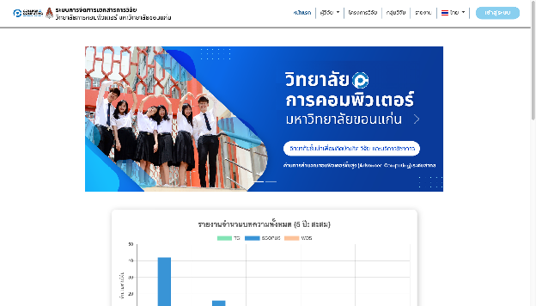

4.หน้าสาขาวิชา  
4.1 กดเลือกเมนูเพื่อเลือกสาขาวิชาที่ต้องการ  
4.2 กดเลือกผู้วิจัยที่ต้องการ  
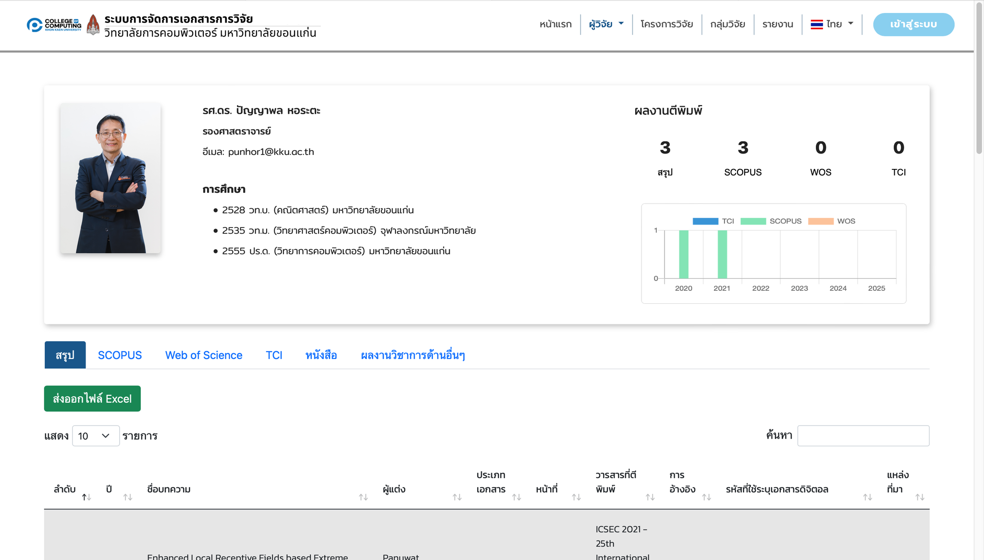  
5.หน้าโครงการวิจัย  
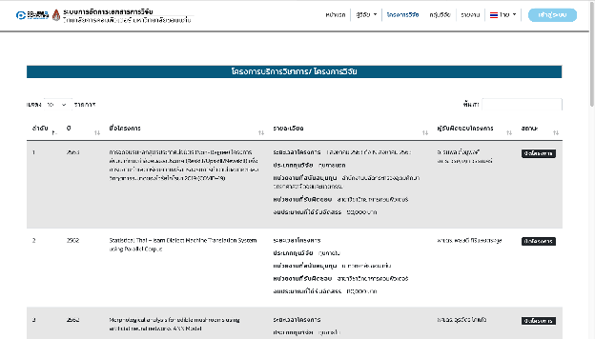

6.หน้ากลุ่มวิจัย  
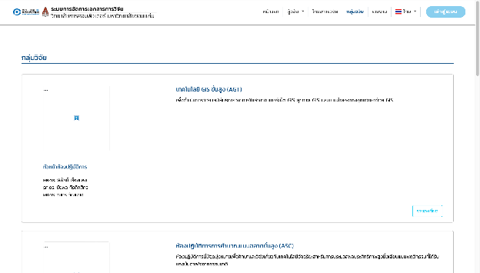  
6.1 กดปุ่ม รายละเอียด กลุ่มที่สนใจเพื่อดูรายละเอียดเพิ่มเติม  
6.2 กดที่ชื่อนักวิจัยที่สนใจที่ต้องการดูข้อมูล

7.หน้ารายงาน  
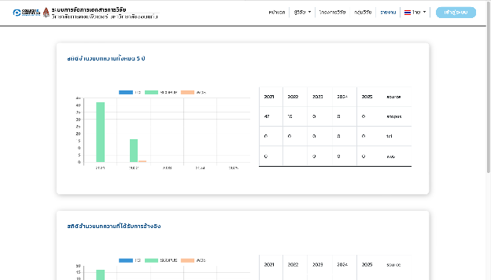

8.หน้า login

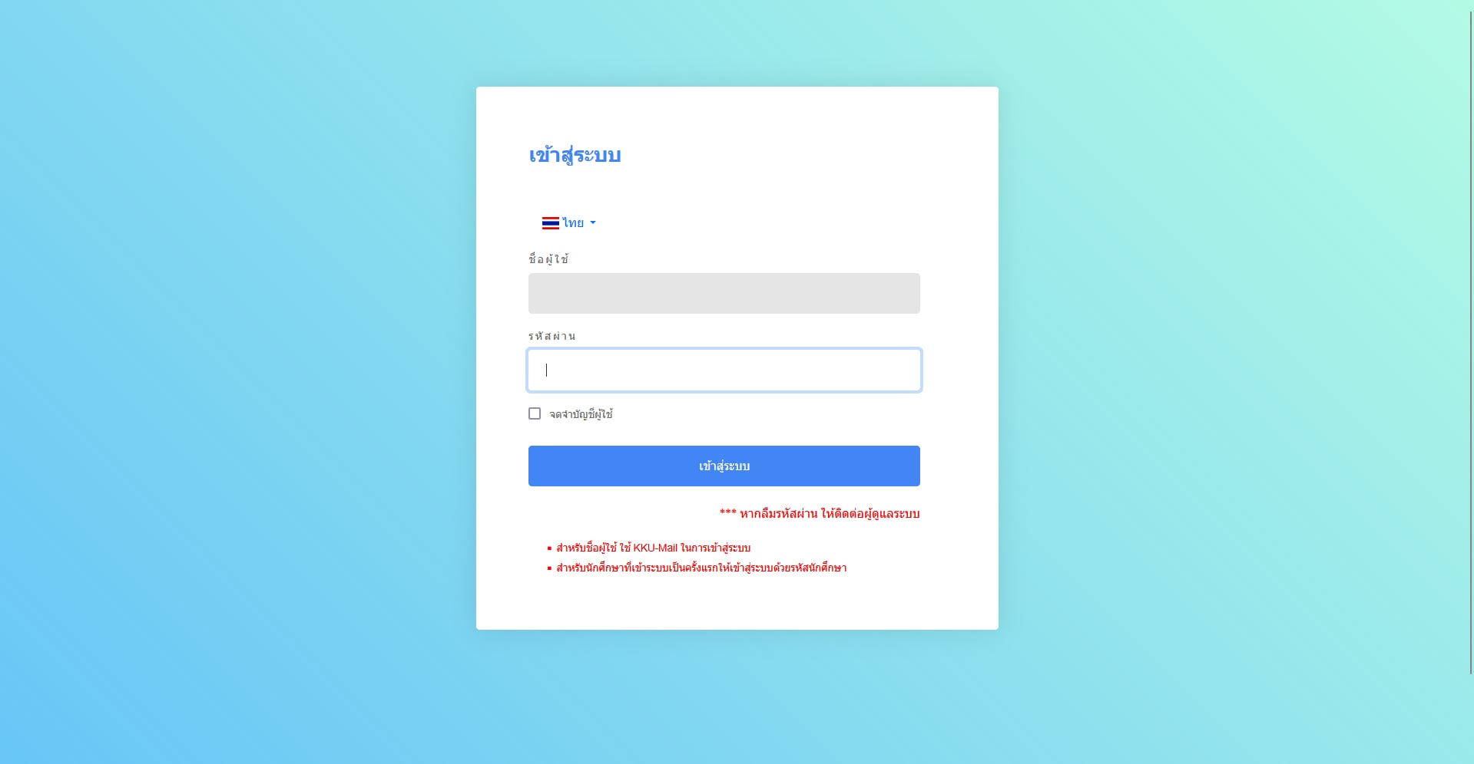

9.หน้า login admin

9.1 แดชบอร์ด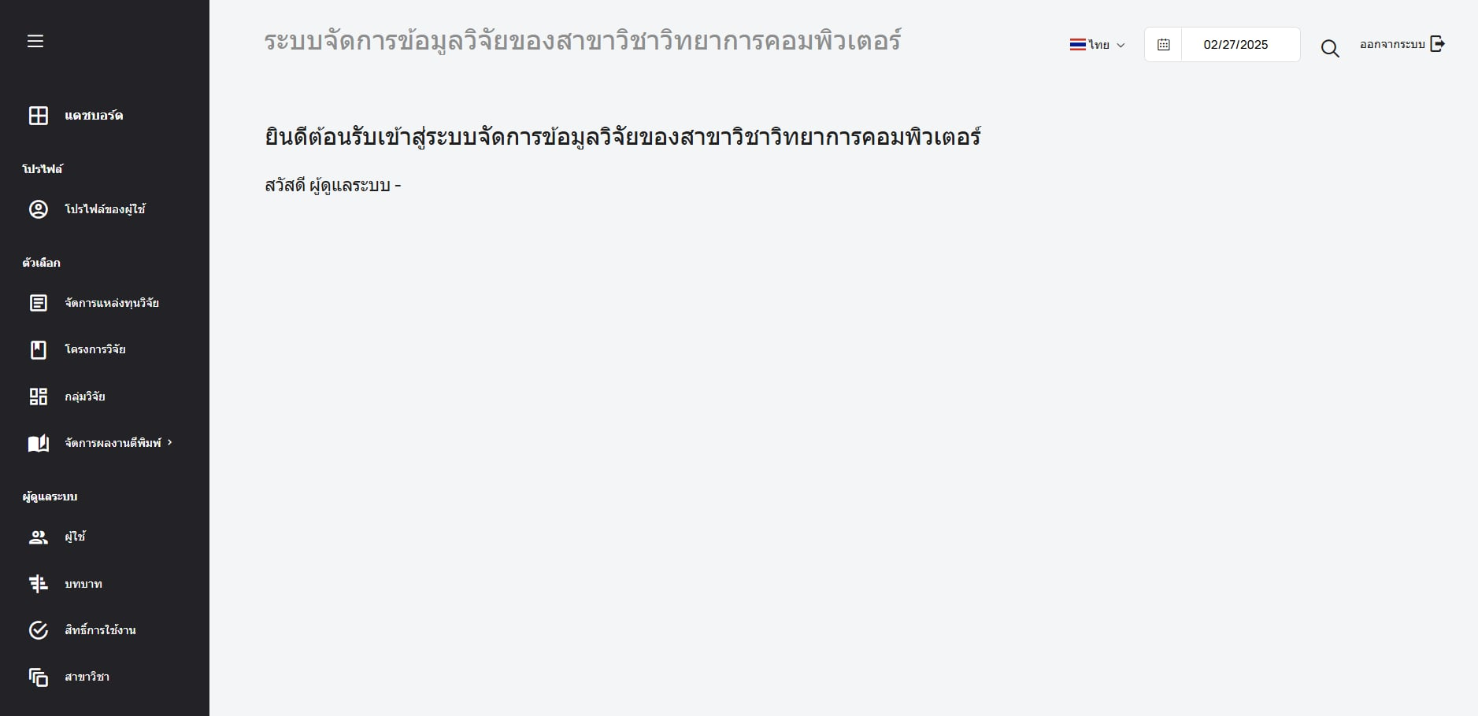

โปรไฟล์

9.2 โปรไฟล์ของผู้ใช้ 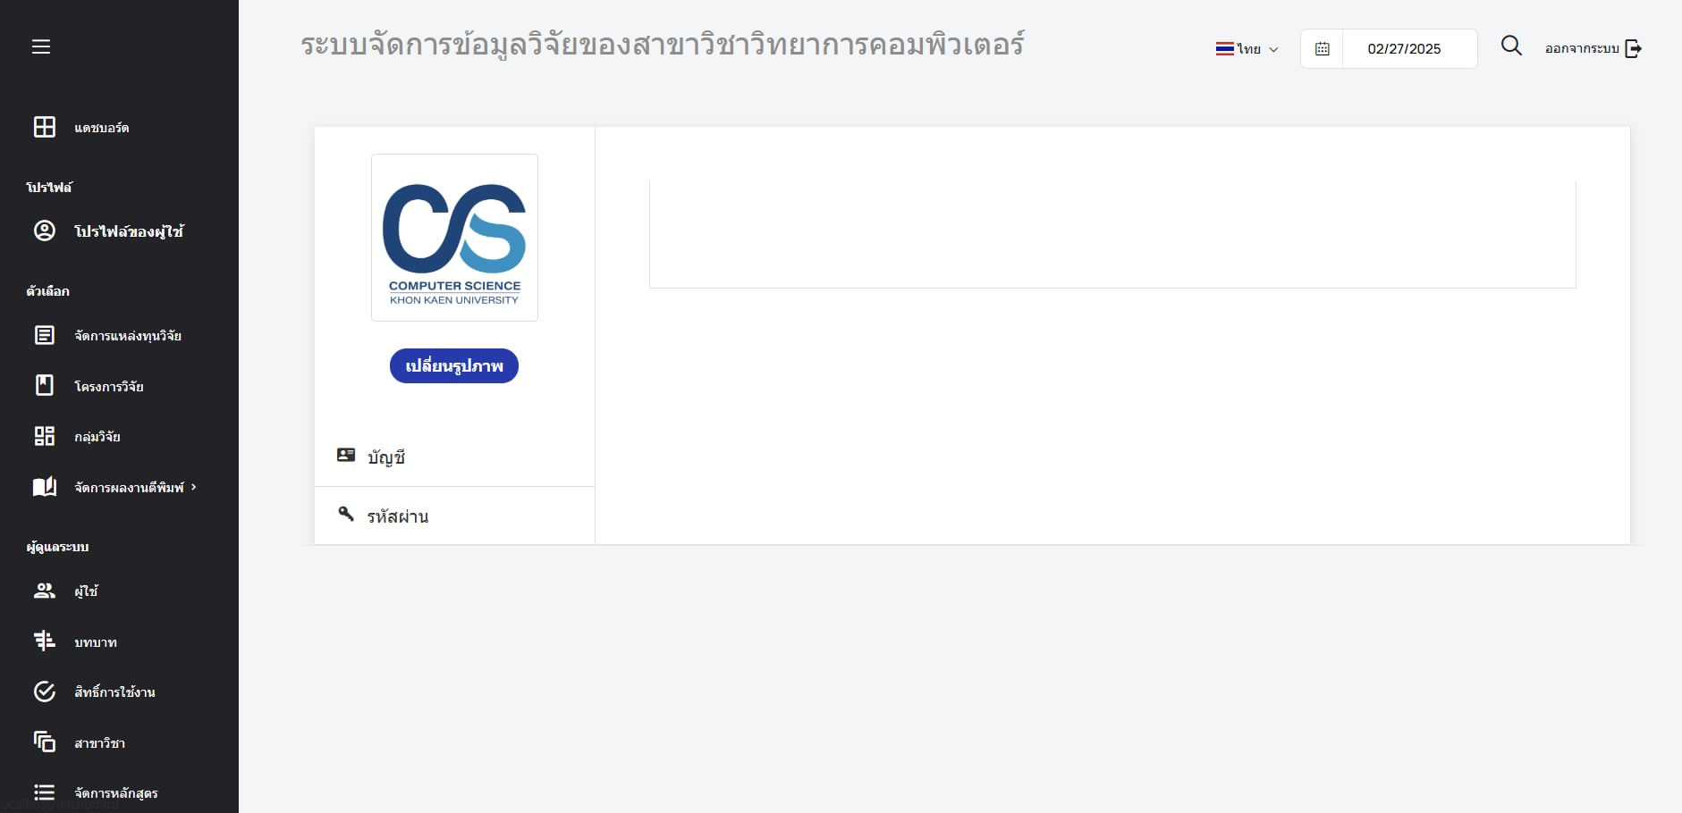

ตัวเลือก

9.3 จัดการแหล่งทุนวิจัย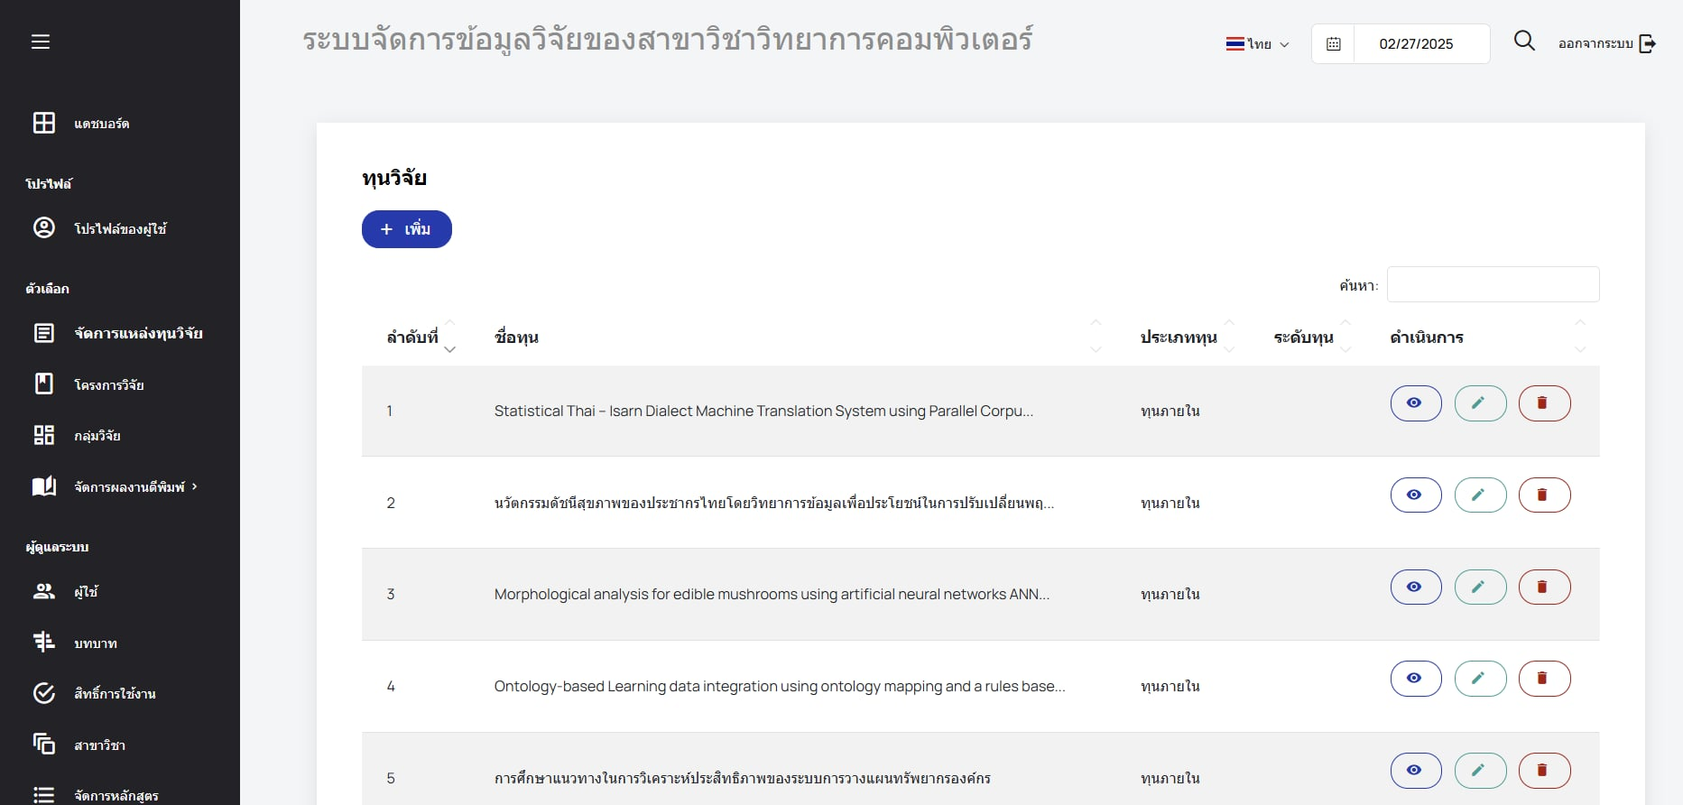

9.4 โครงการวิจัย

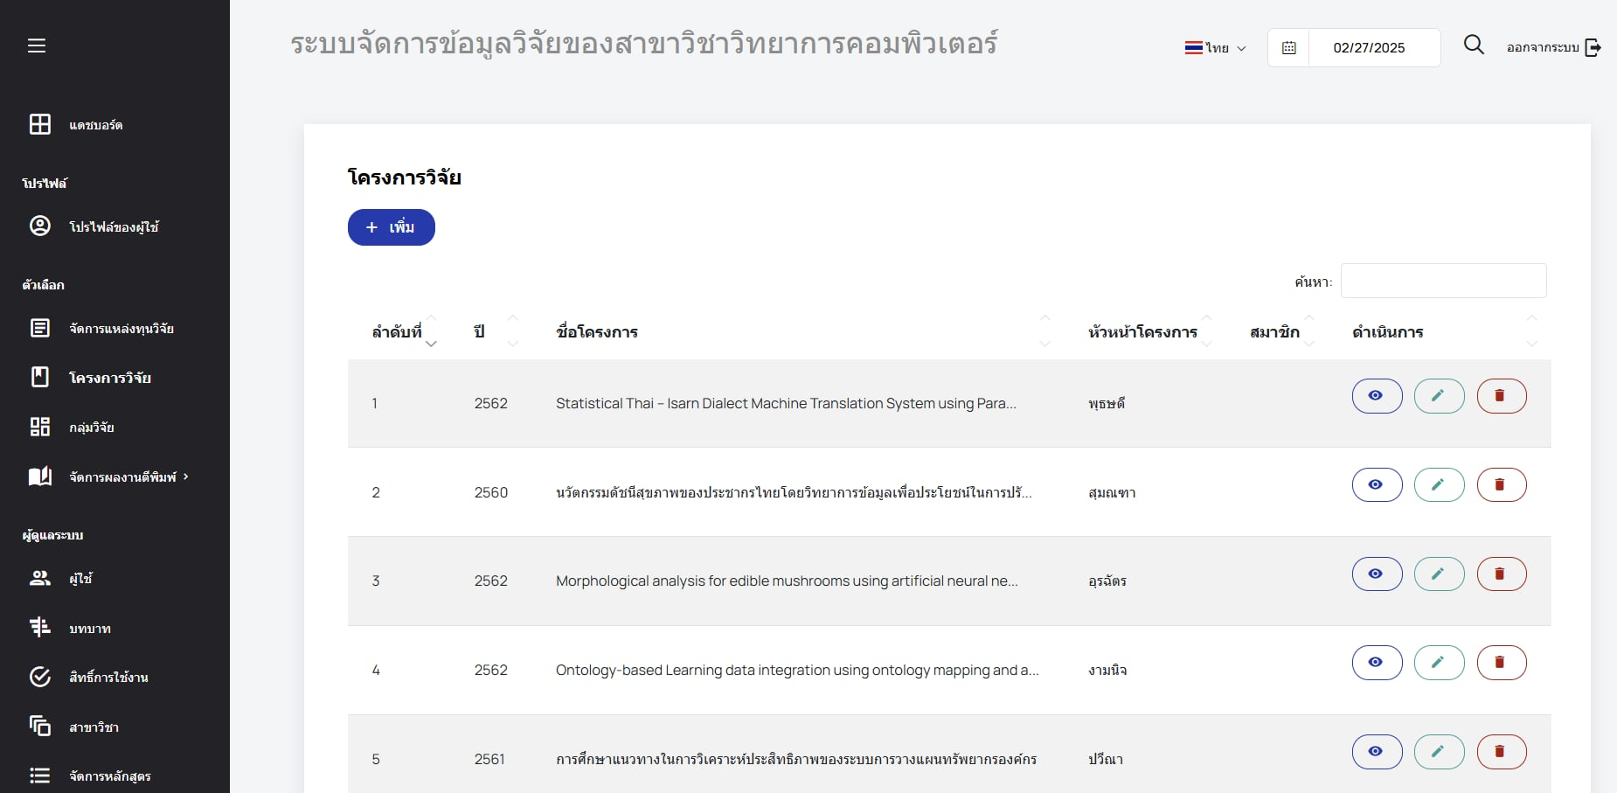

9.5 กลุ่มวิจัย

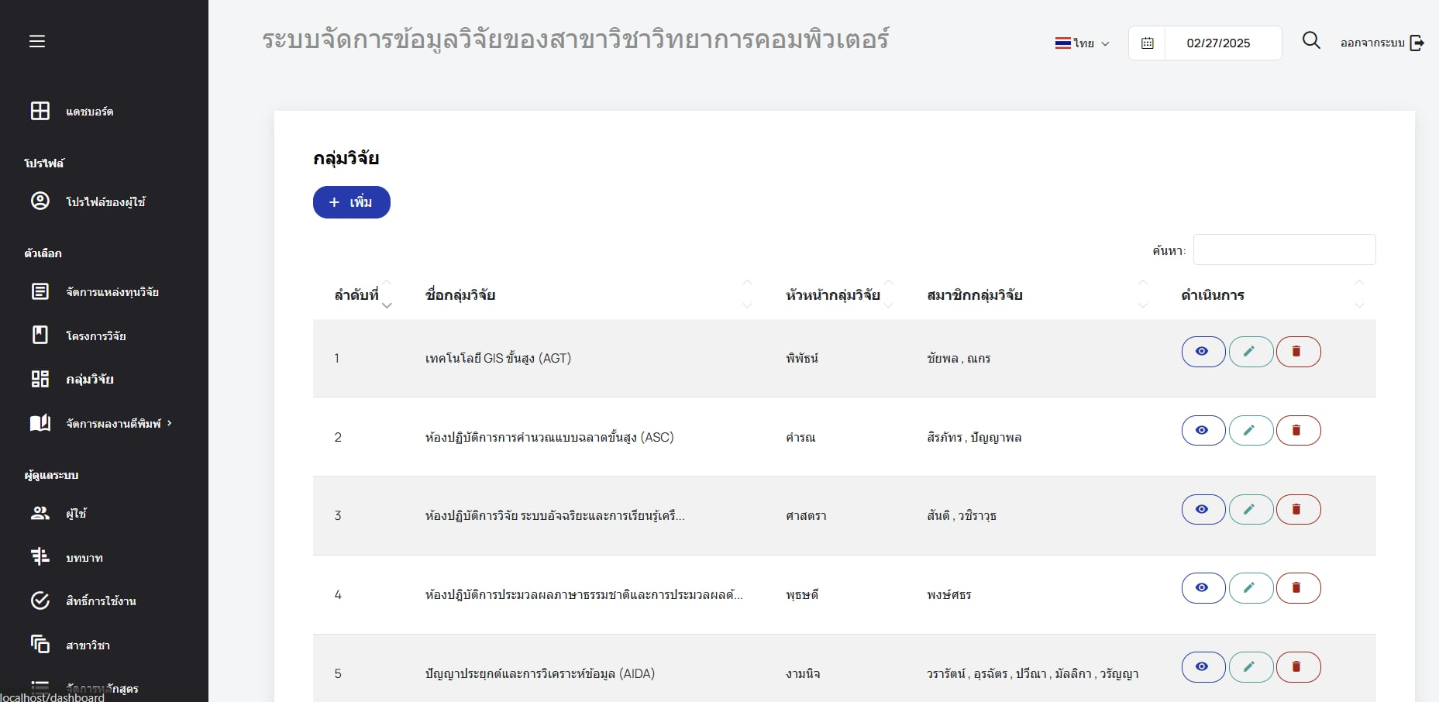

9.6 จัดการผลงานตีพิมพ์

- ผลงานวิจัยที่ตีพิมพ์

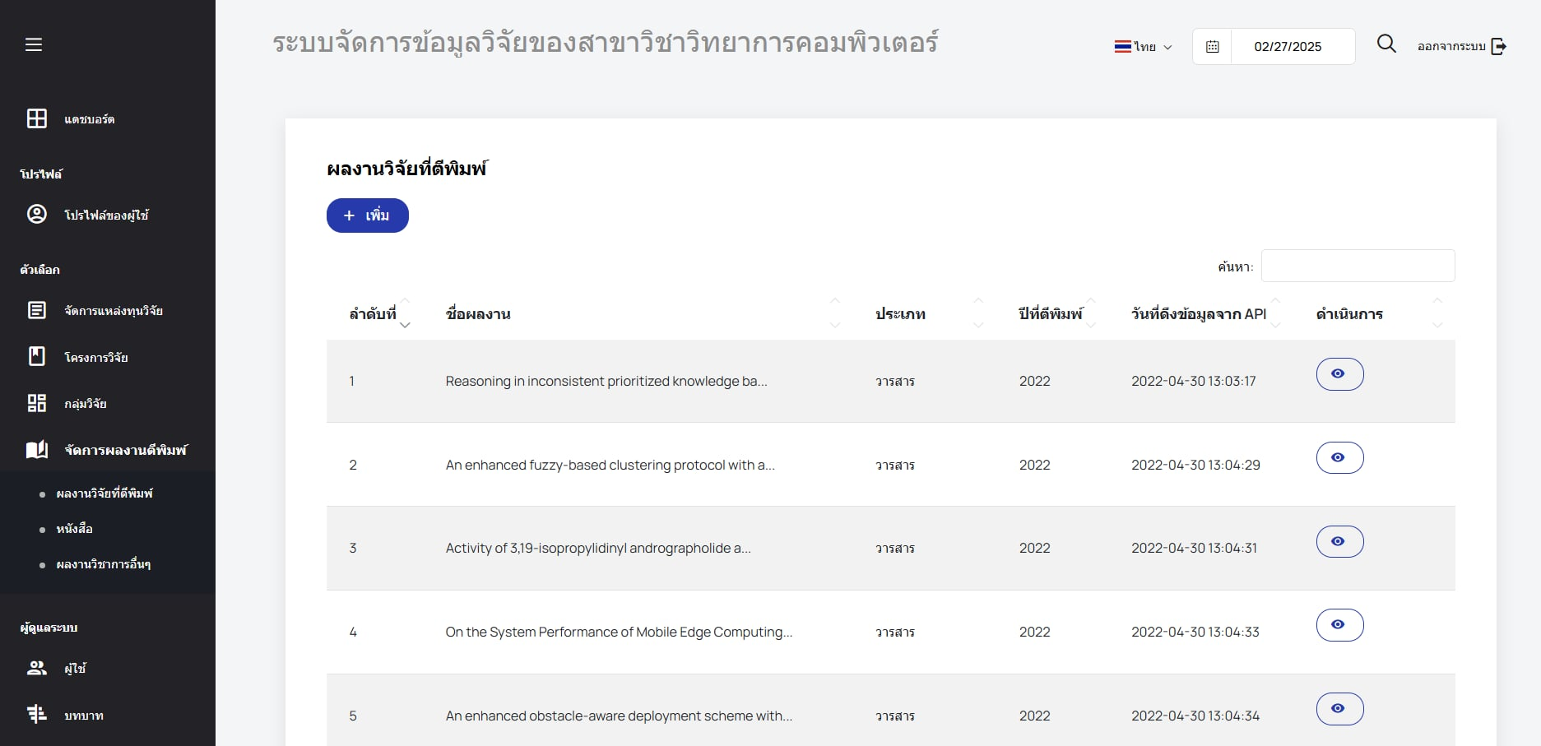

- หนังสือ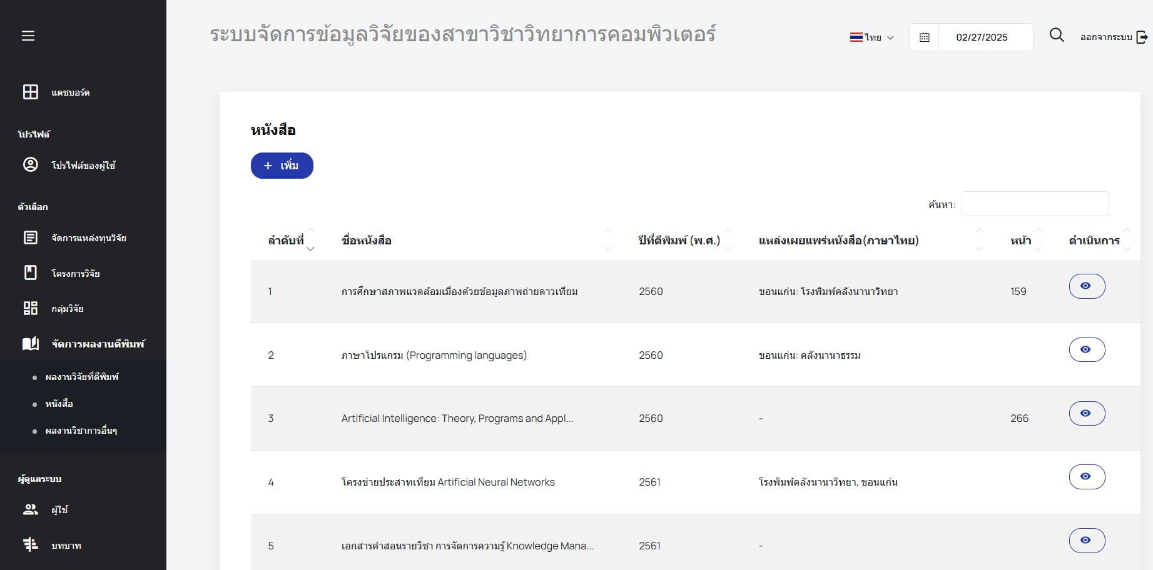

- ผลงานวิชาการอื่นๆ

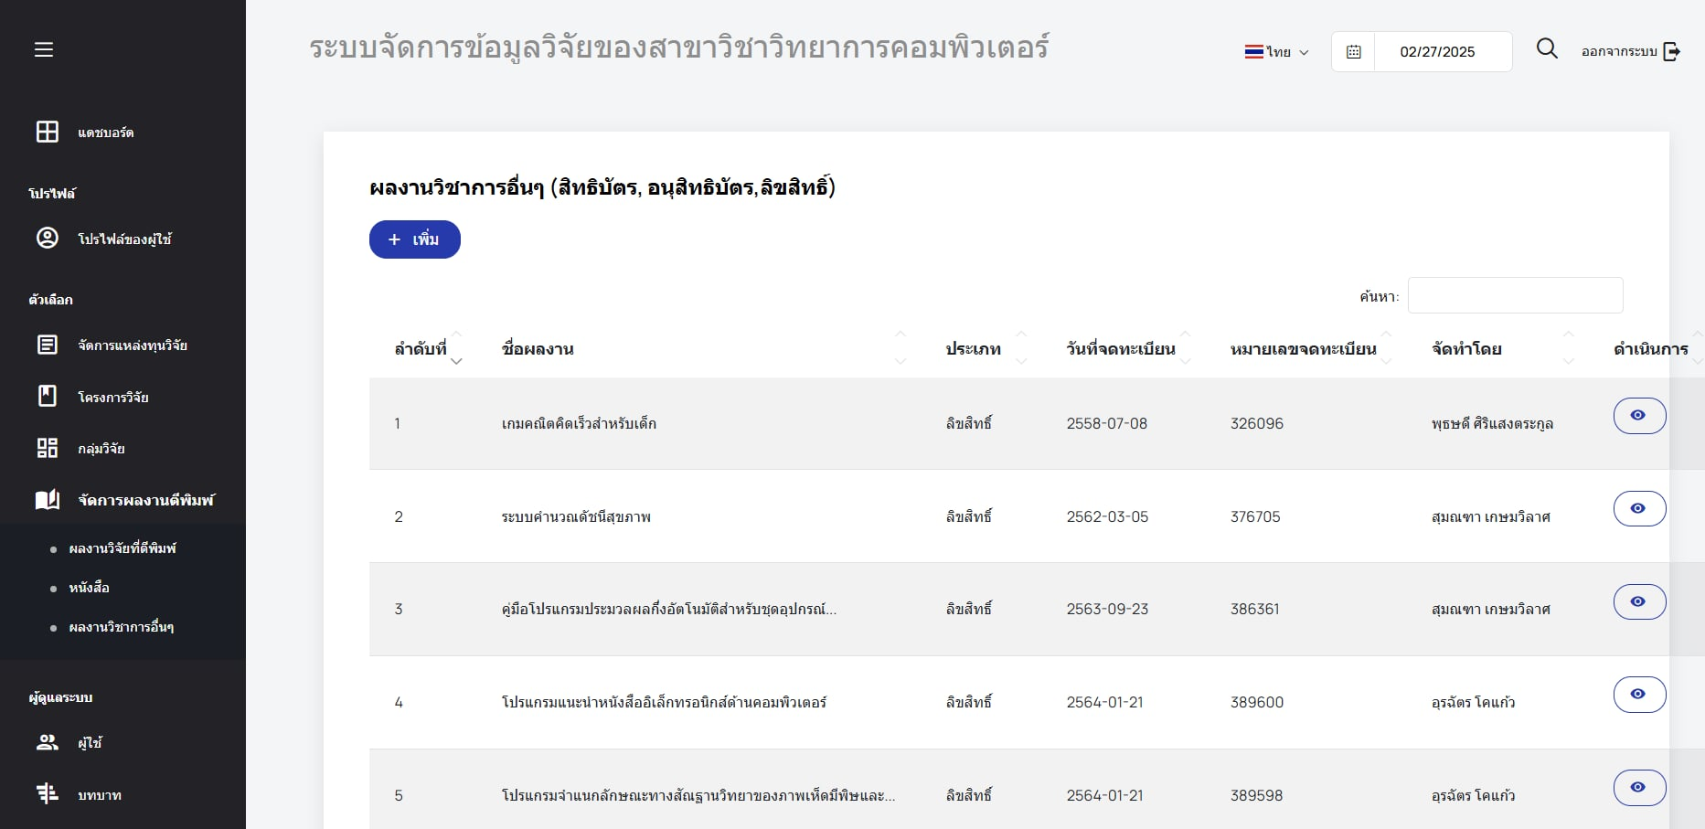

ผู้ดูแลระบบ

9.7 ผู้ใช้

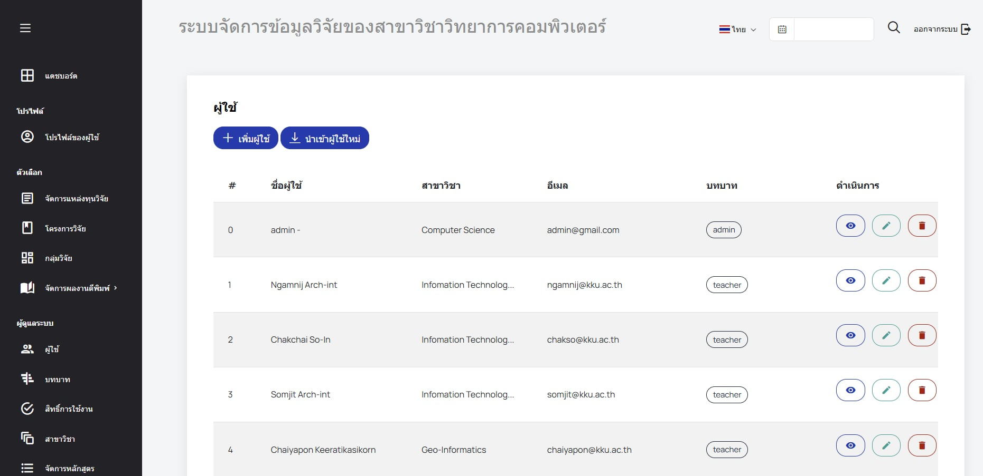

9.8 บทบาท

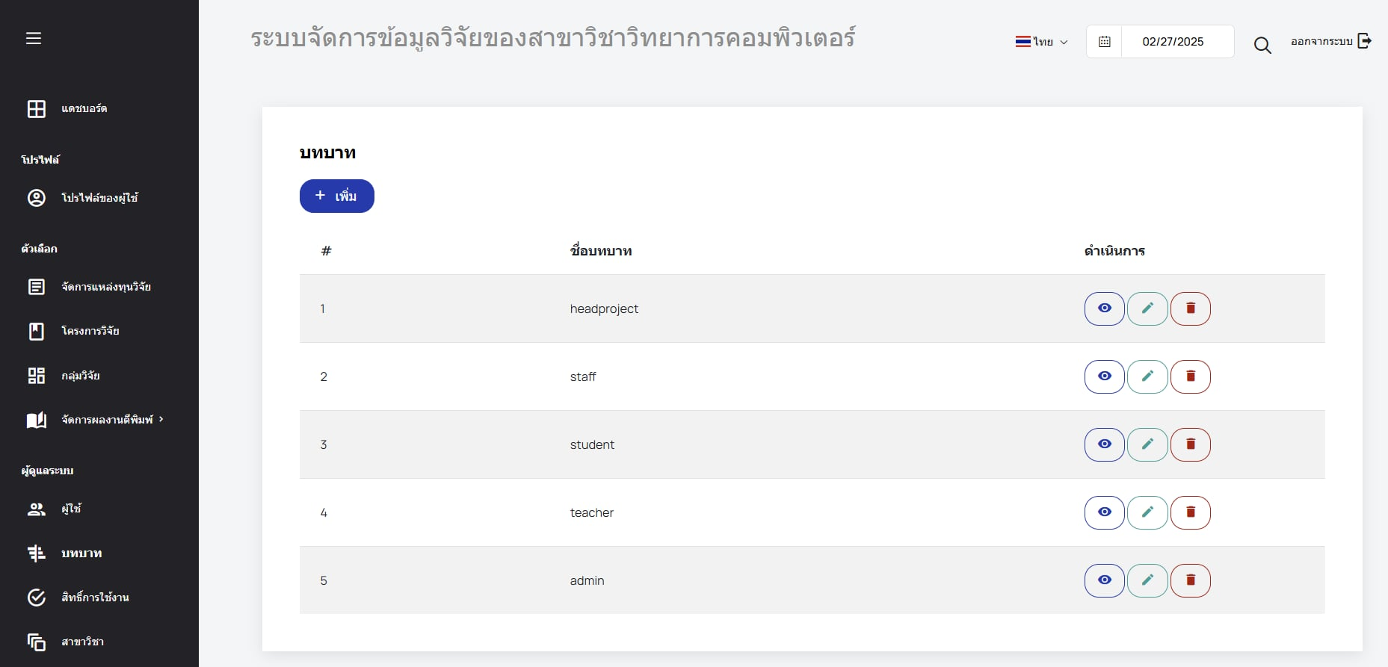

9.9 สิทธิ์การใช้งาน

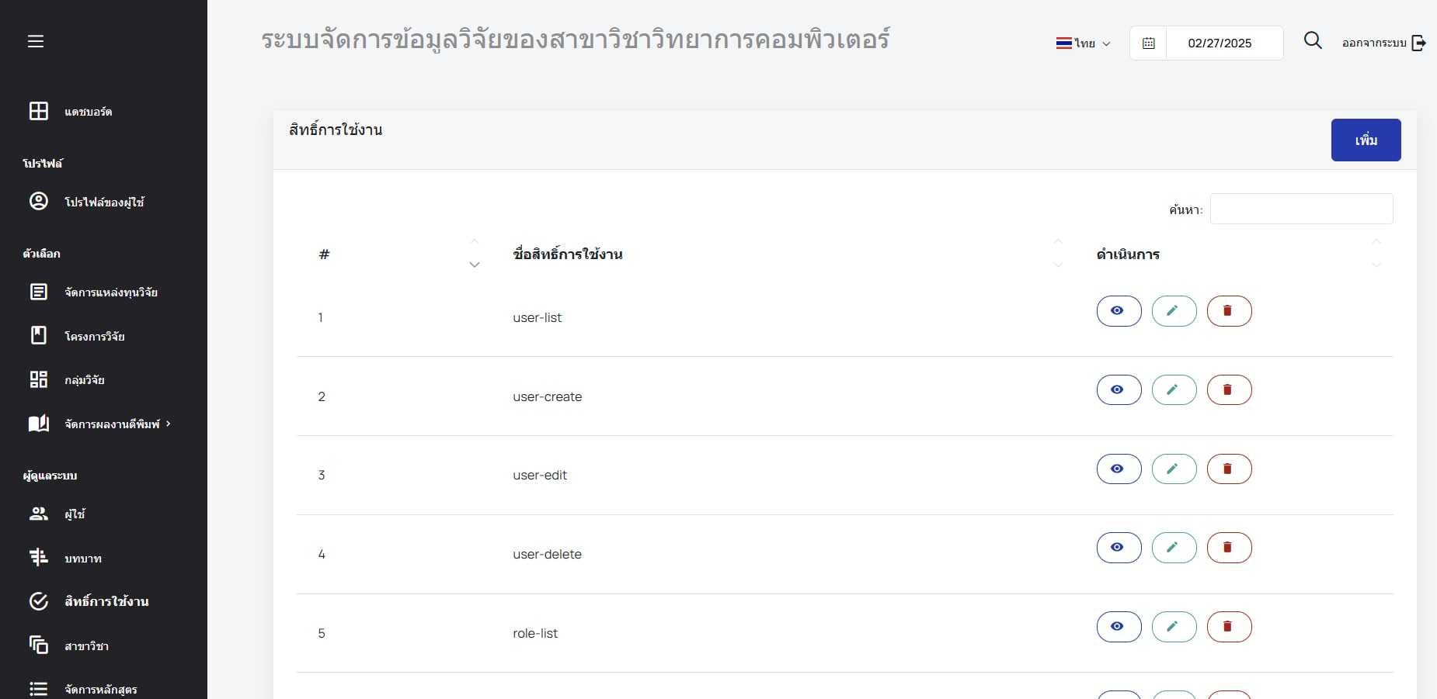

9.10 สาขาวิชา

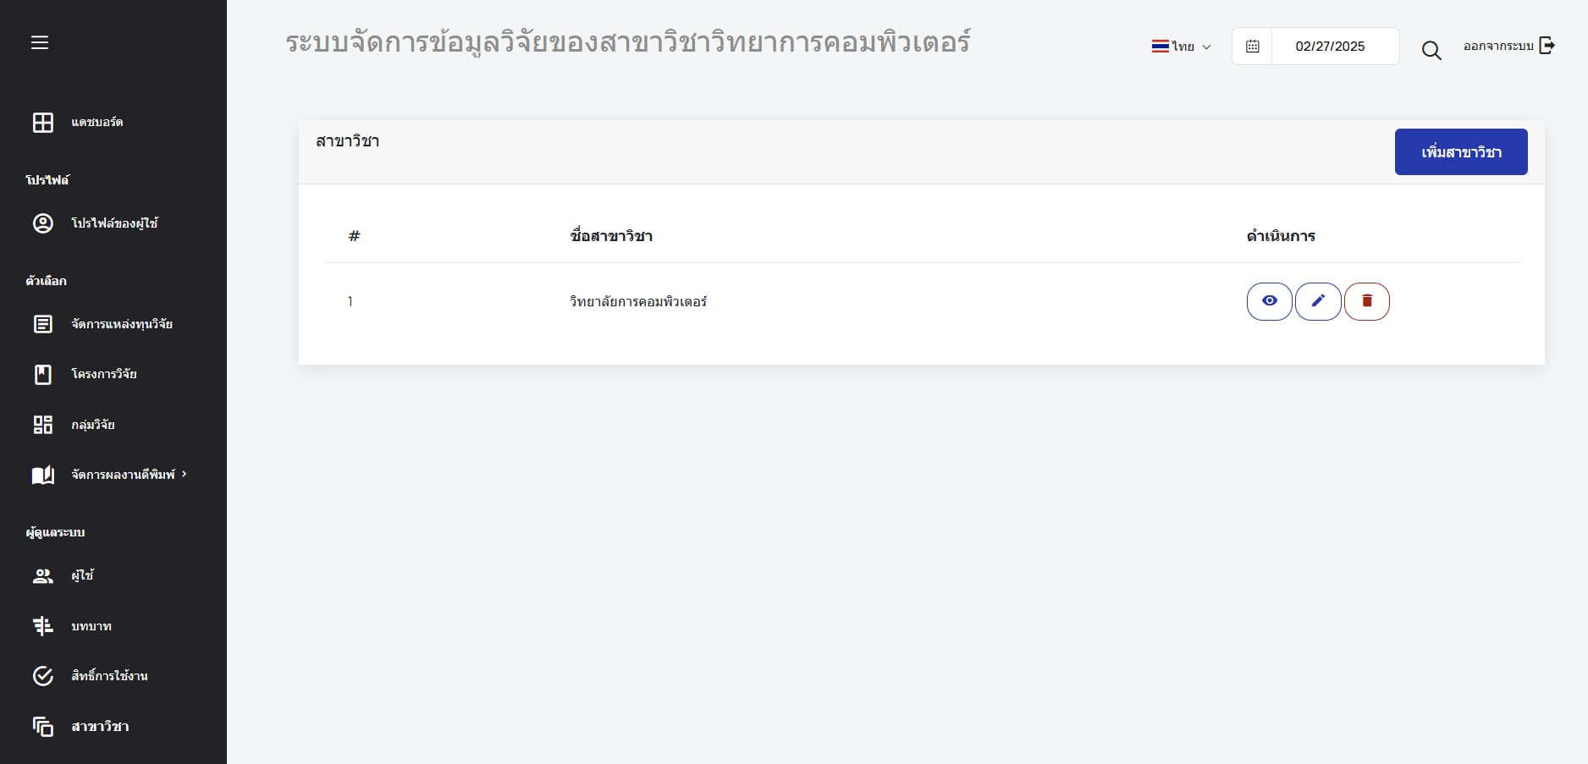

9.11 จัดการหลักสูตร

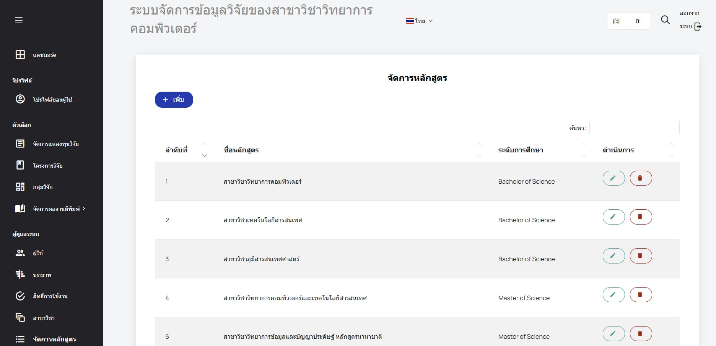

9.12 จัดการความเชี่ยวชาญ

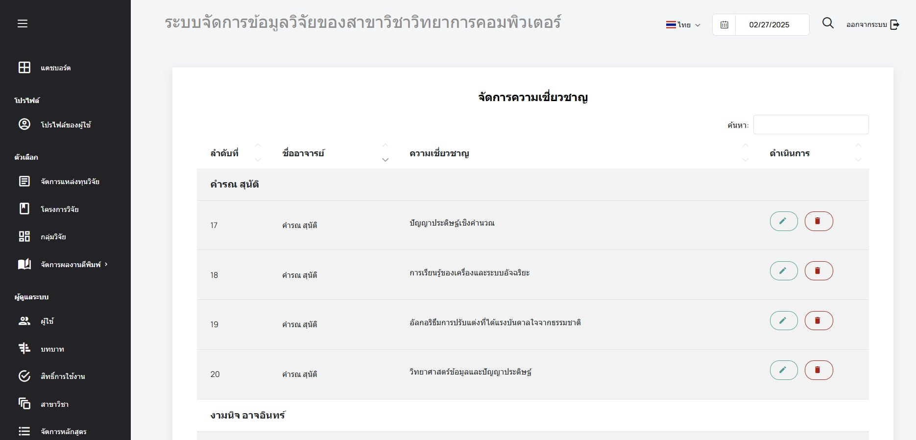

10.หน้า login researcher

10.1 แดชบอร์ด

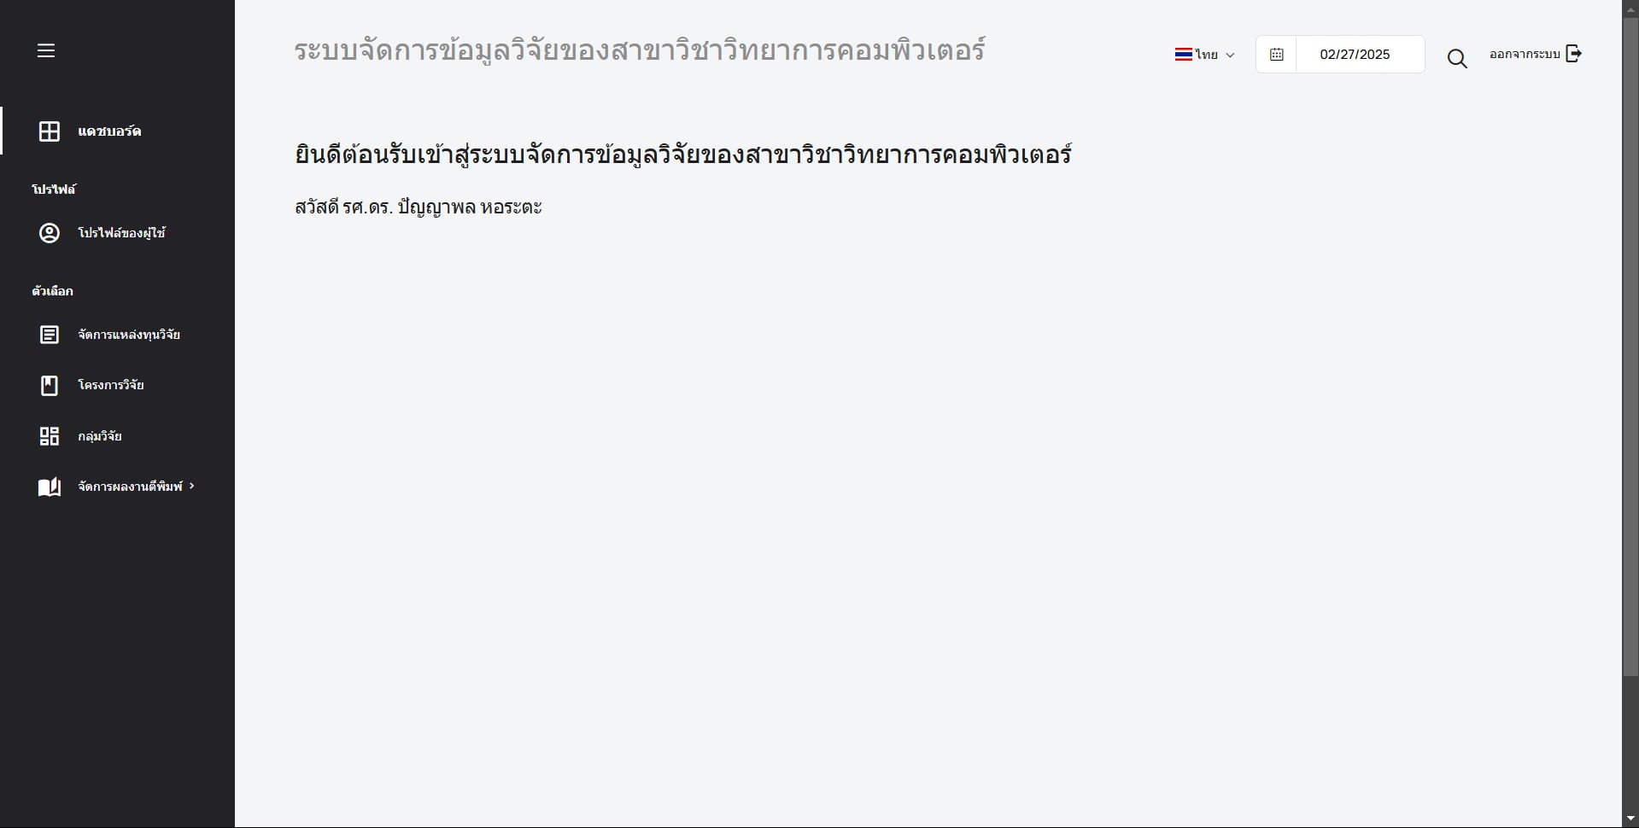

โปรไฟล์

10.2 โปรไฟล์ของผู้ใช้

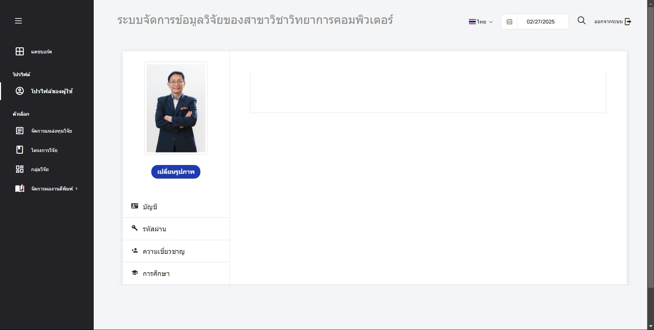

ตัวเลือก

10.3 จัดการแหล่งทุนวิจัย

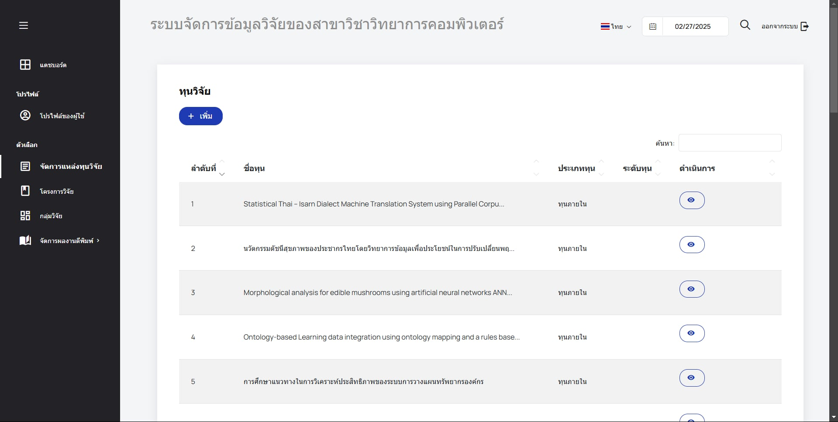

10.4 โครงการวิจัย

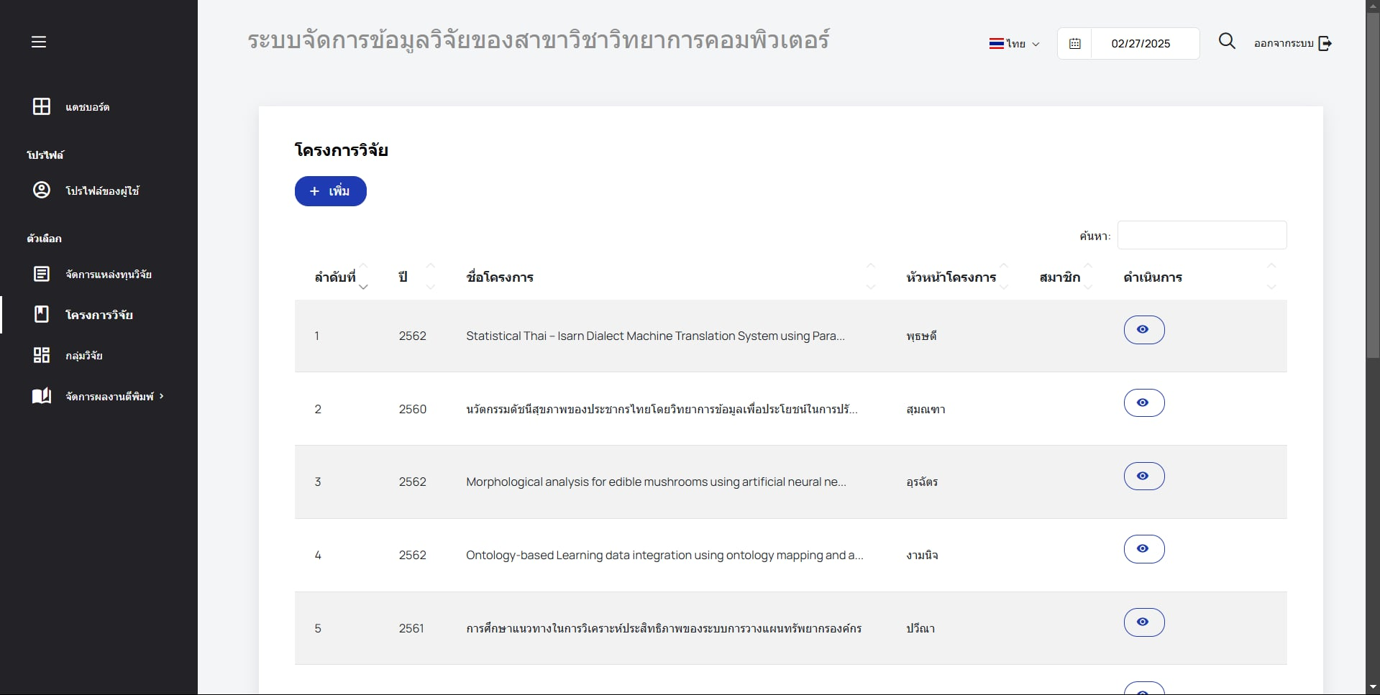

10.5 กลุ่มวิจัย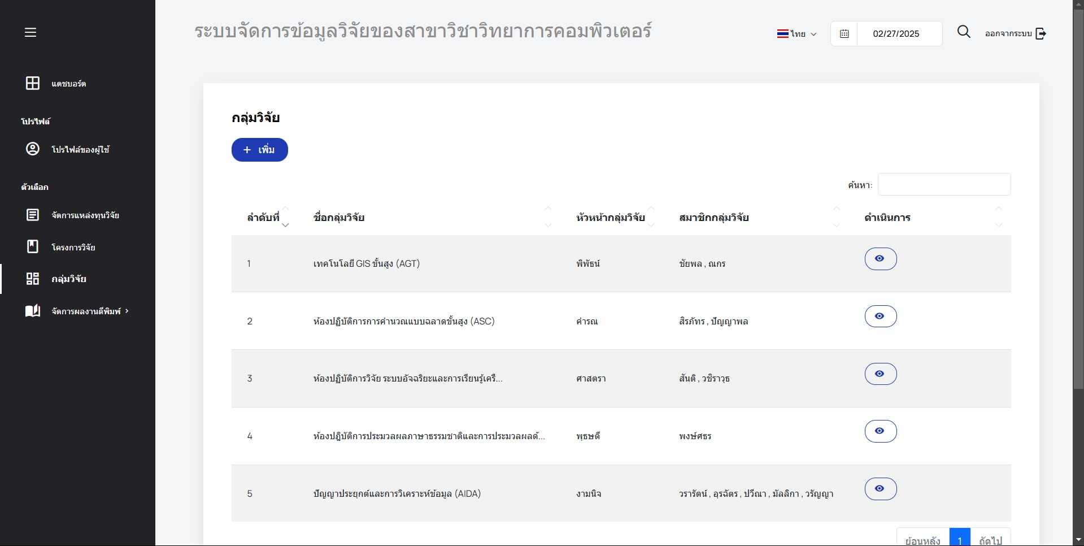

10.6 จัดการผลงานตีพิมพ์

- ผลงานวิจัยที่ตีพิมพ์

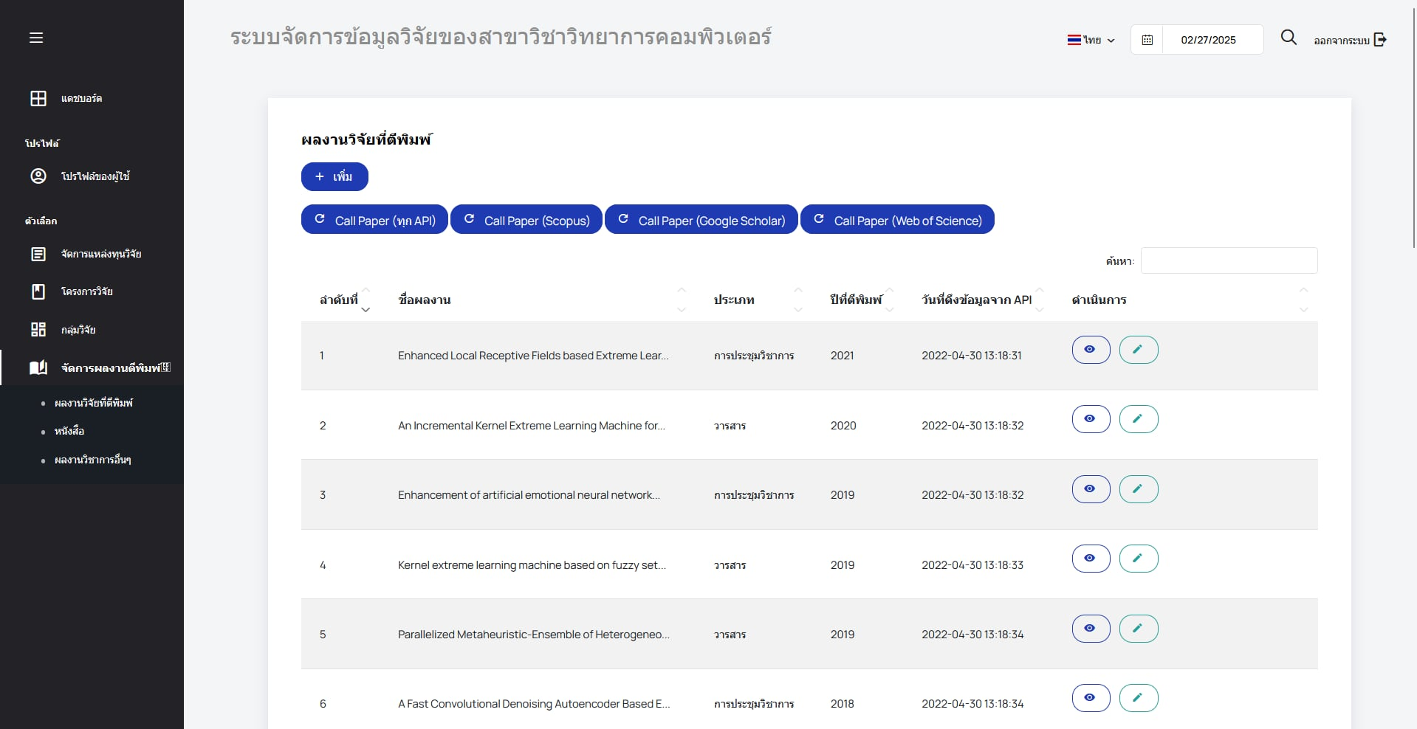

- หนังสือ

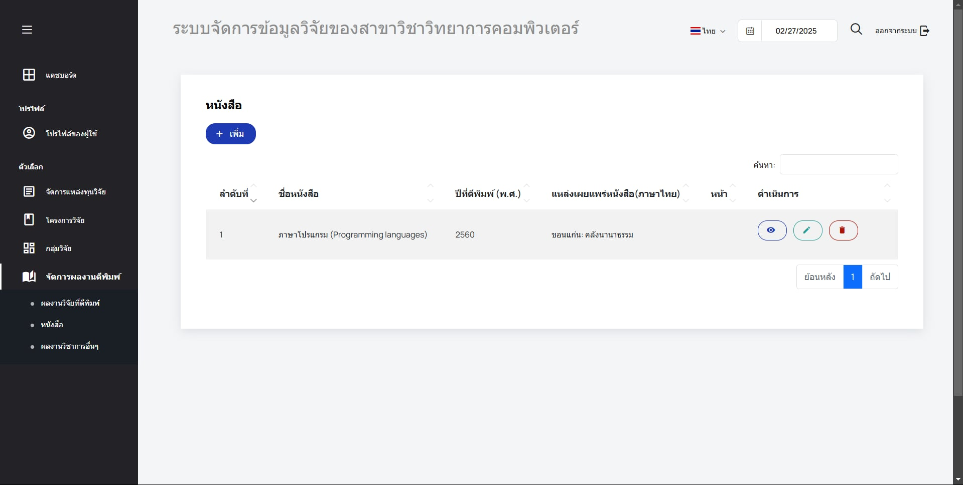

- ผลงานวิชาการอื่นๆ

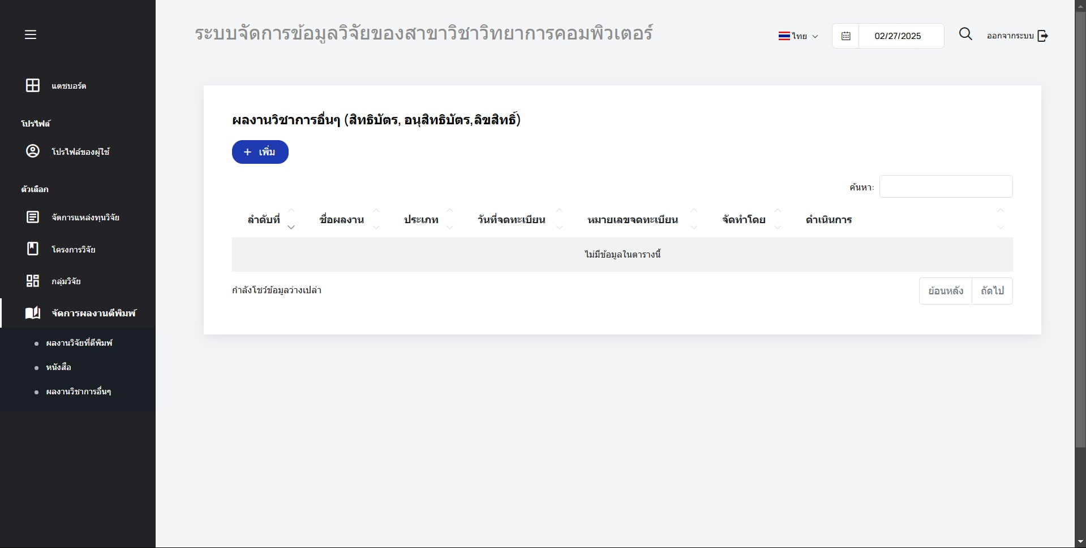

11.หน้า login staff

11.1 แดชบอร์ด

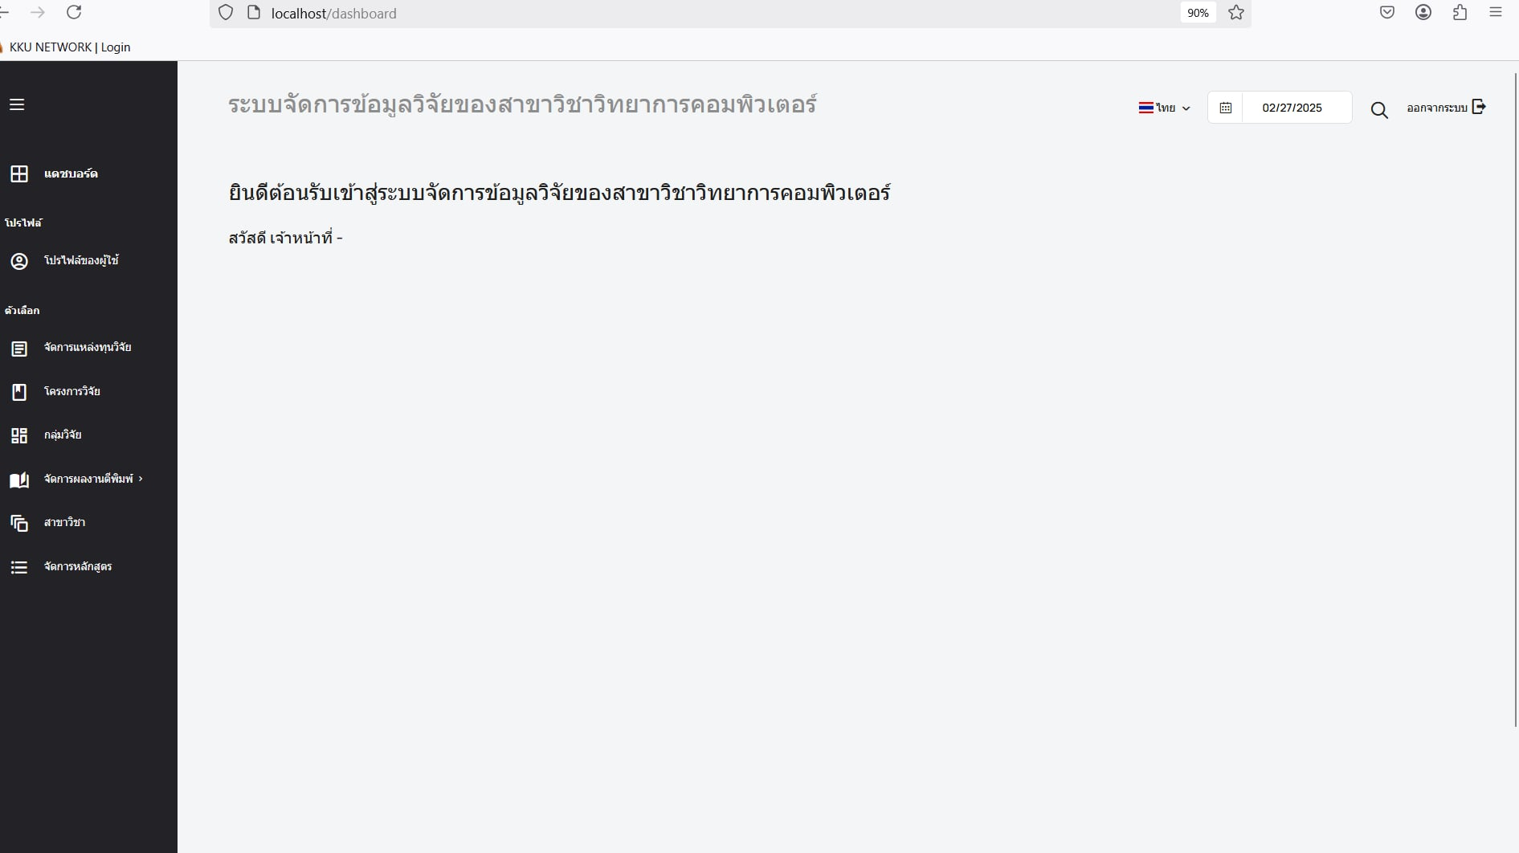

โปรไฟล์

11.2 โปรไฟล์ของผู้ใช้

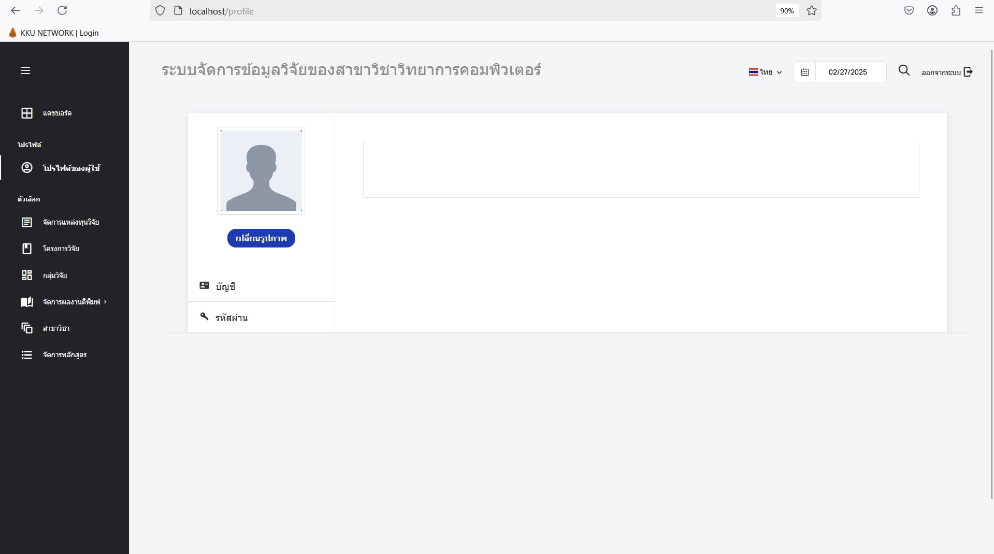

ตัวเลือก

11.3 จัดการแหล่งทุนวิจัย

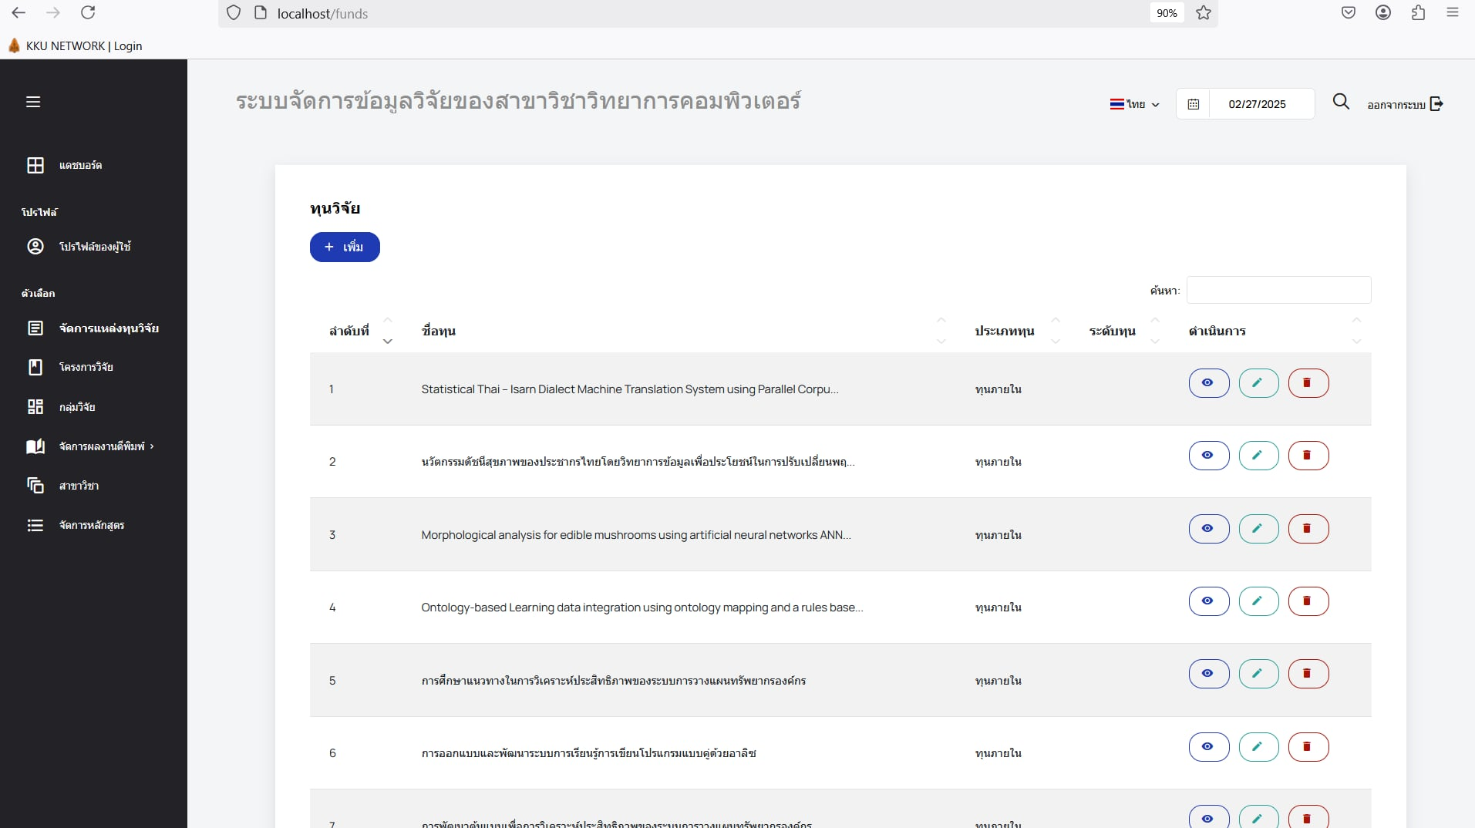

11.4 โครงการวิจัย

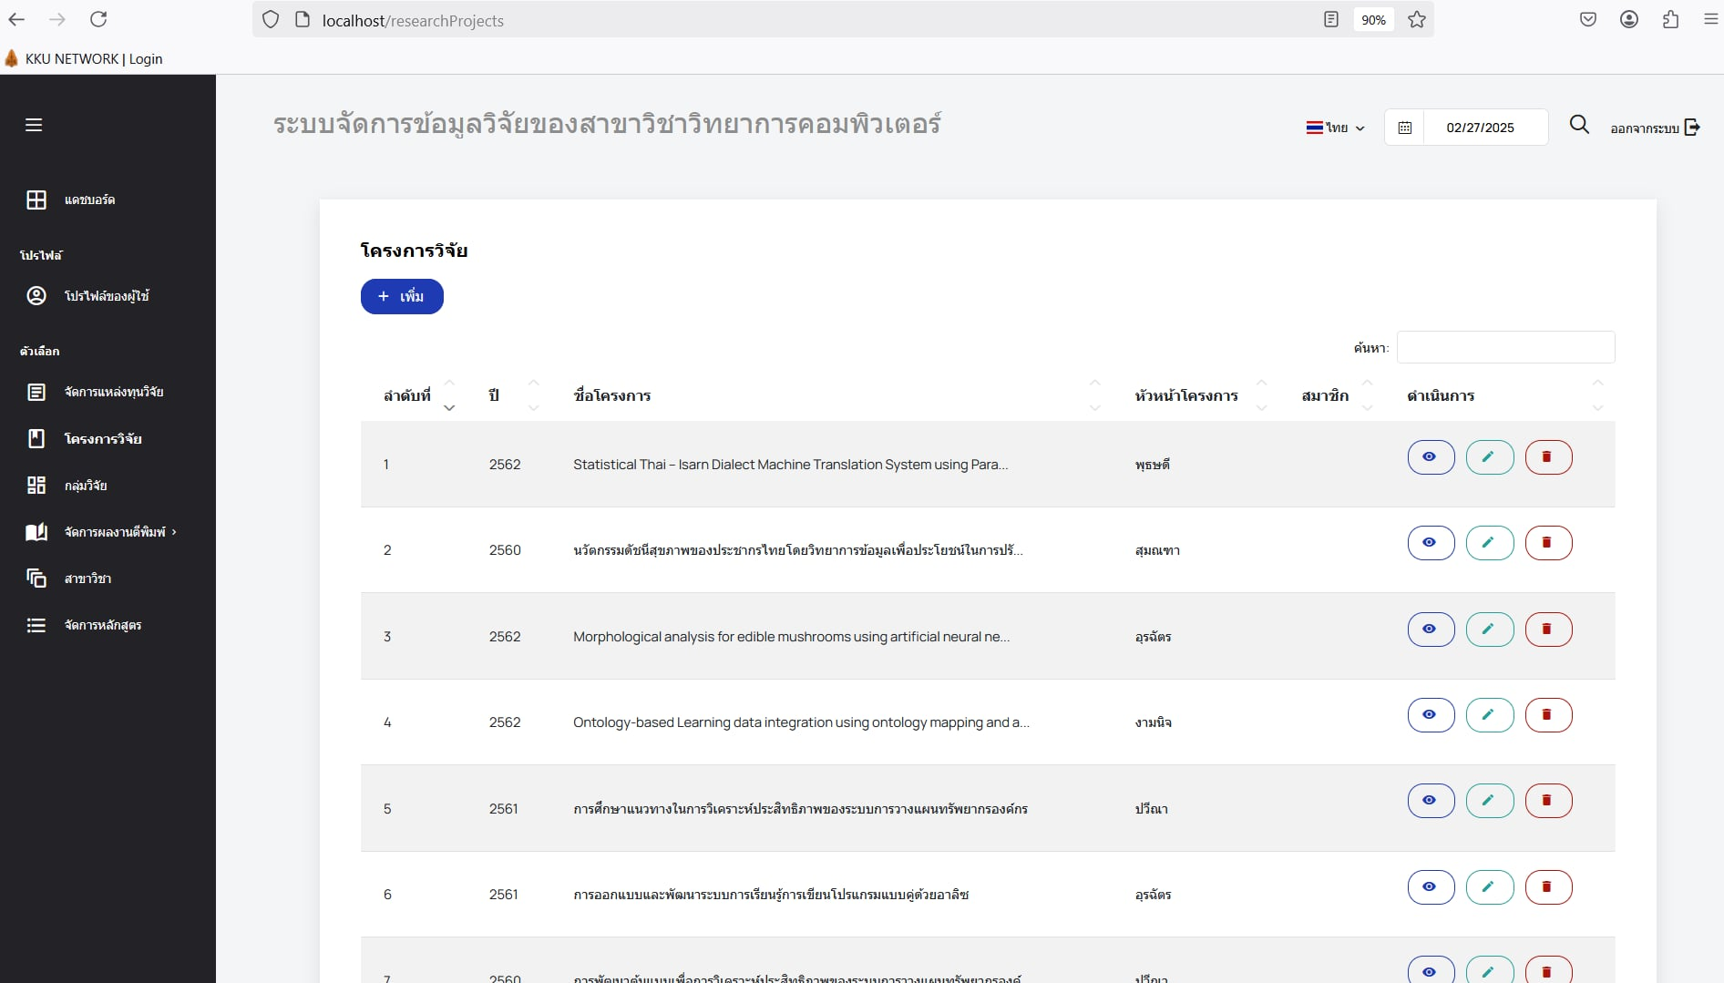

11.5 กลุ่มวิจัย

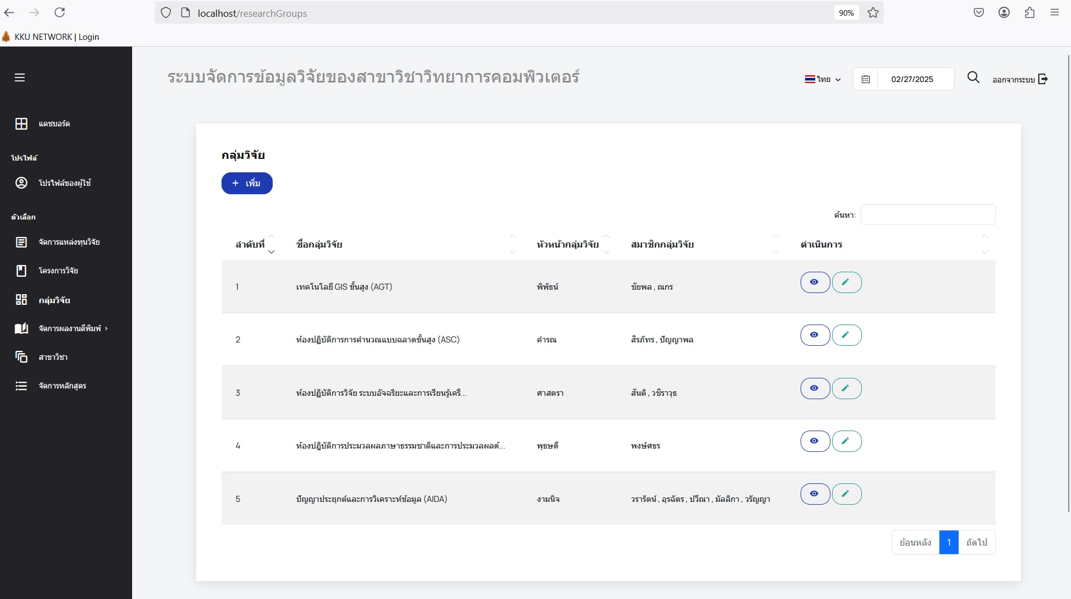

11.6 จัดการผลงานตีพิมพ์

- ผลงานวิจัยที่ตีพิมพ์

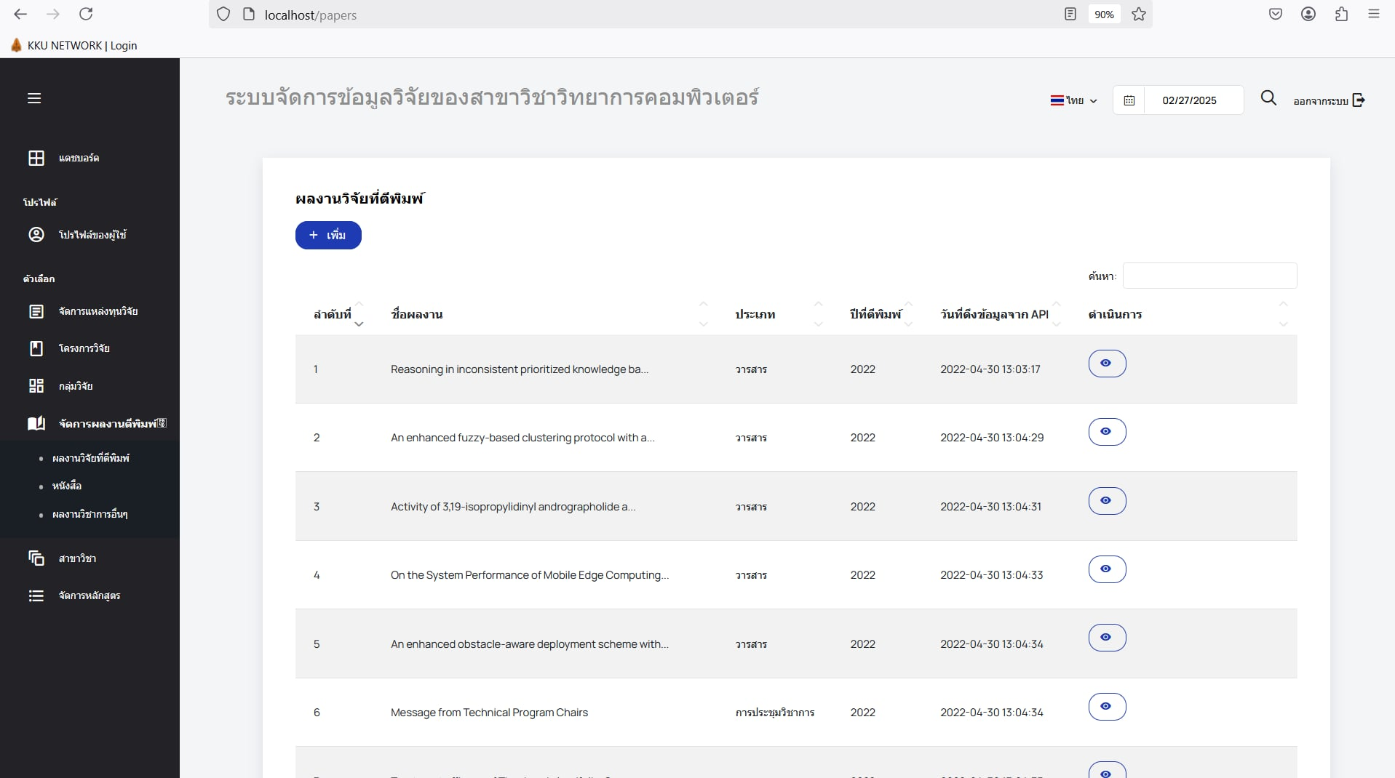

- หนังสือ

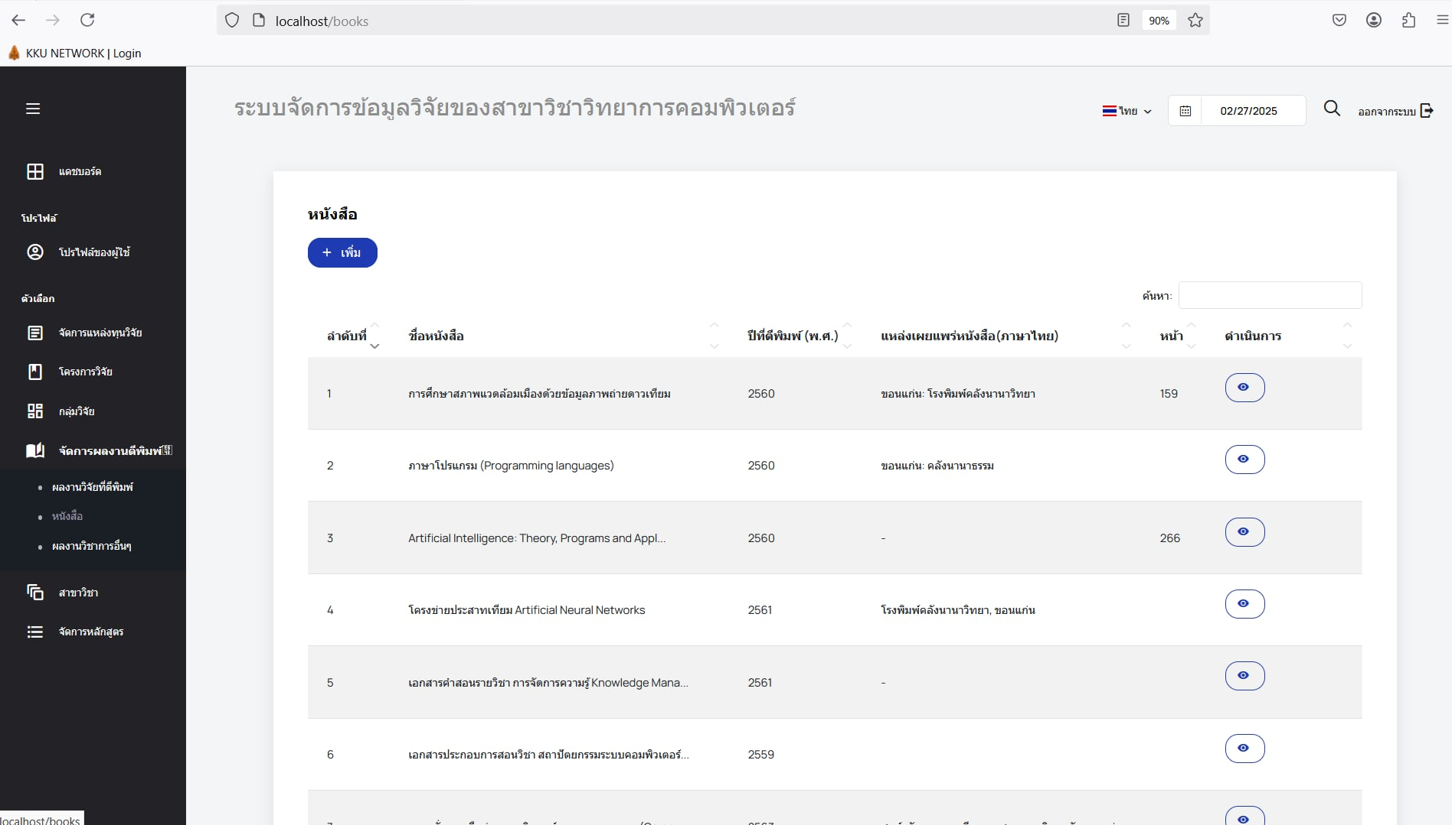

- ผลงานวิชาการอื่นๆ

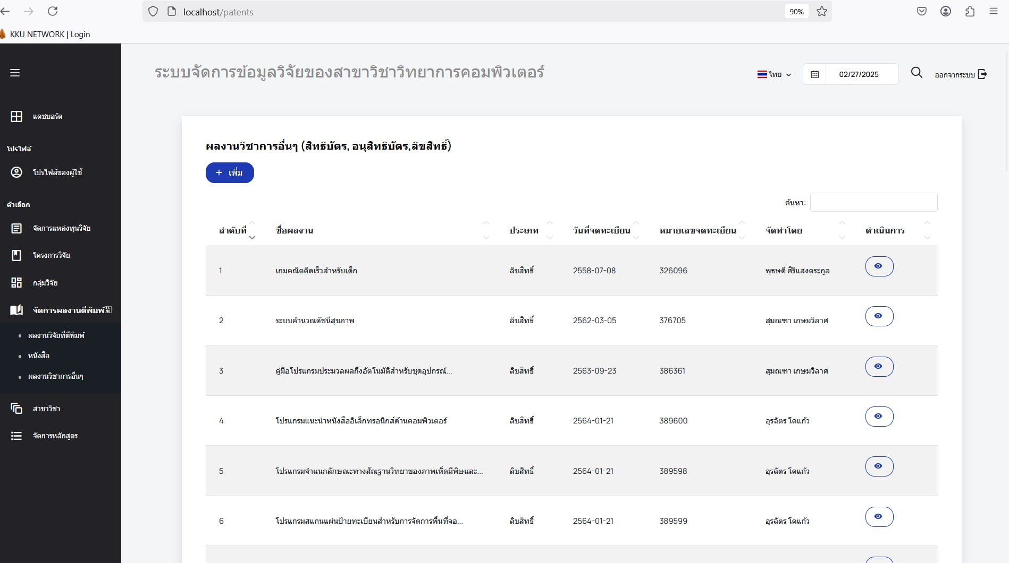

11.7 สาขาวิชา

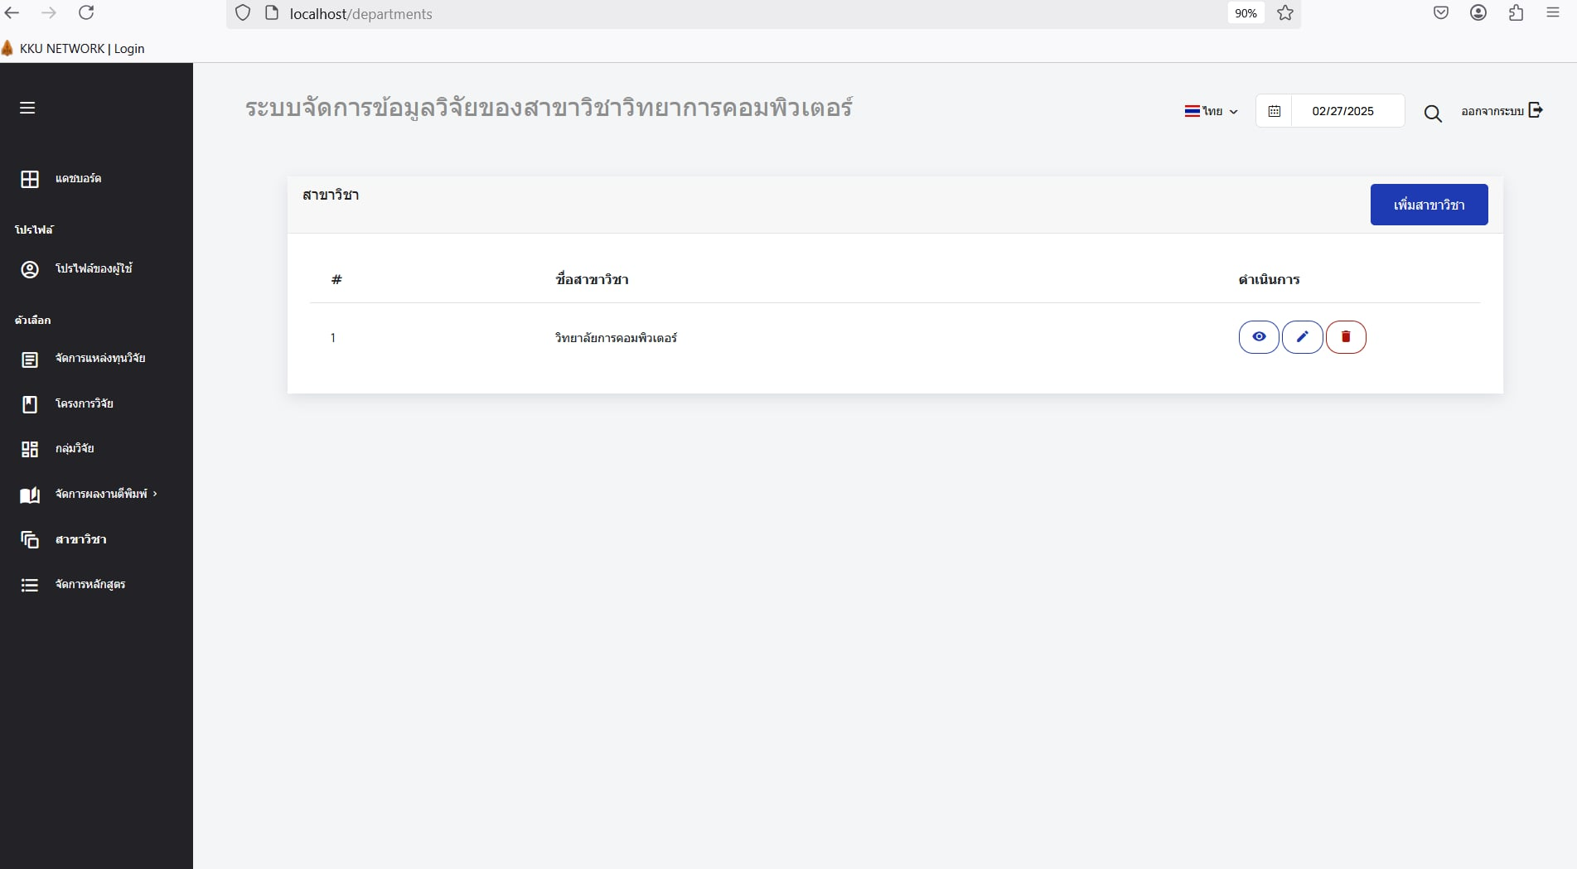

11.8 จัดการหลังสูตร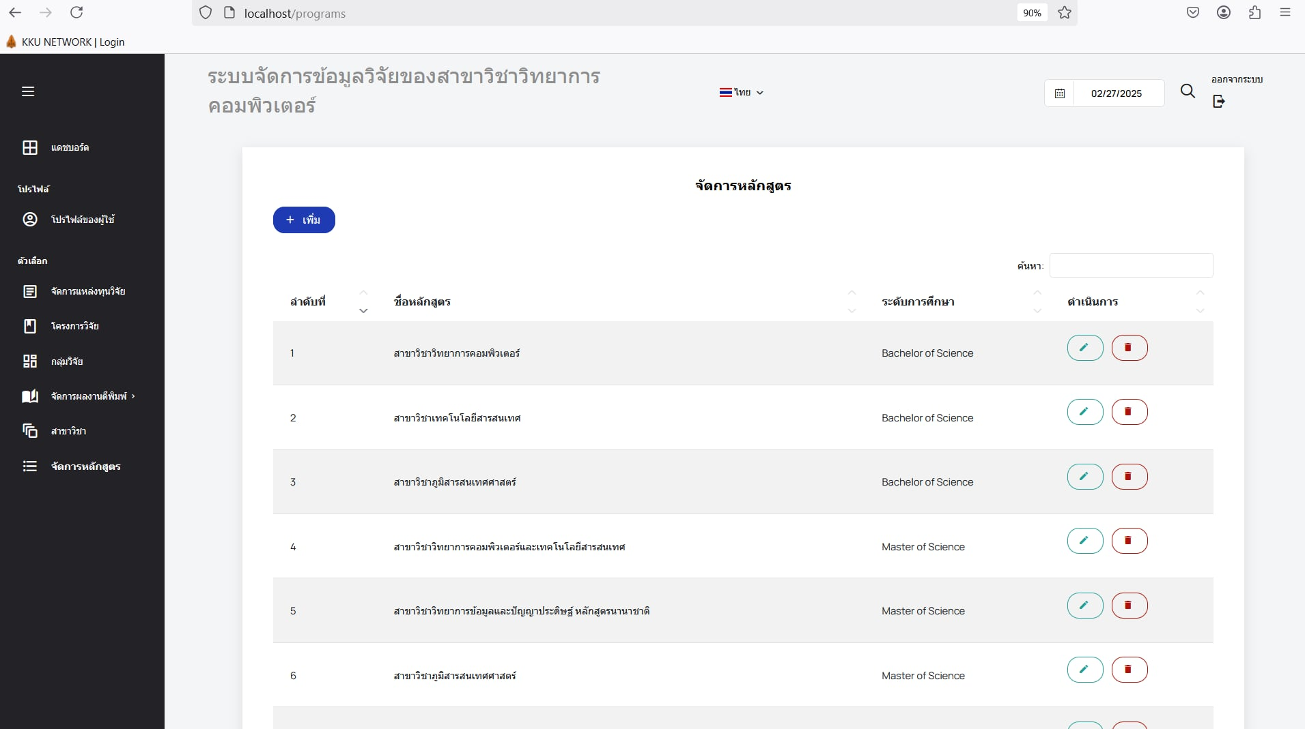

# **User Manual**

Changing language  
1. Press the menu to select the desired language on the navigation bar at the top of the website.  
2. Select the desired language  
-Choose English language  
3. Home page  
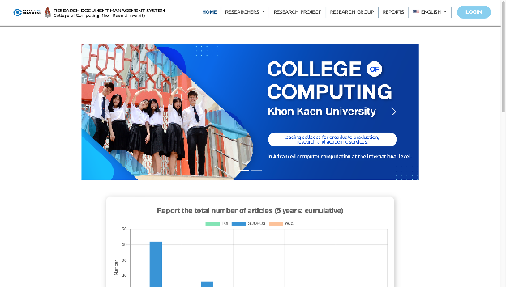

4. Researchers page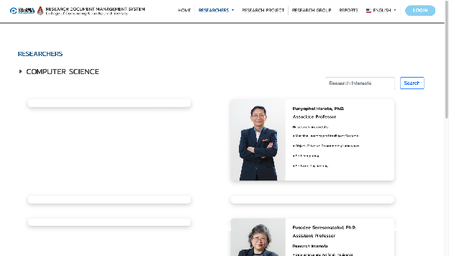  
4.1 Press to select the menu to select the desired field of study.  
4.2 Press to select the desired researcher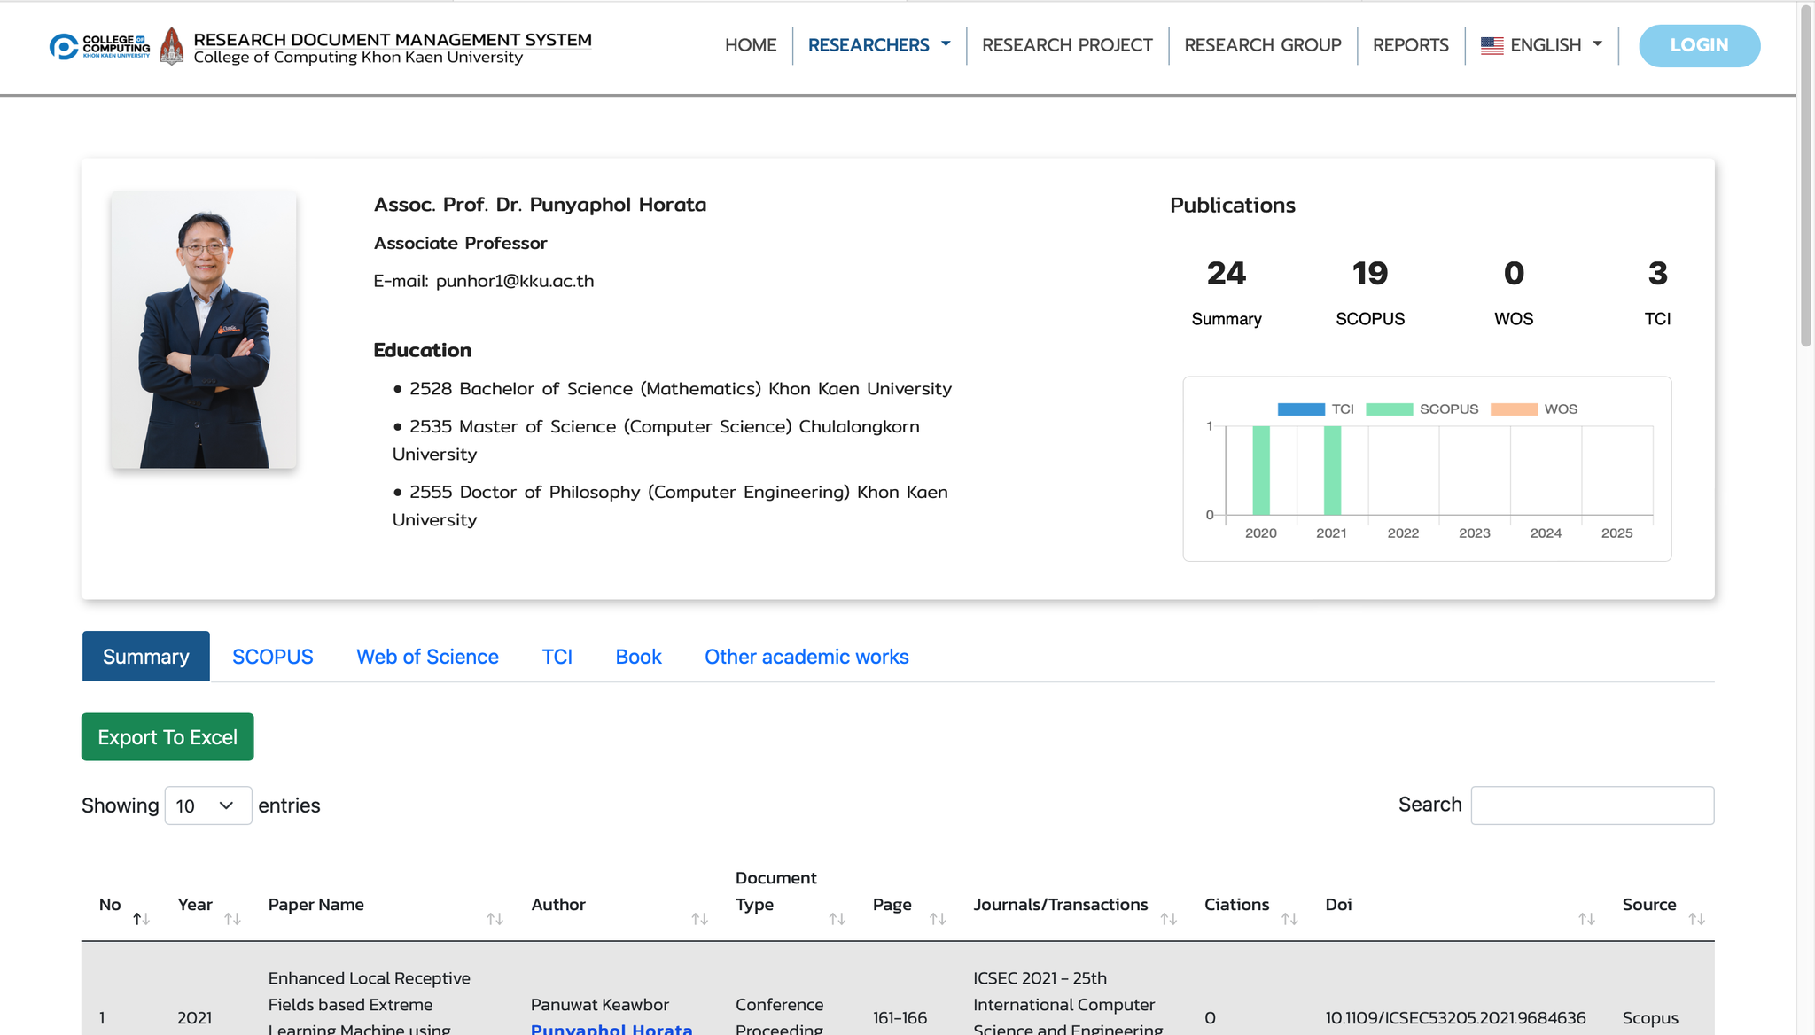.

5.Research project page  
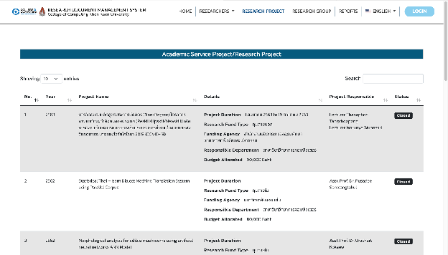6.Research group page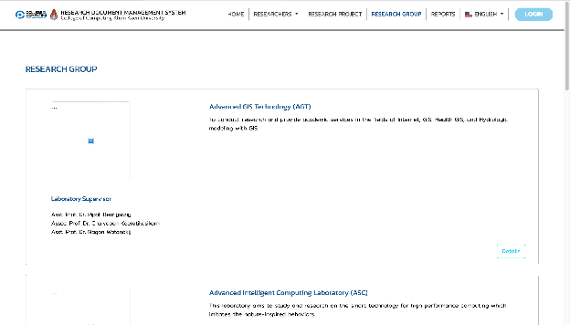  
6.1 Press the Details button of the group of interest to view additional details.  
6.2 Click on the name of the interested researcher who would like to view the data.

7. Report  
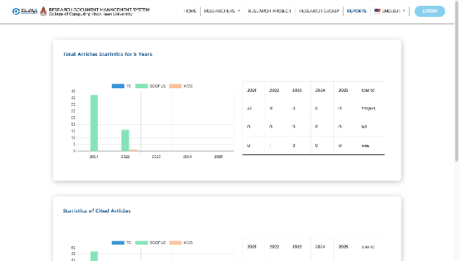

8. Login Page

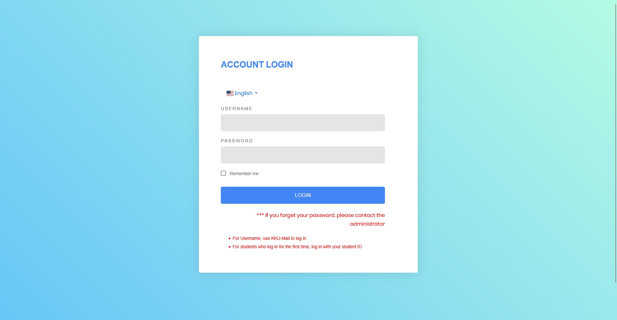

9.Login admin page

9.1 Dashboard

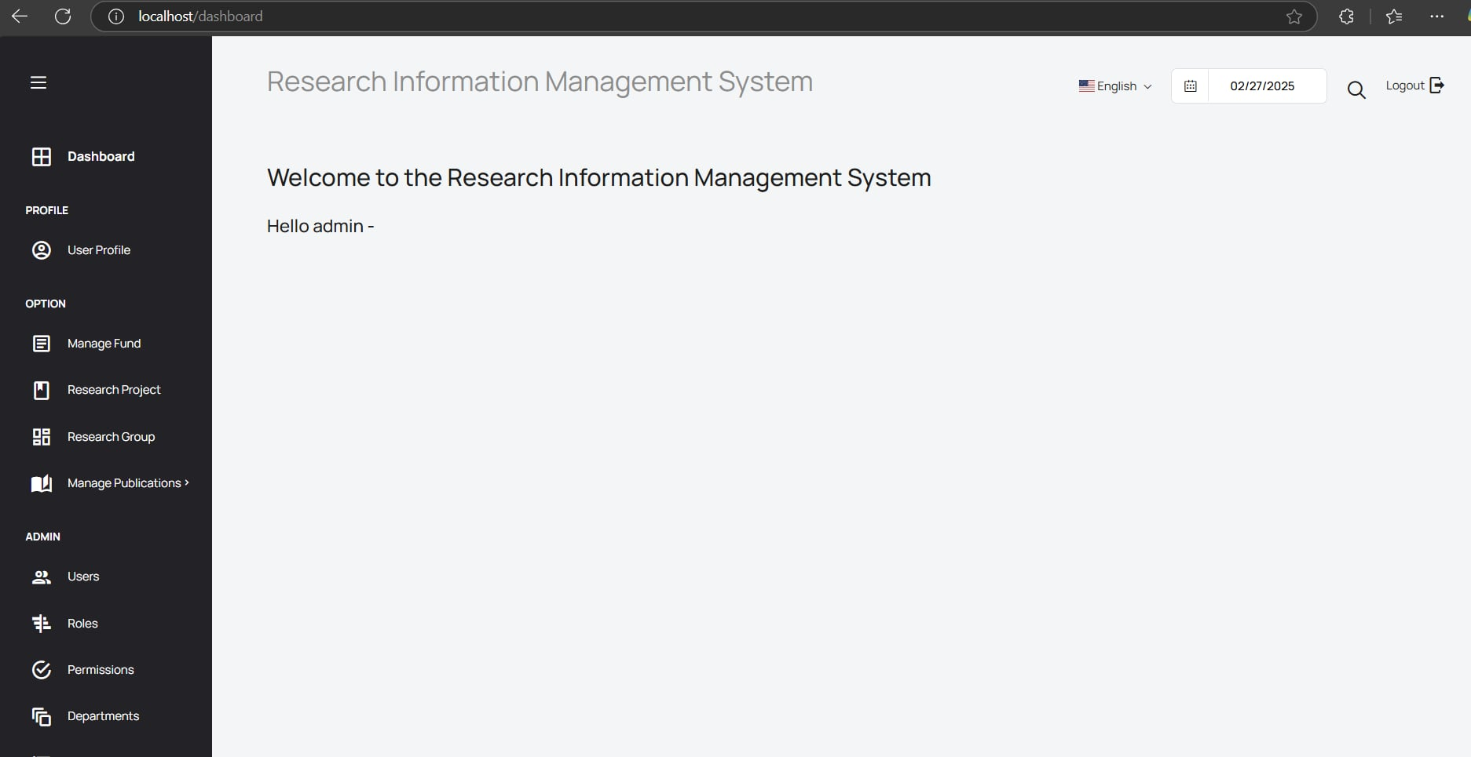

Profile

9.2 User Profile

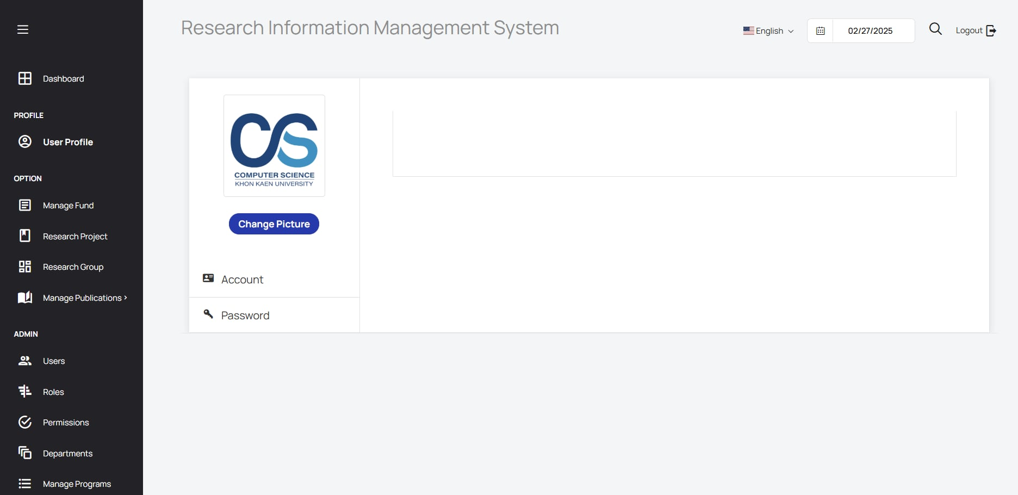

Option

9.3 Manage Fund

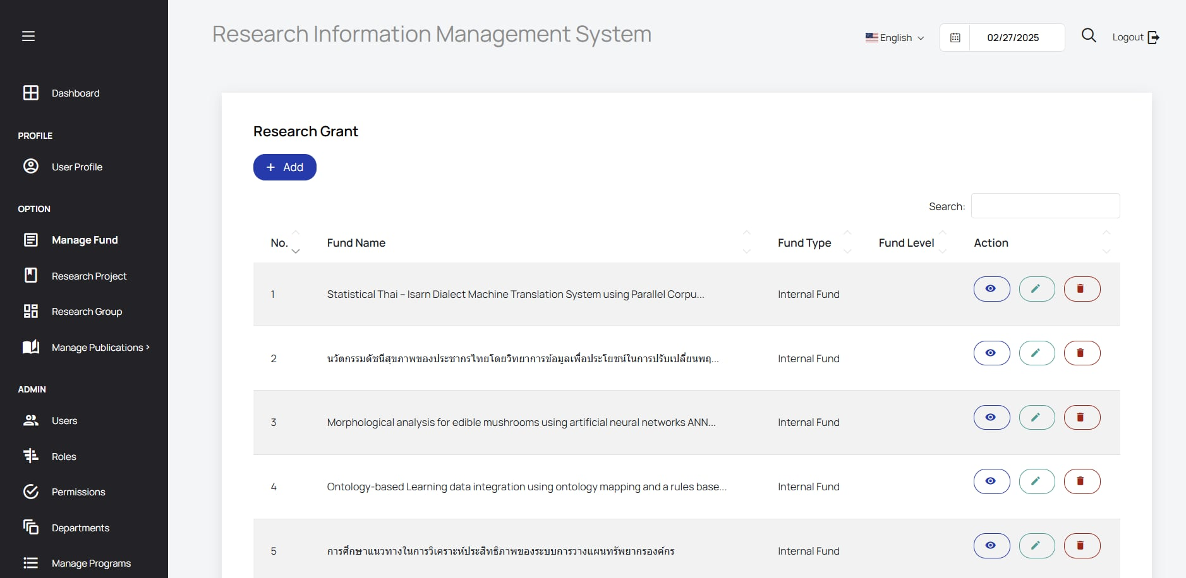

9.4 Research Project

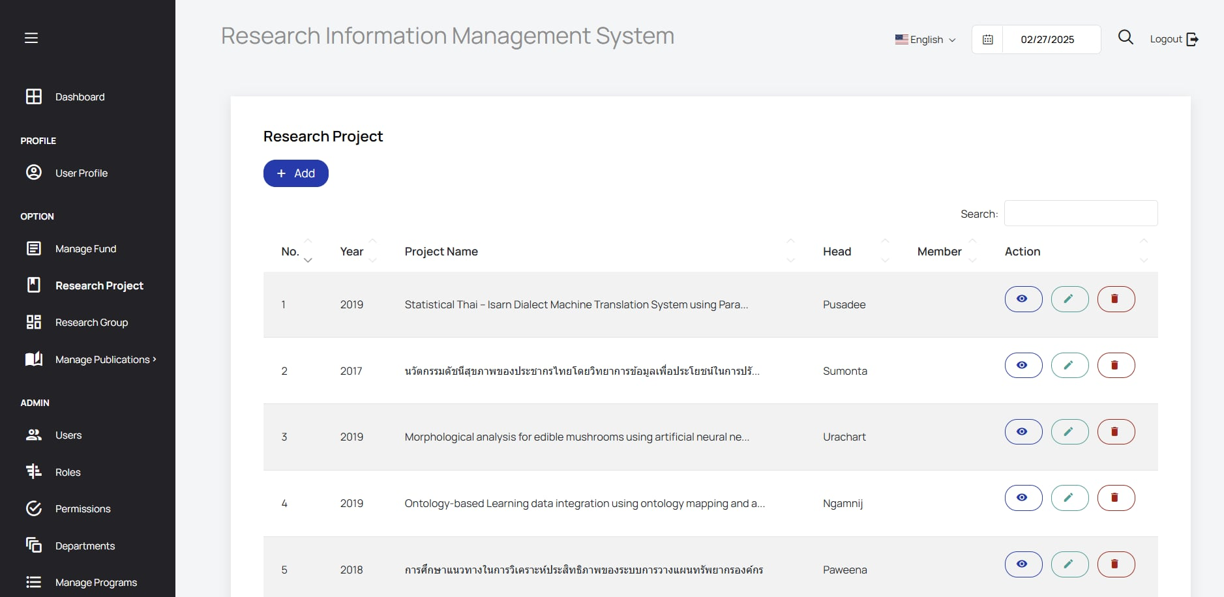

9.5 Research Group

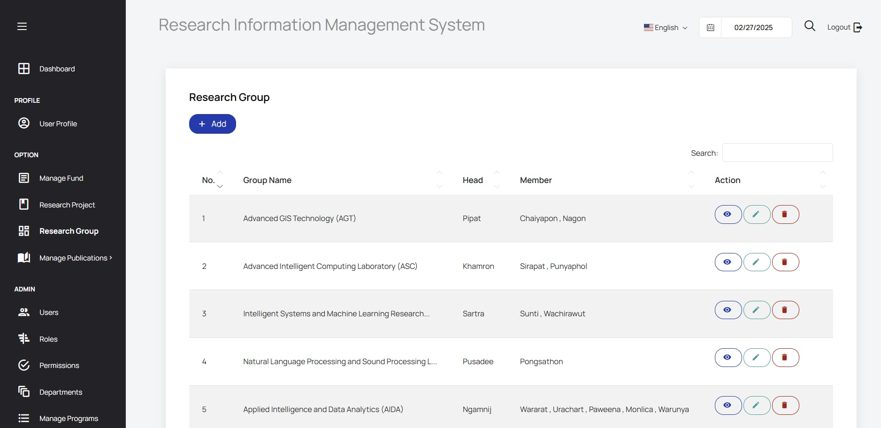

9.6 Manage Publications

- Published Research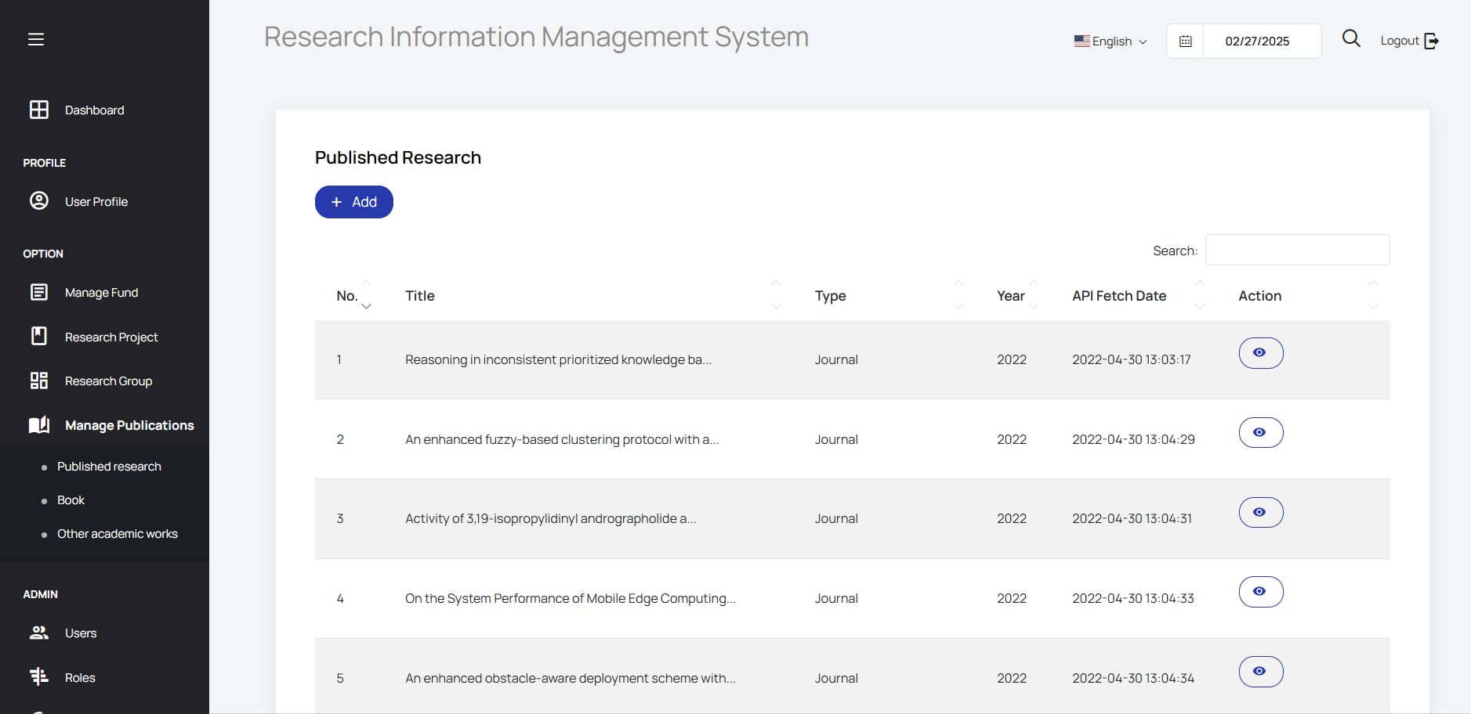

- Book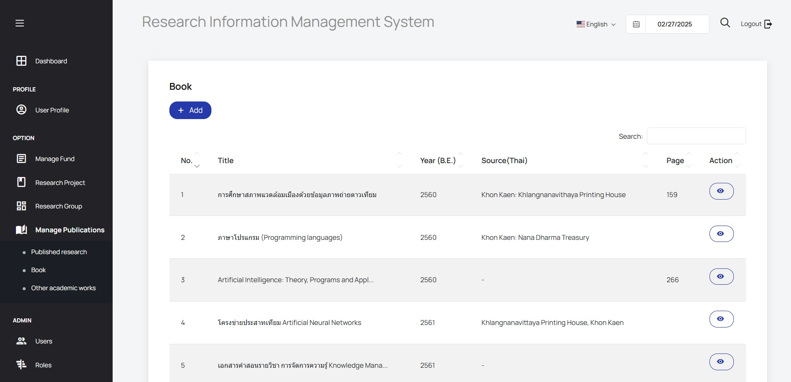

- Other academic works

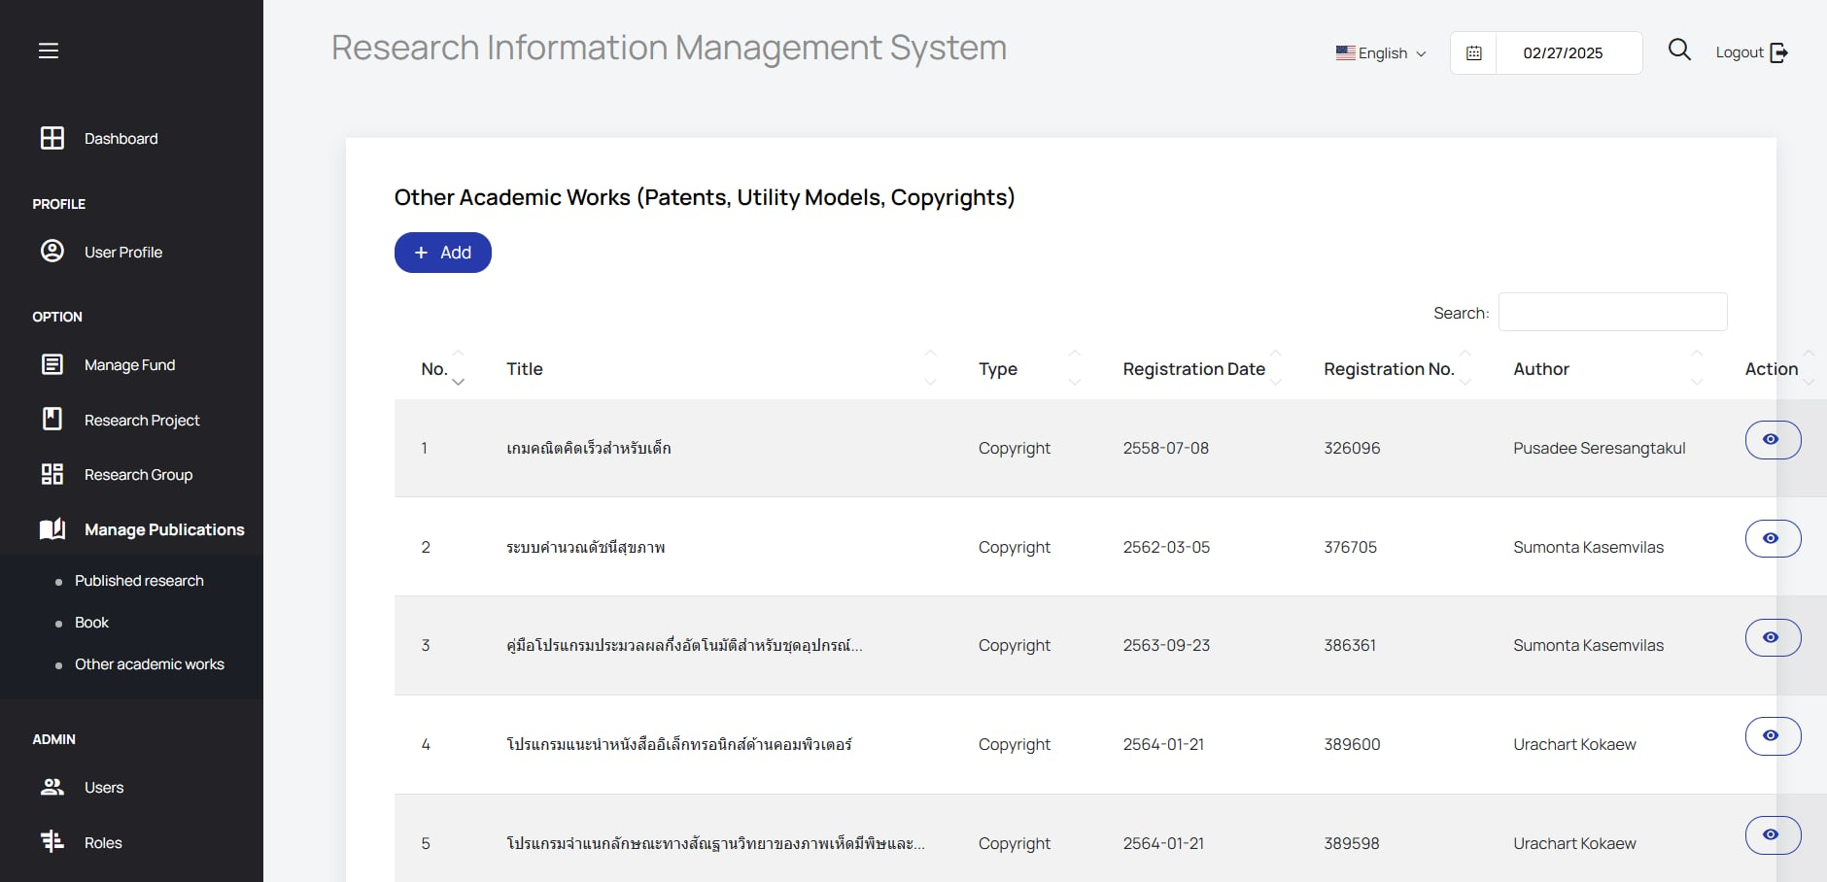

Admin

9.7 Users

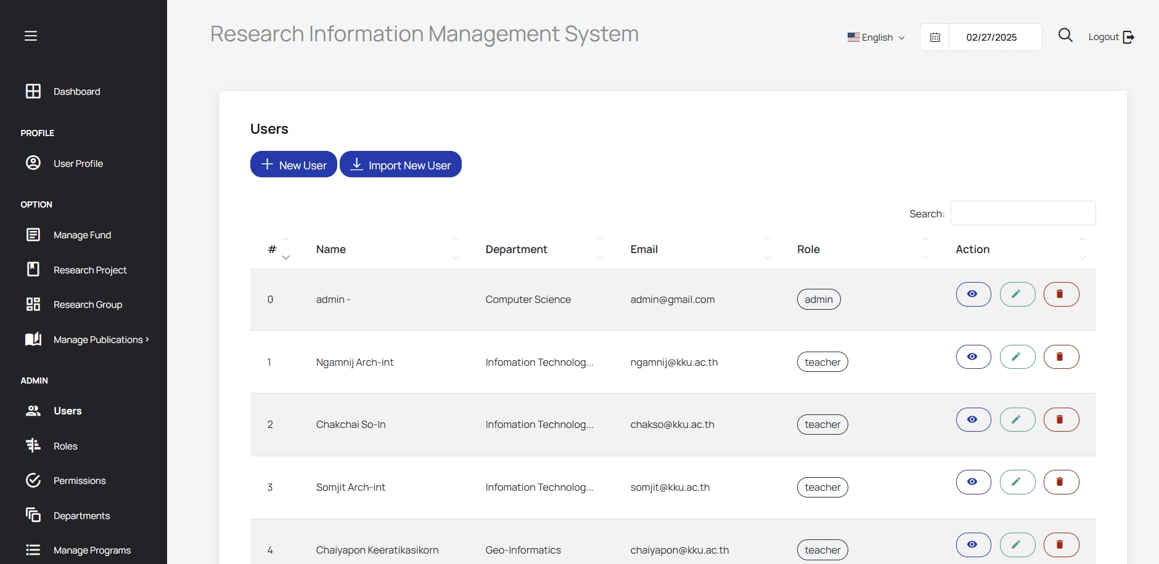

9.8 Roles

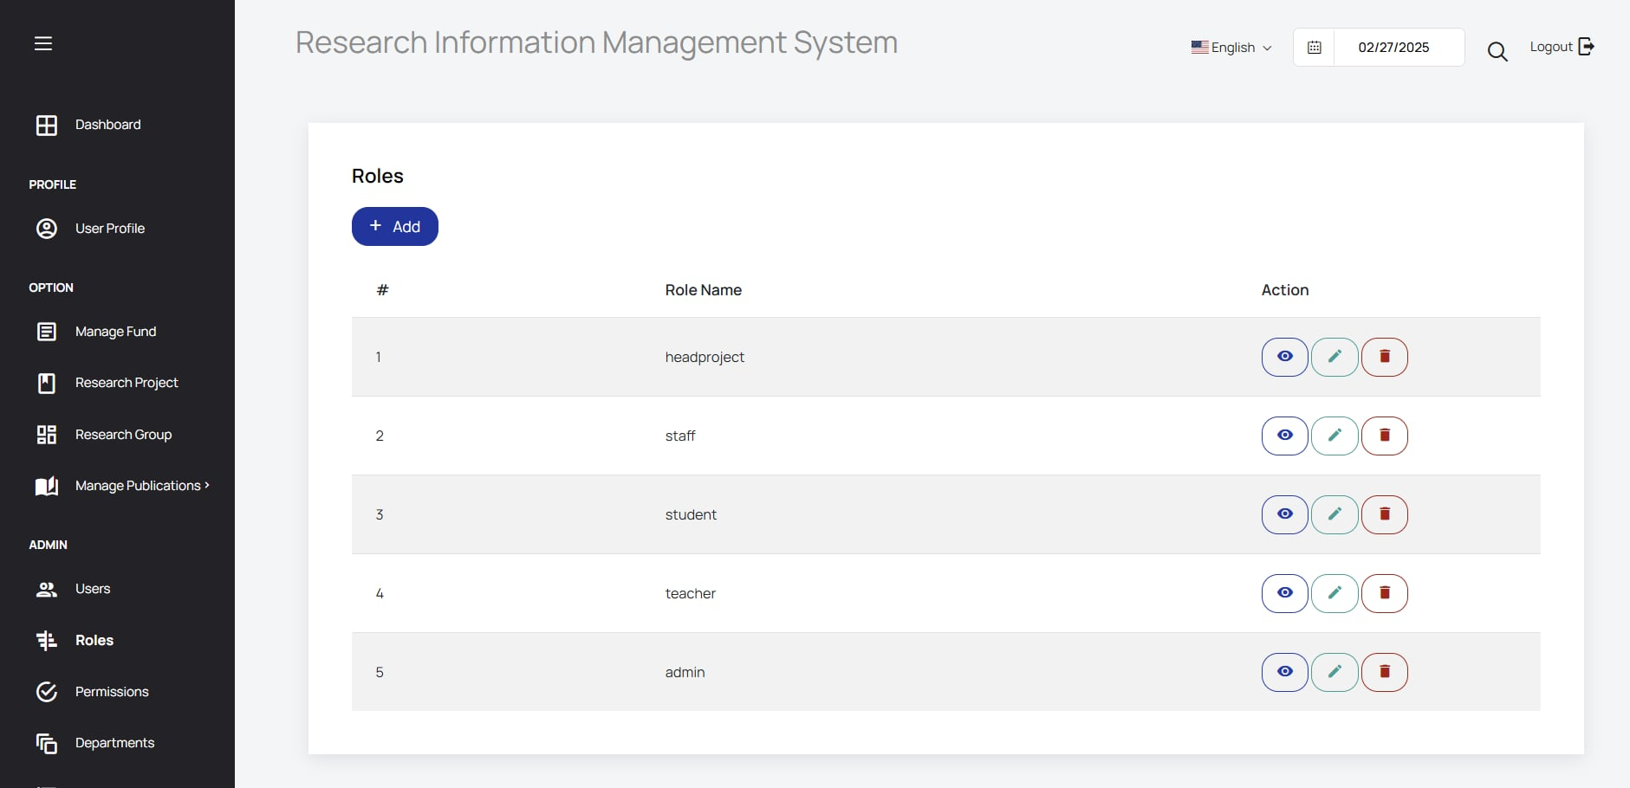

9.9 Permissions

9.10 Departments

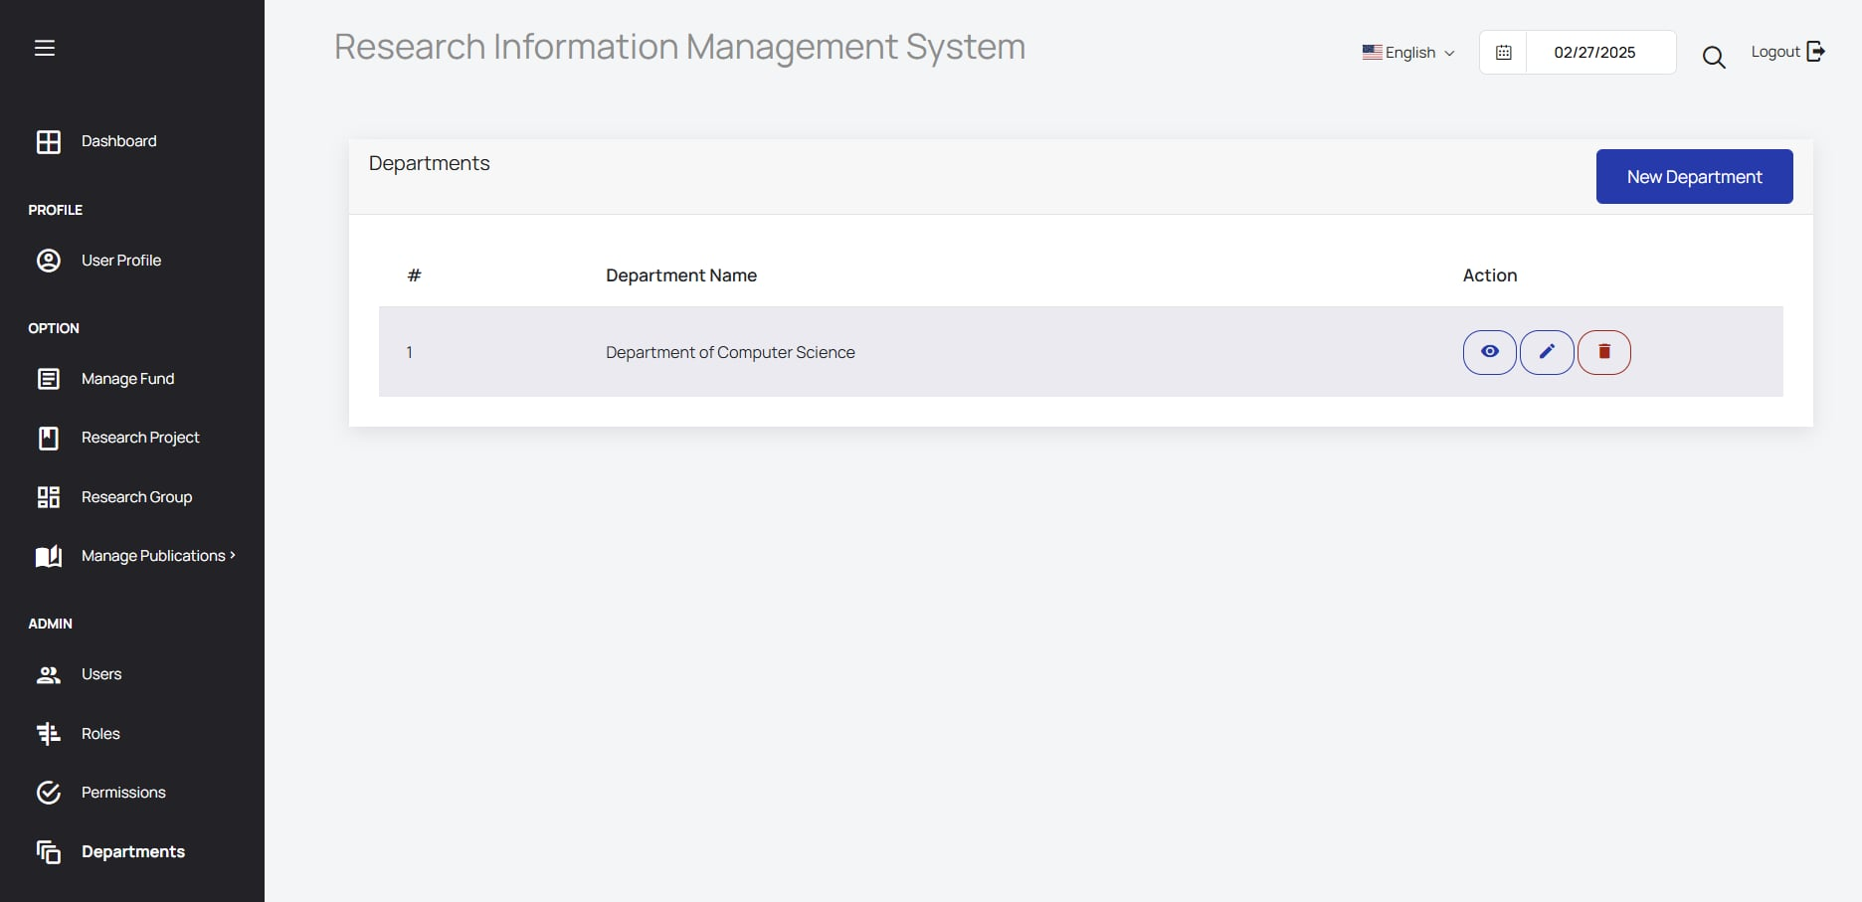

9.11 ManagePrograms

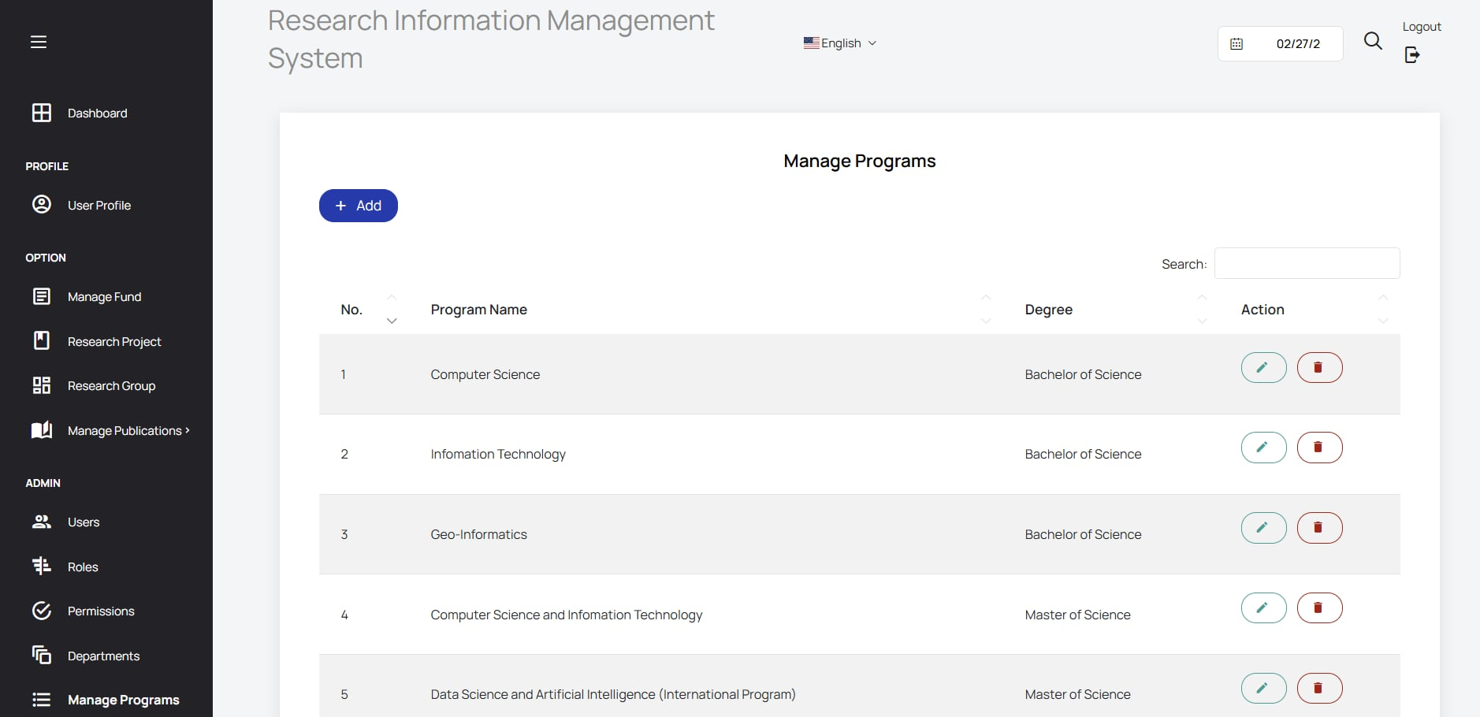

9.12 ManageExpertise

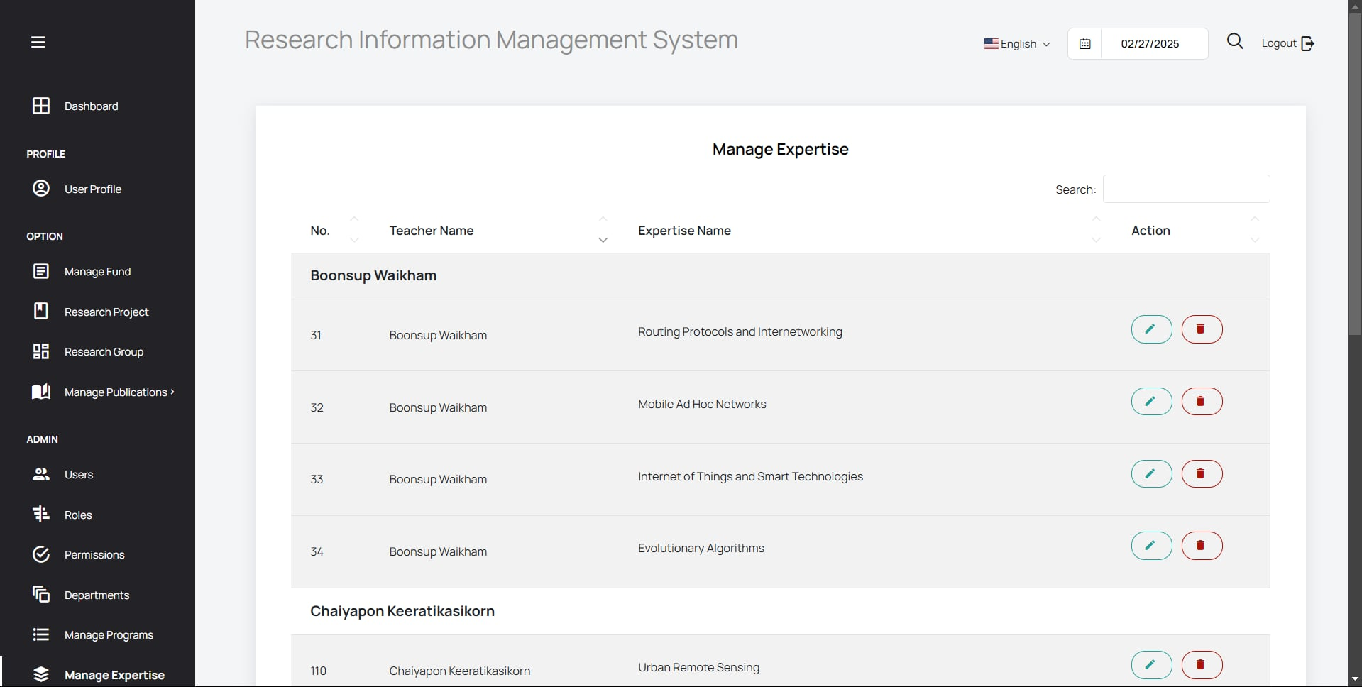

10.Login Researcher page

10.1 Dashboard

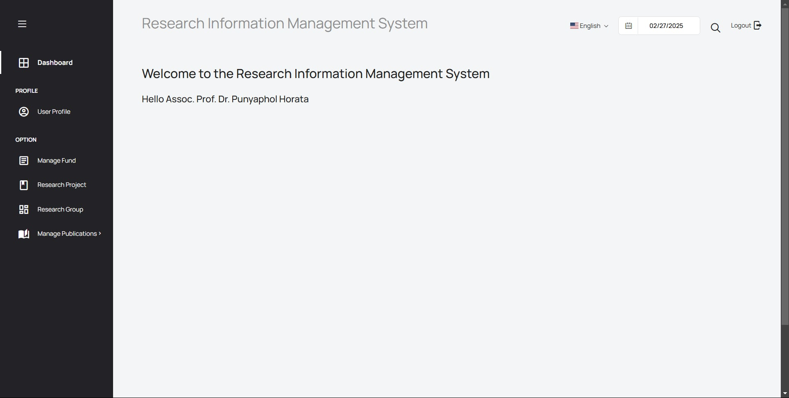

Profile

10.2 User Profile

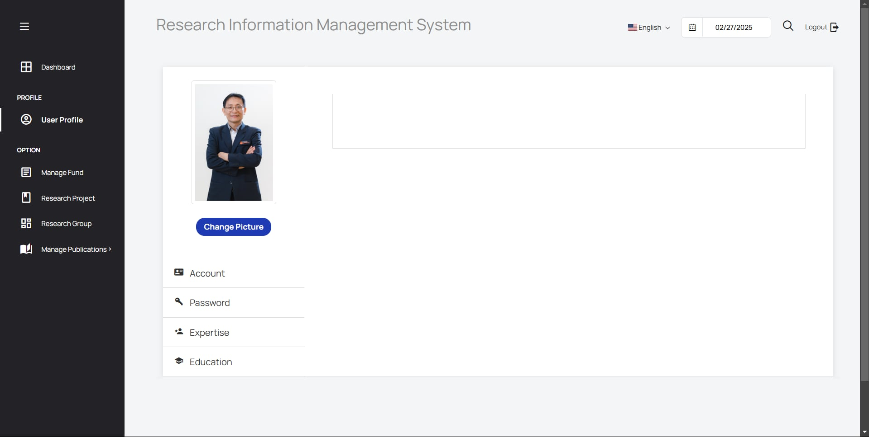

Option

10.3 Manage Fund

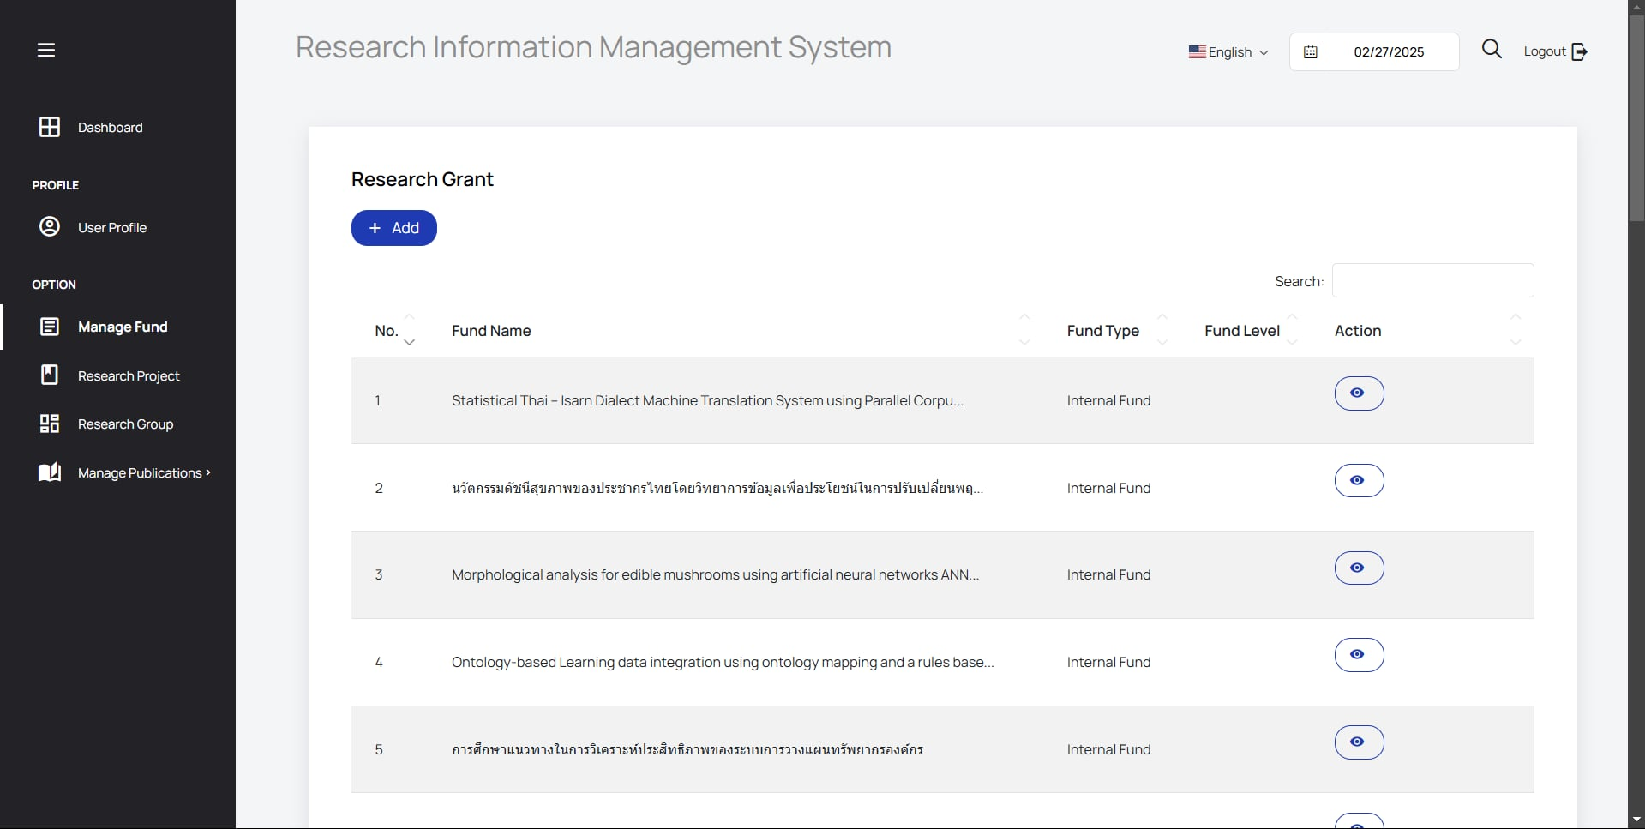

10.4 Research Project

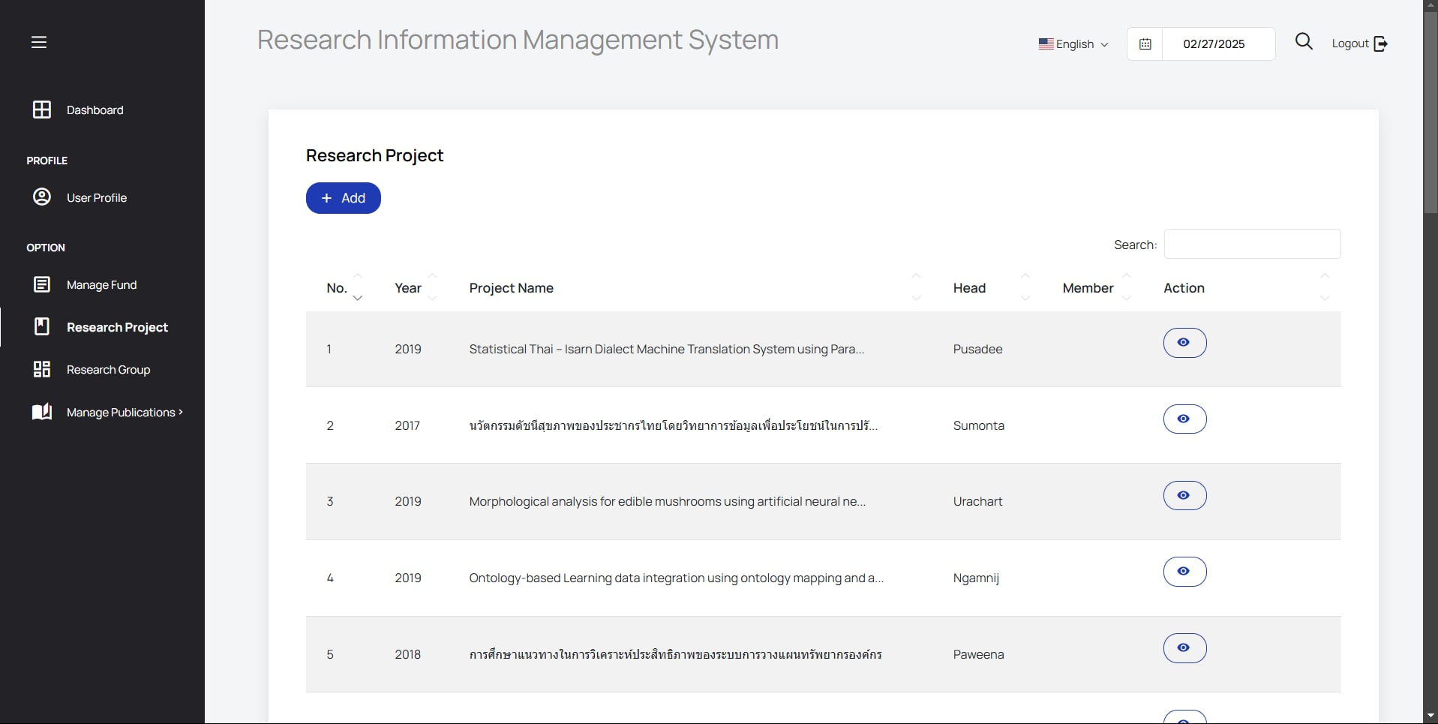

10.5 Research Group

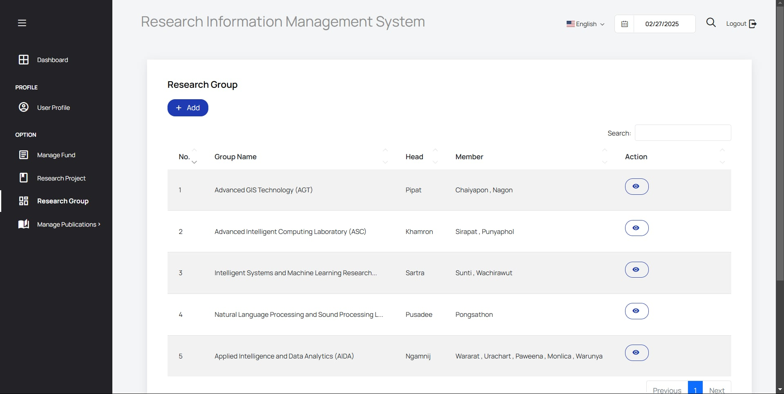

10.6 Manage Publications

- Published Research

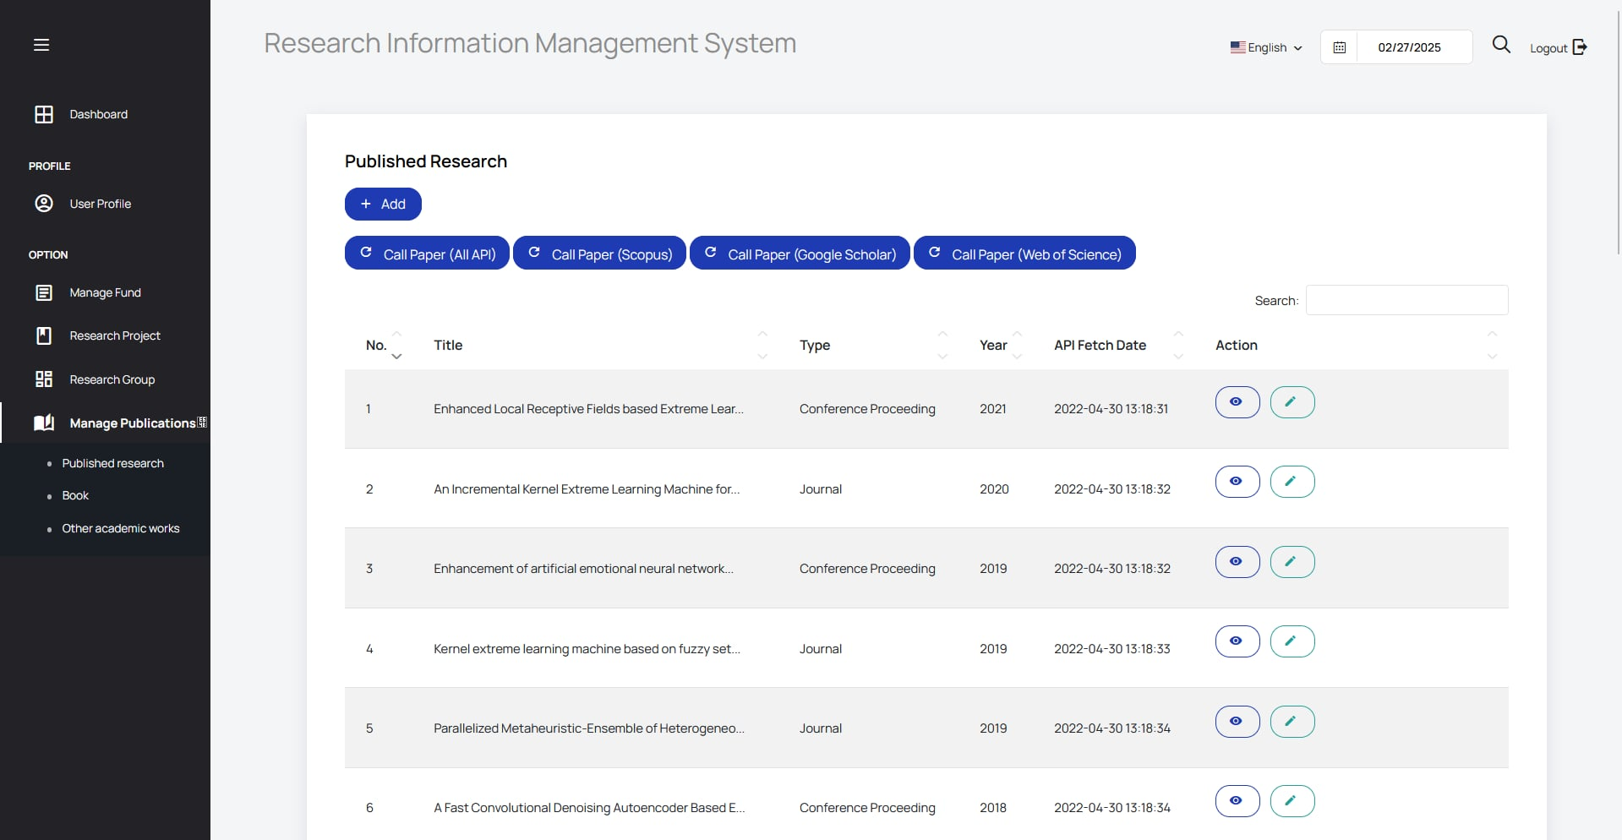

- Book

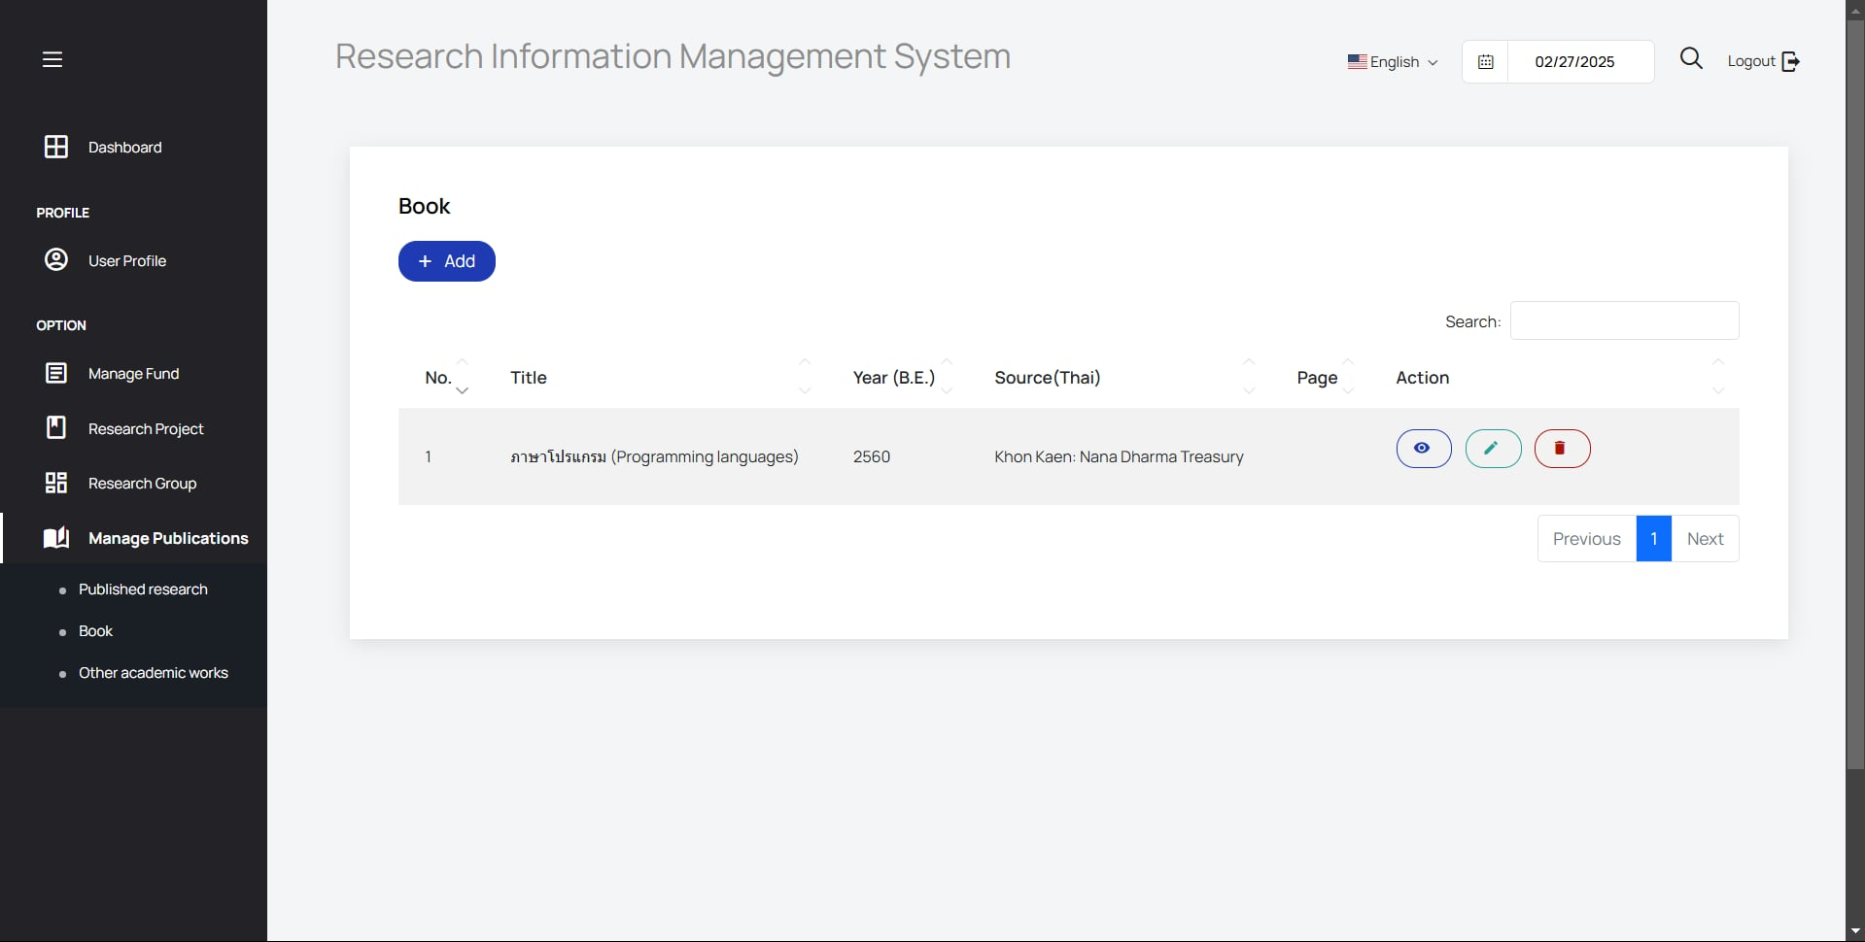

- Other academic works

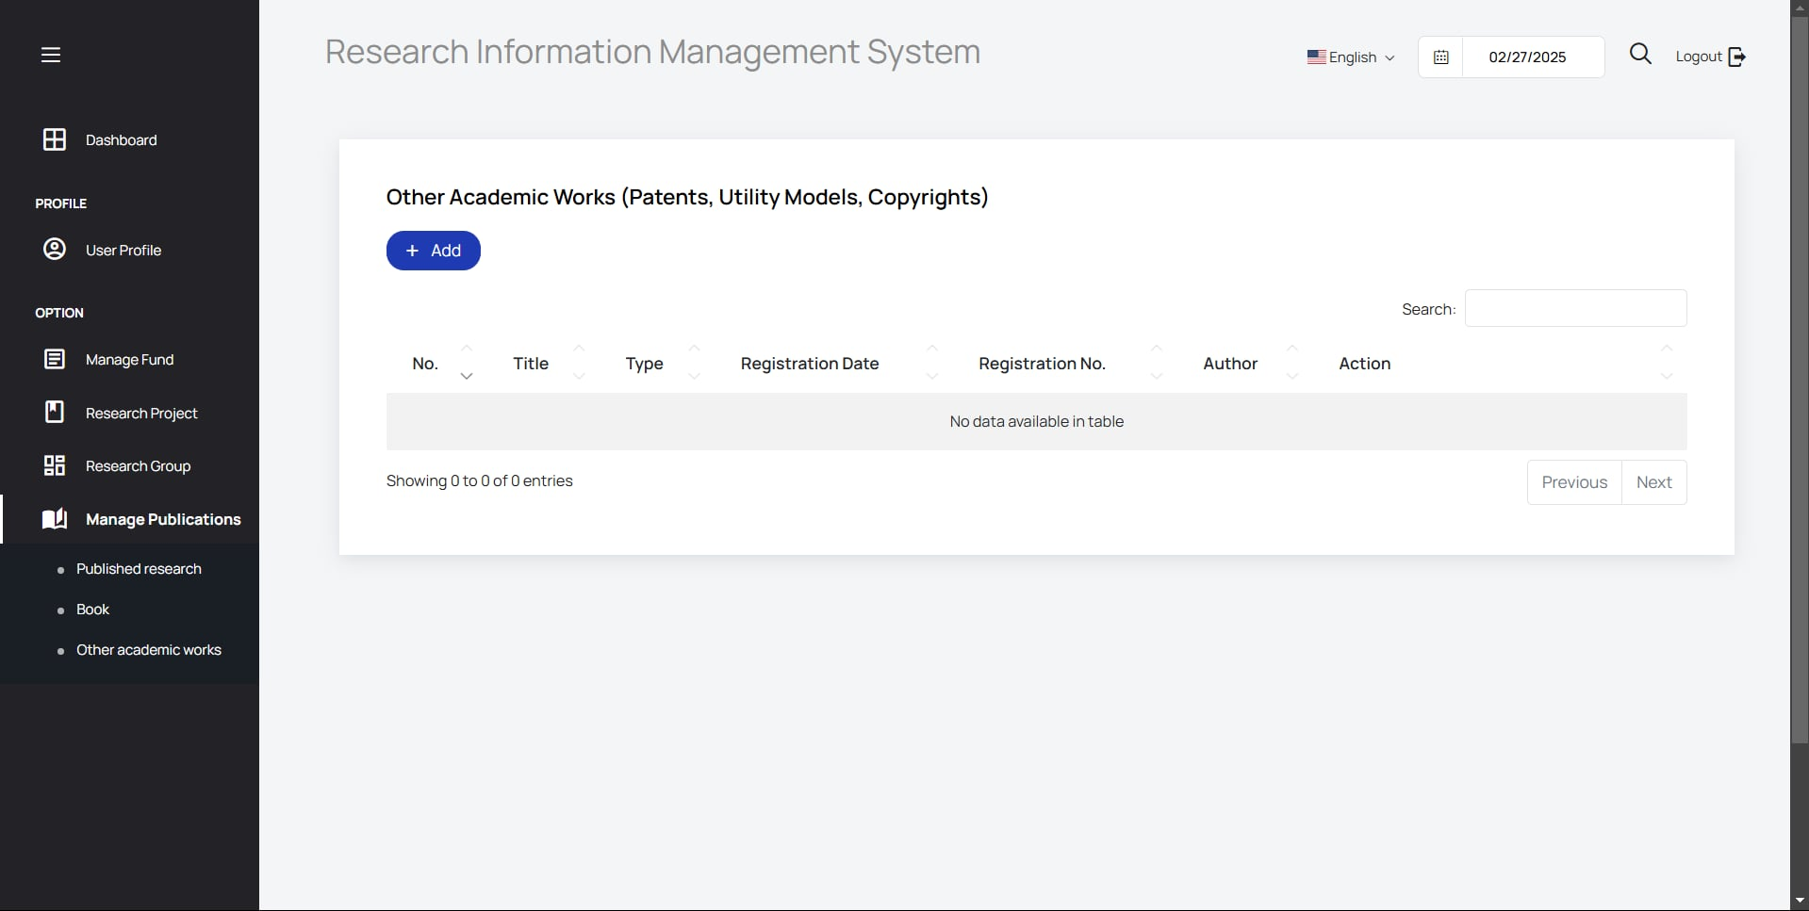

11.login staff page

11.1 Dashboard

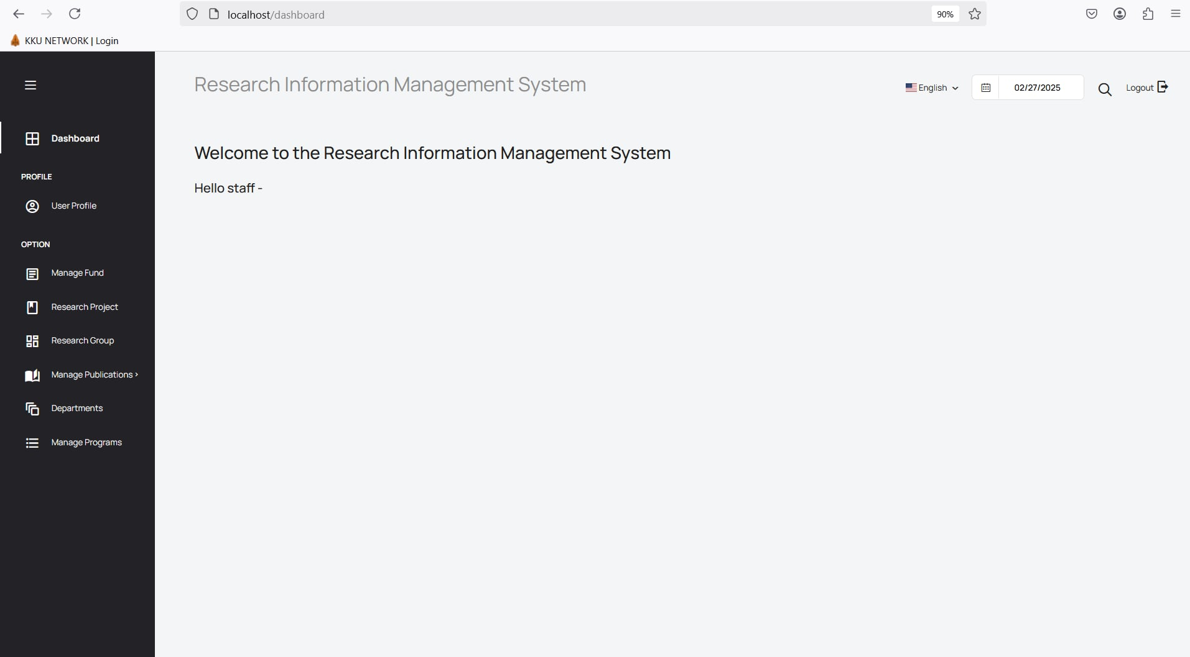

Profile

11.2 User Profile

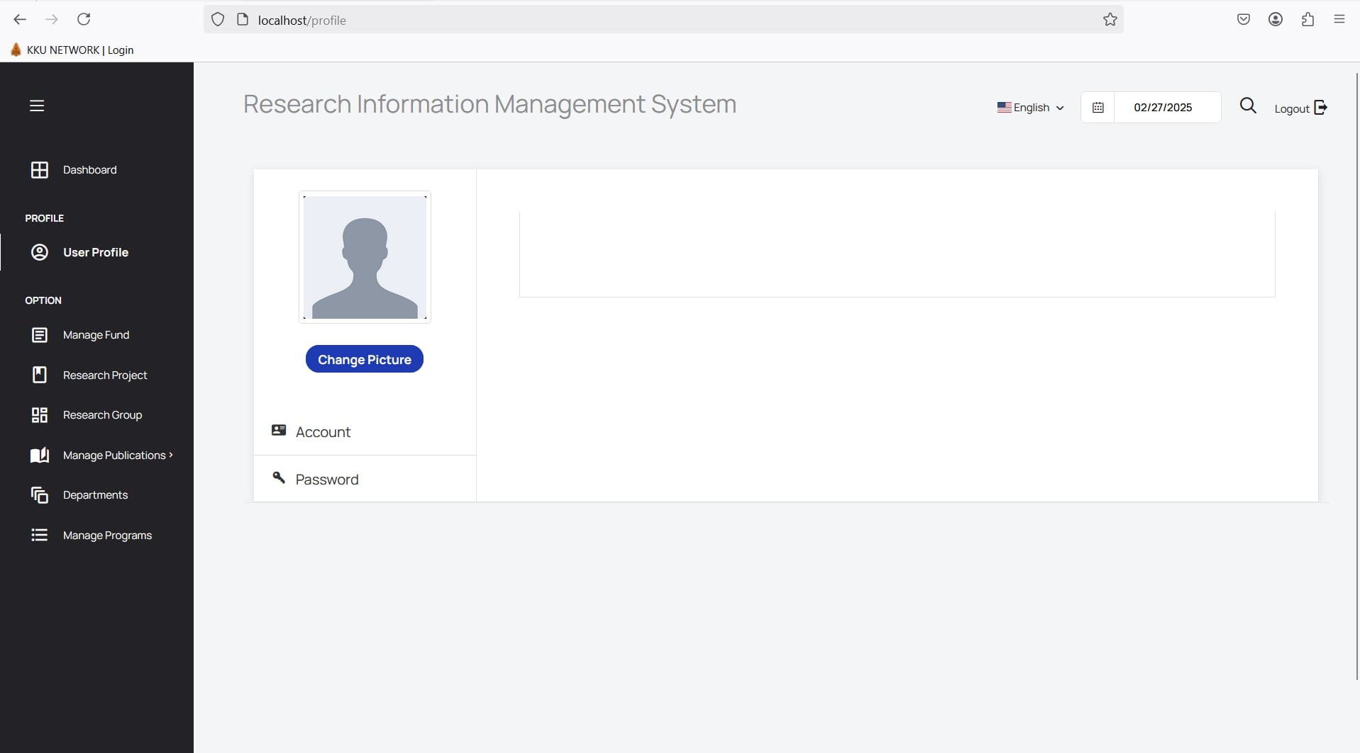

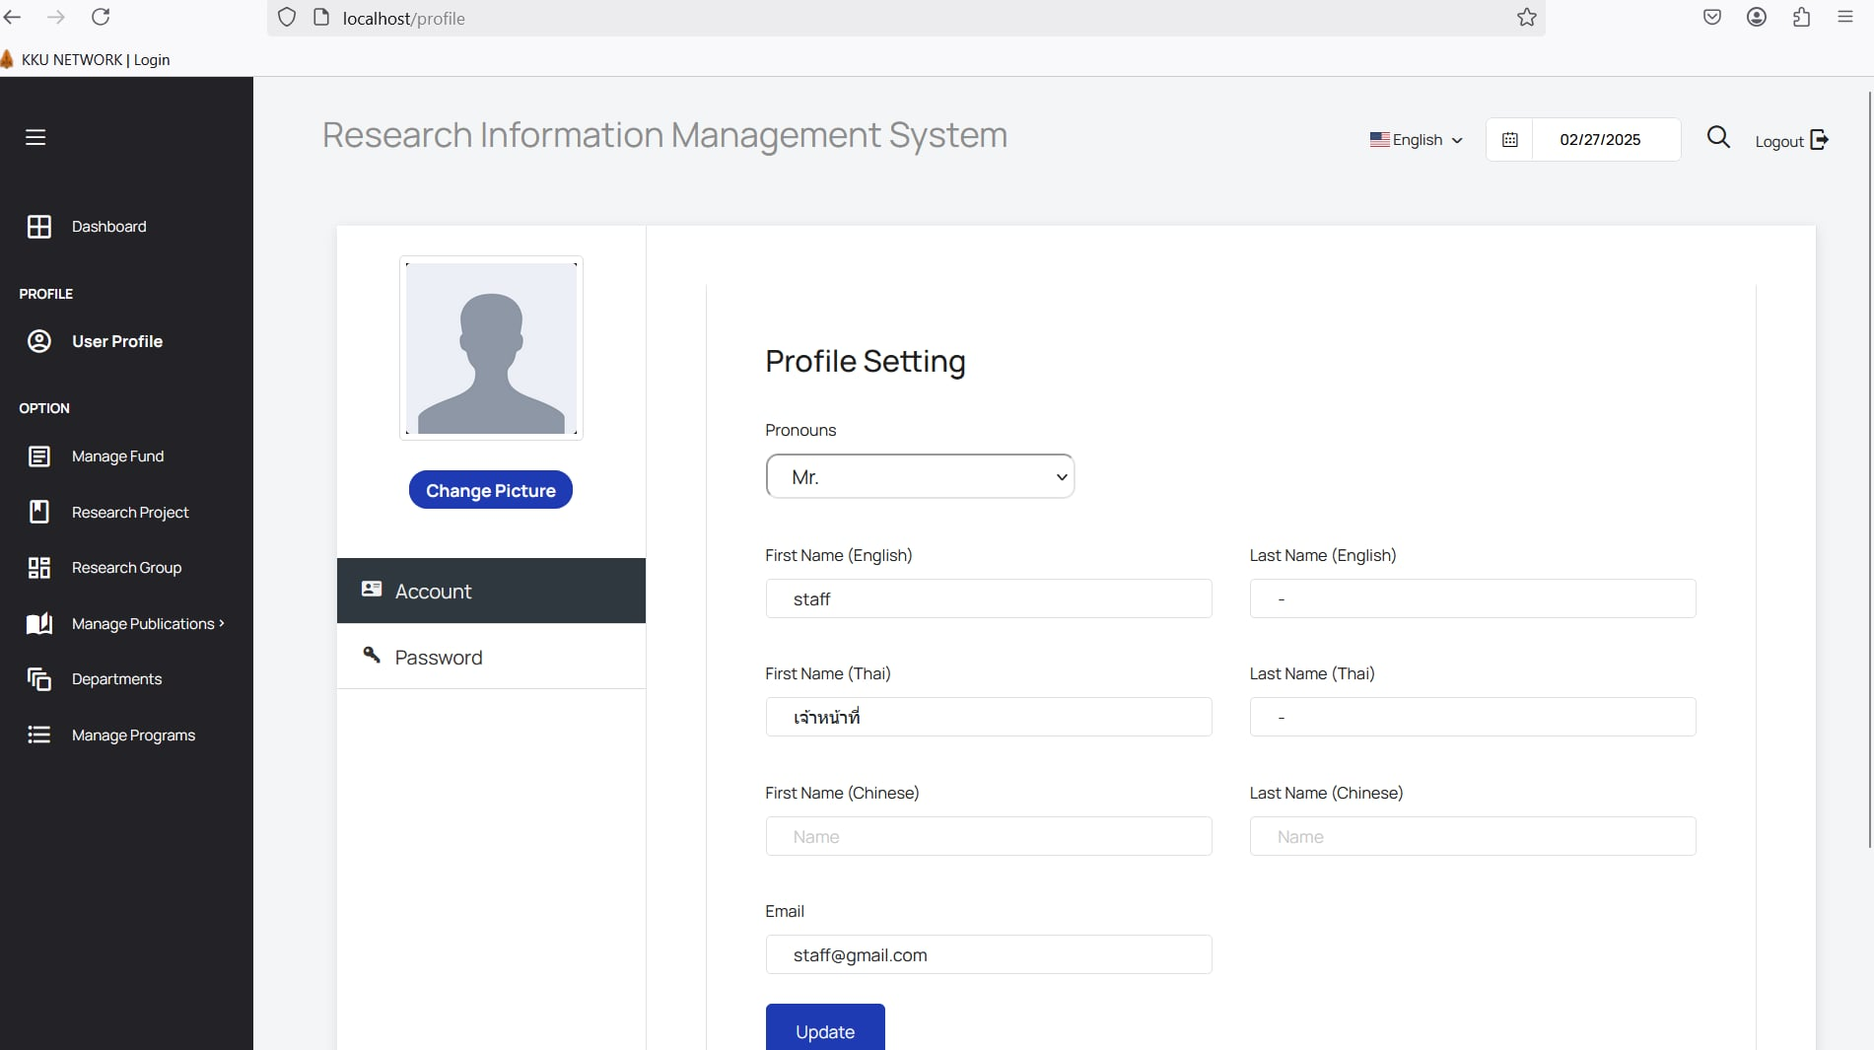

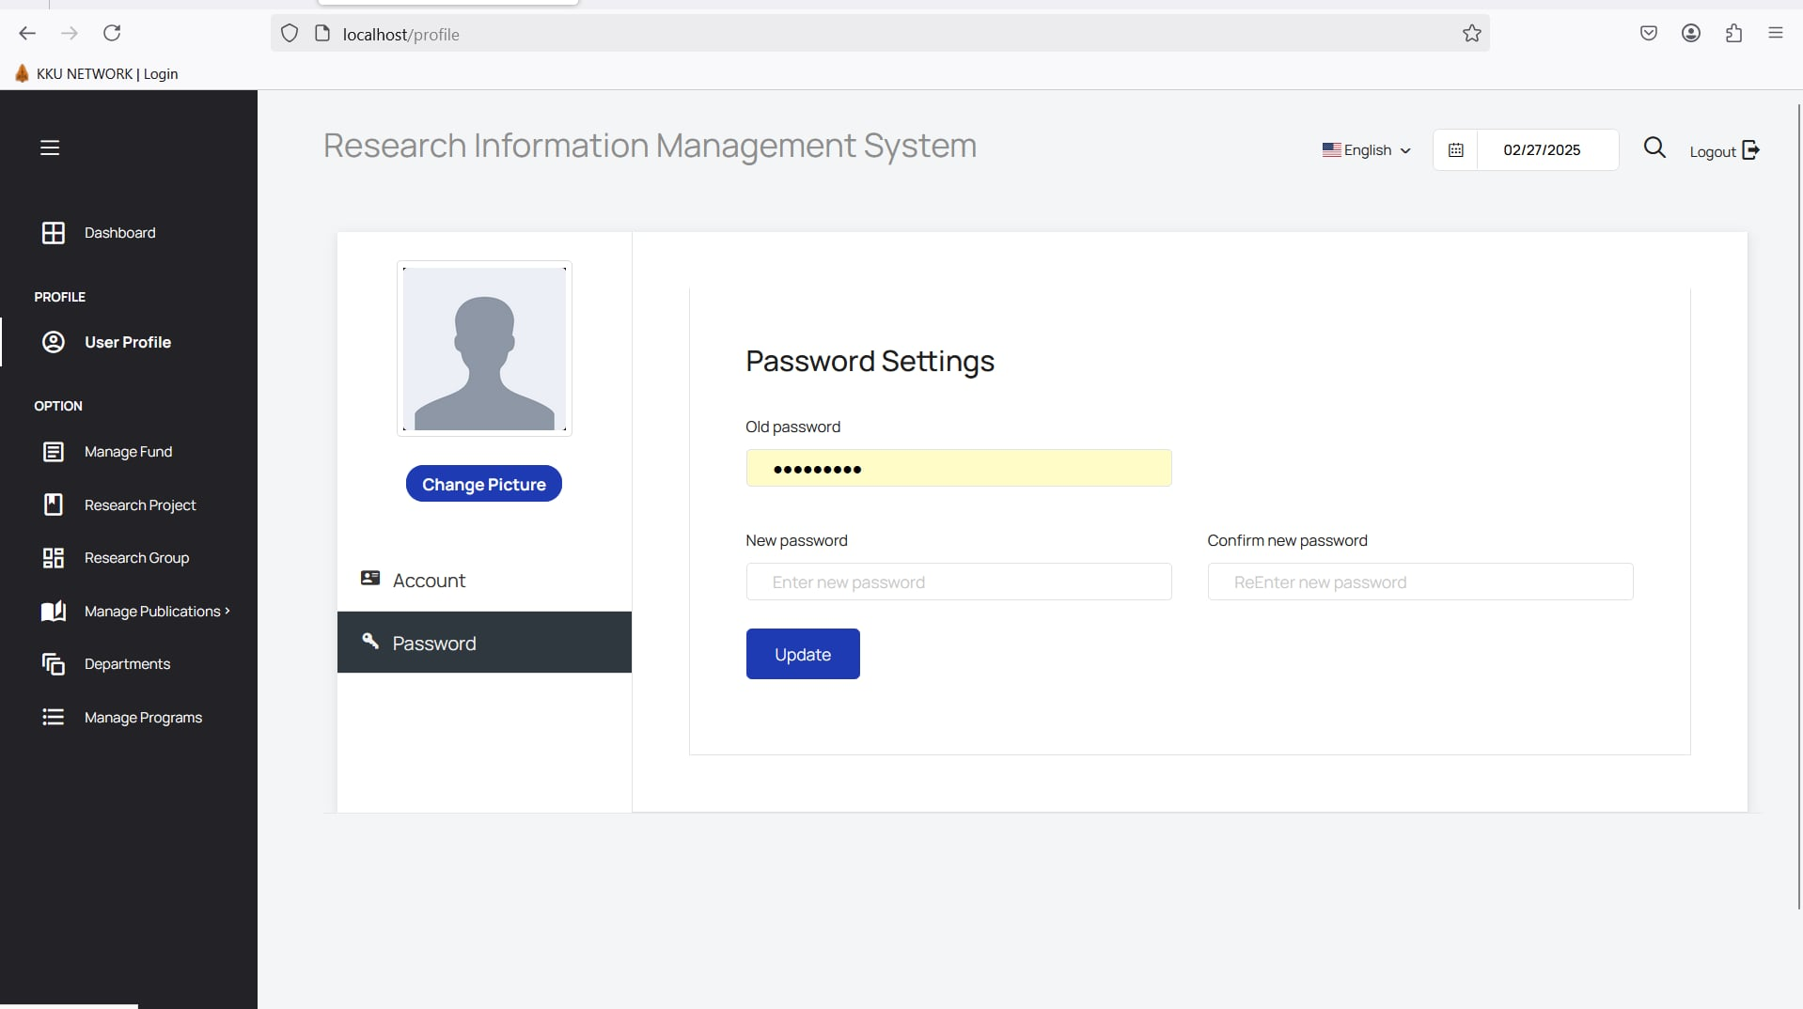

Option

11.3 Manage Fund

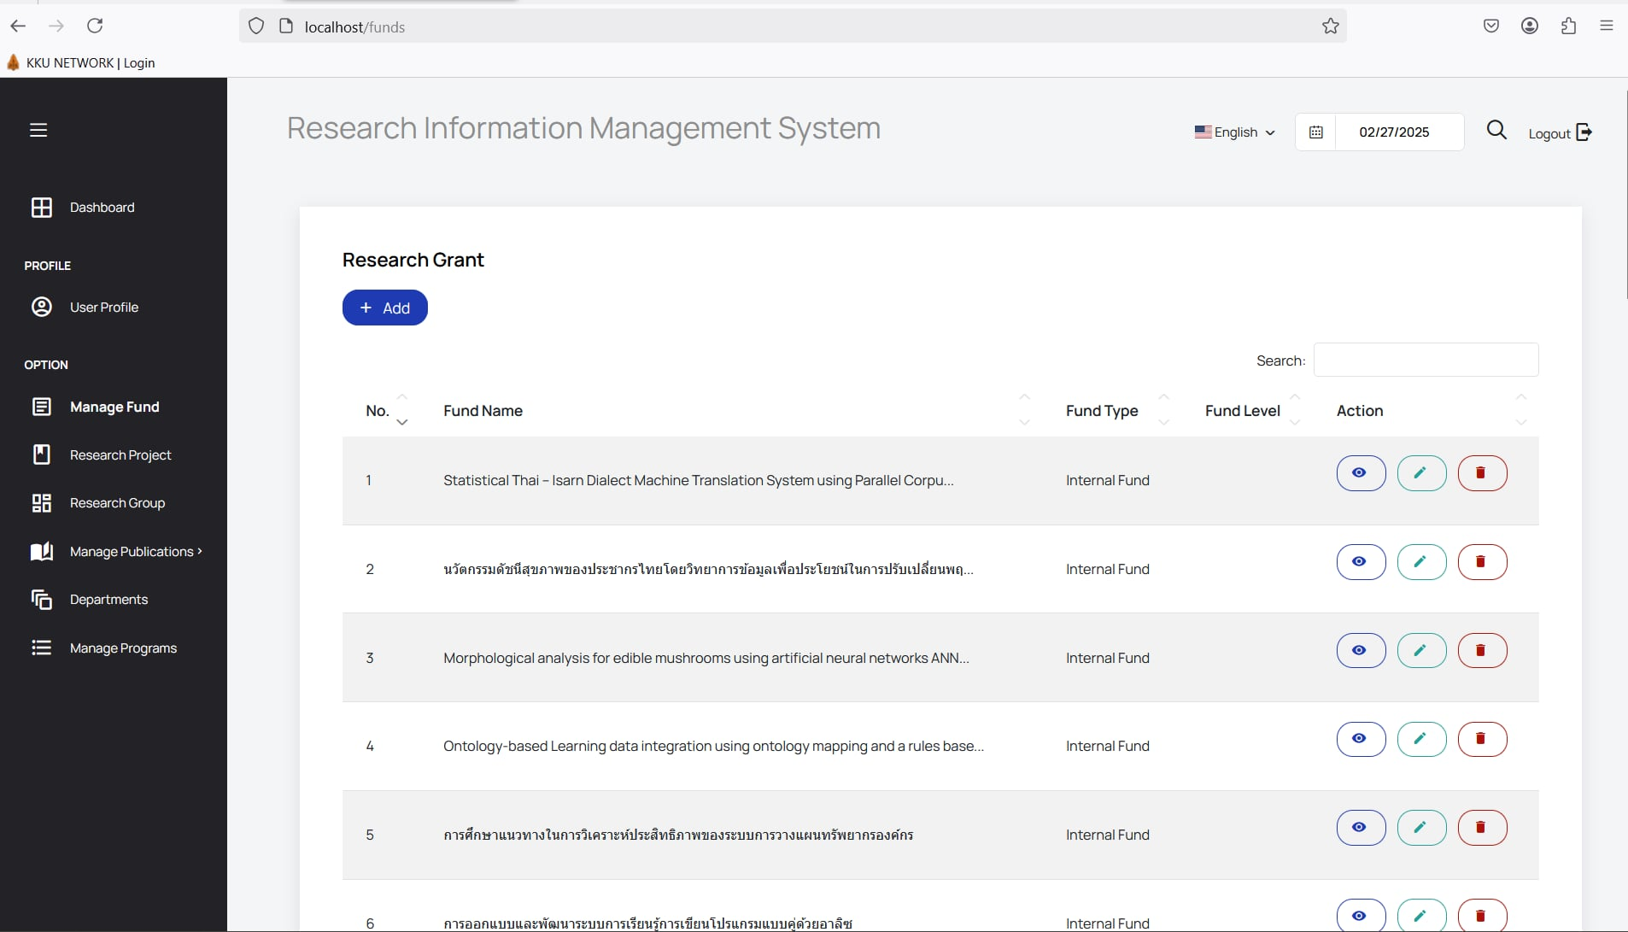

11.4 Research Project

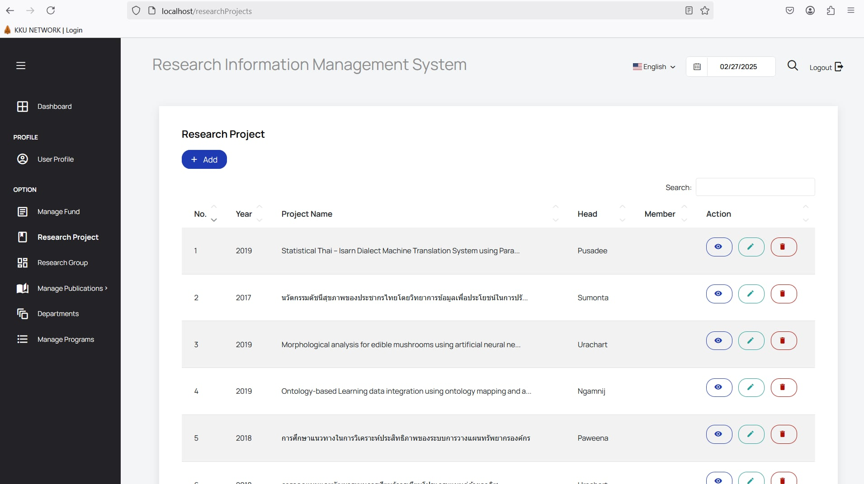

11.5 Research Group

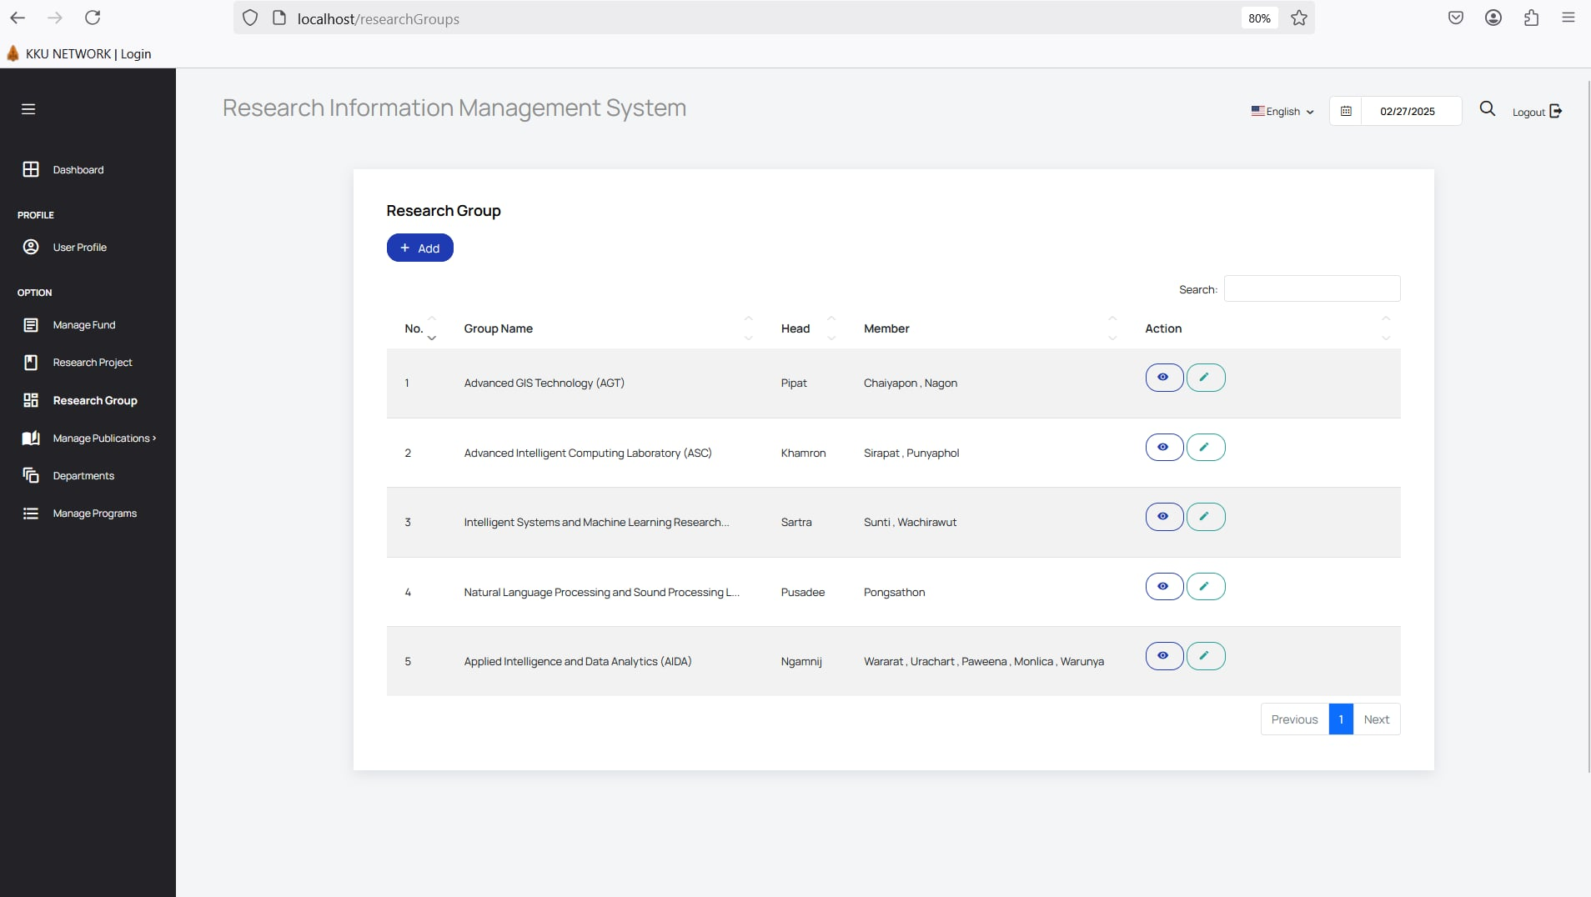

11.6 Manage Publications

- Published Research

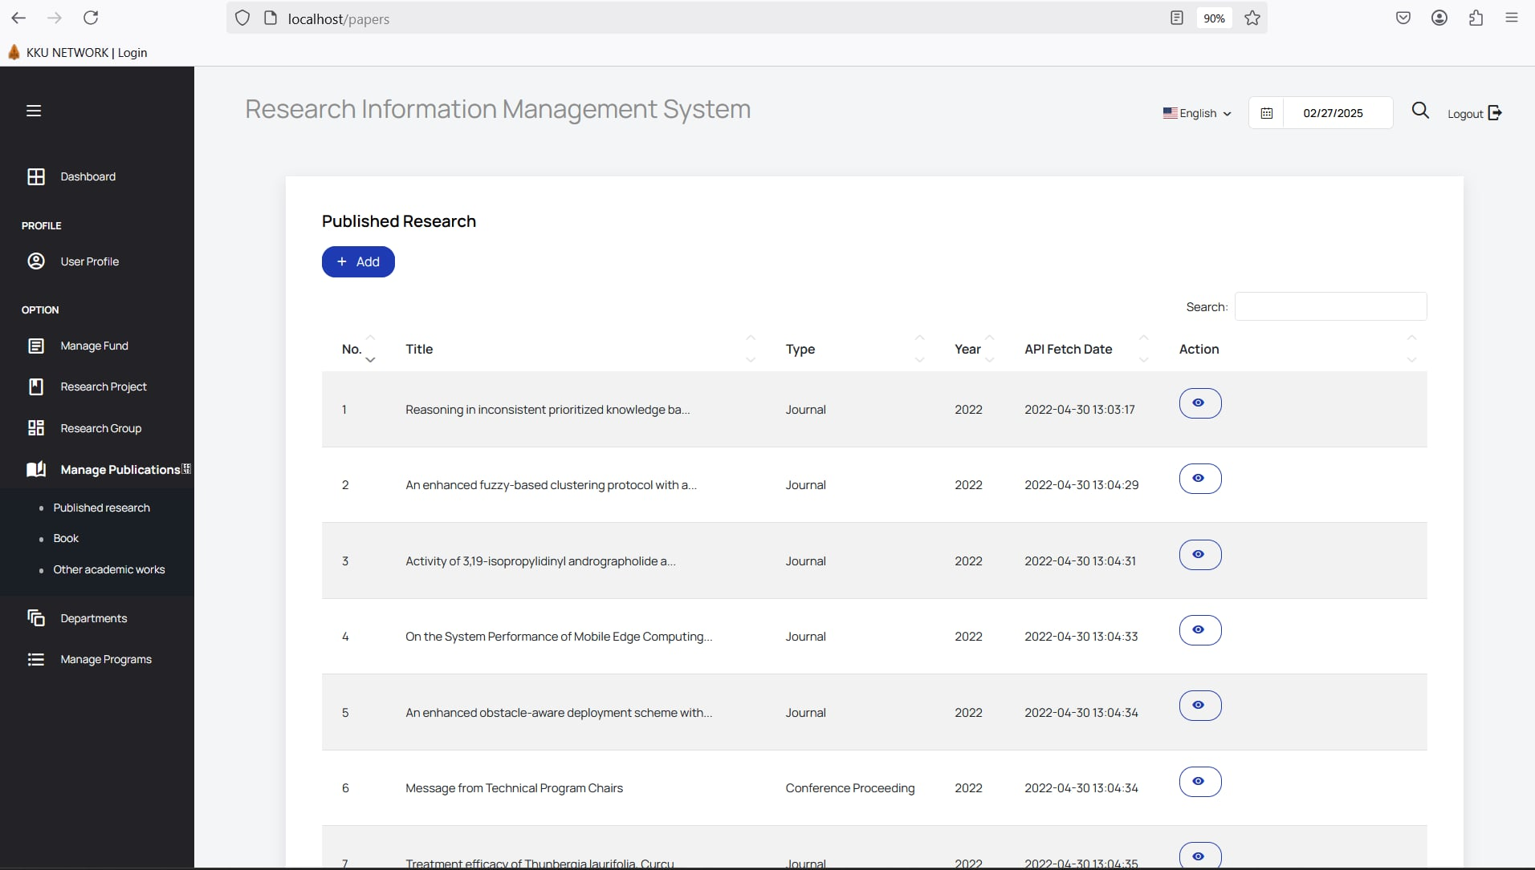

- Book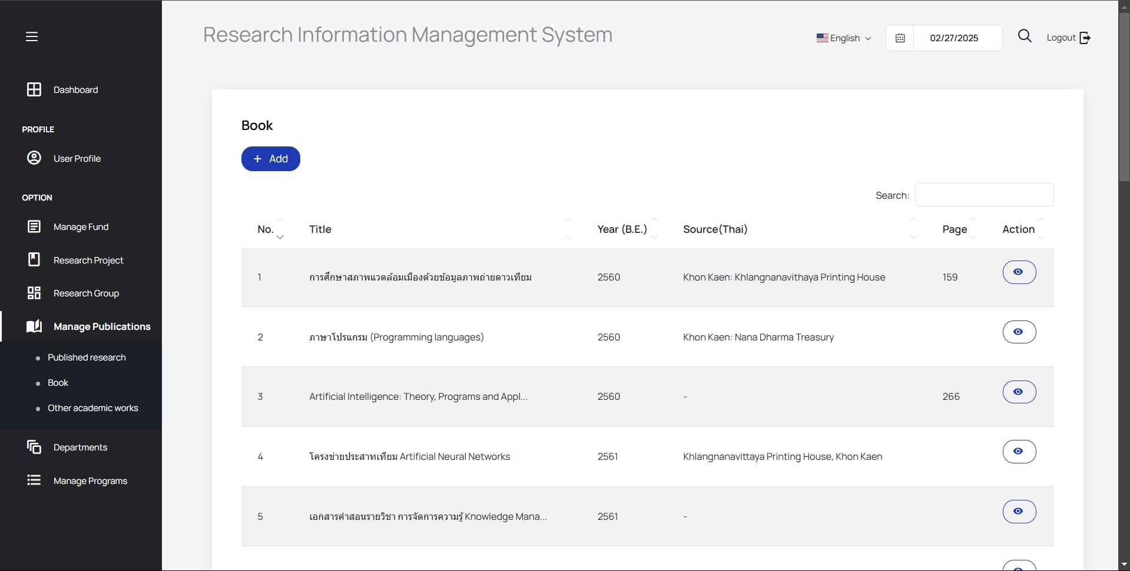

- Other academic works

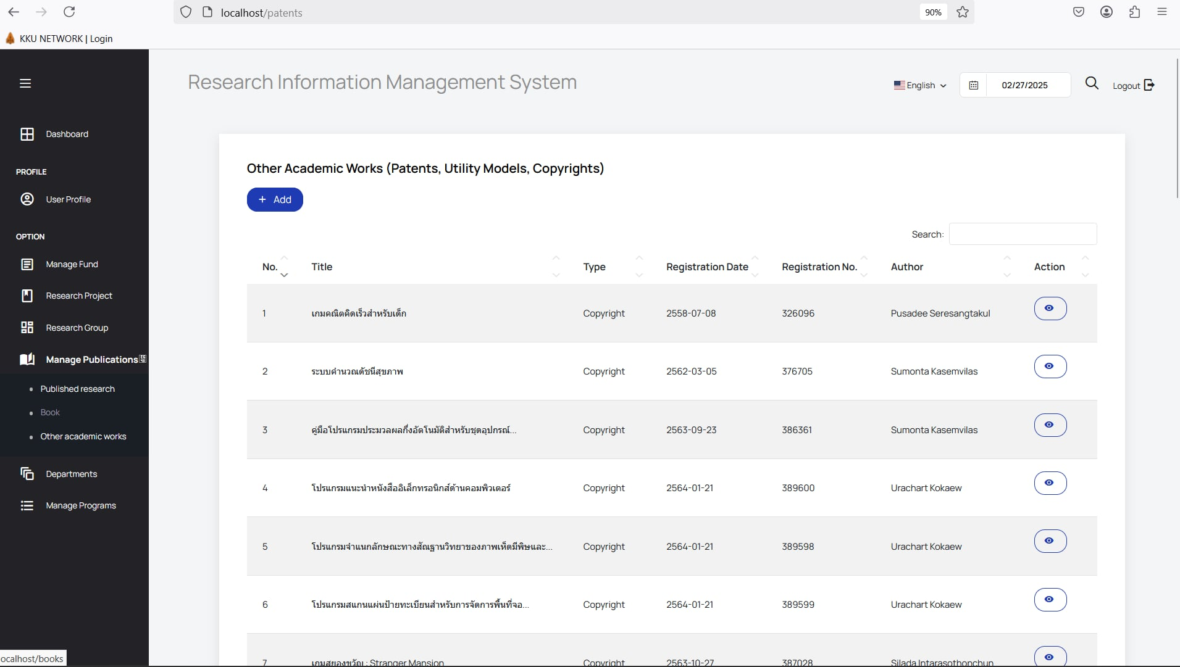

11.7 Departments

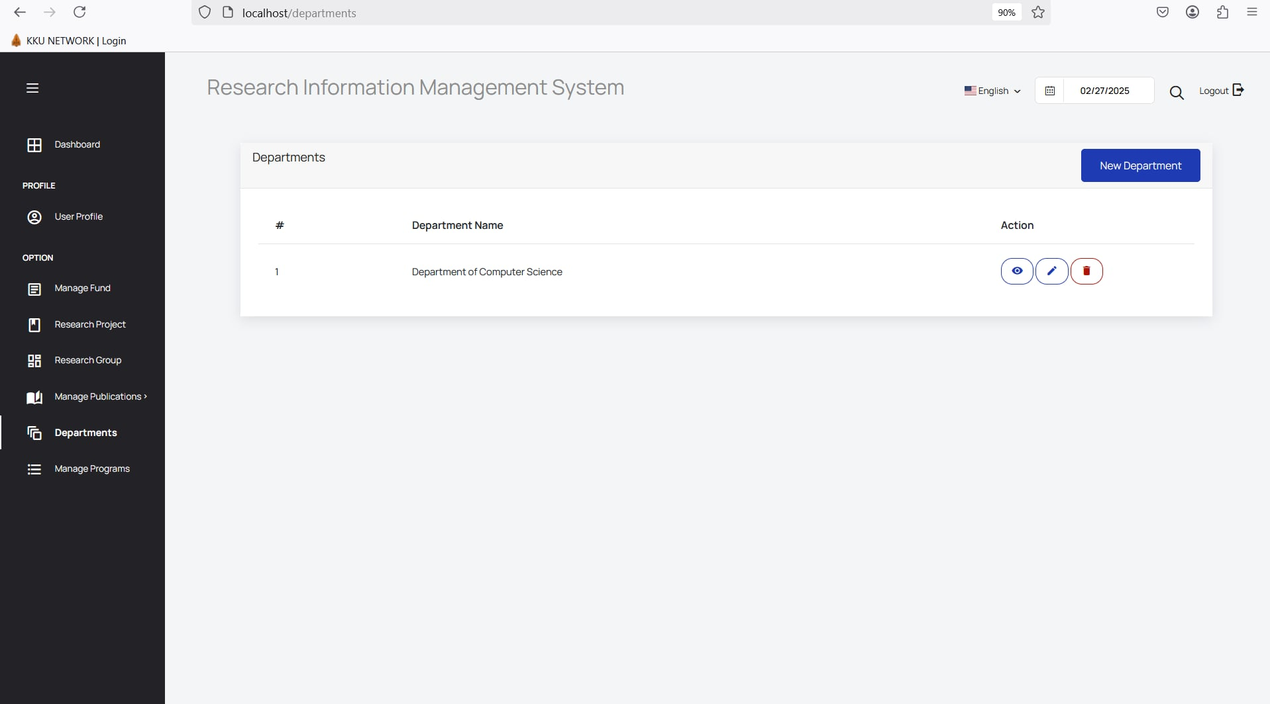

11.8 ManagePrograms

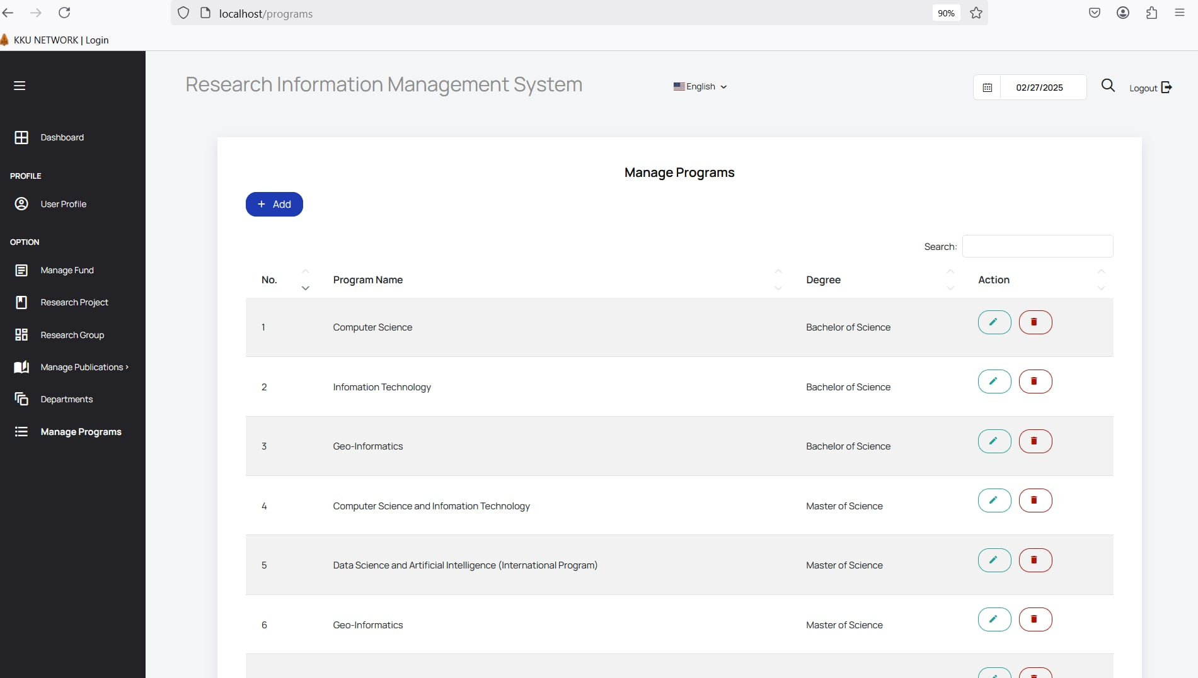

# **系统使用手册**

語言更改

1. 點擊網站頂部導航欄上的語言選擇功能表。

2. 選擇所需的語言。

- 選擇中文  
3. 主頁  
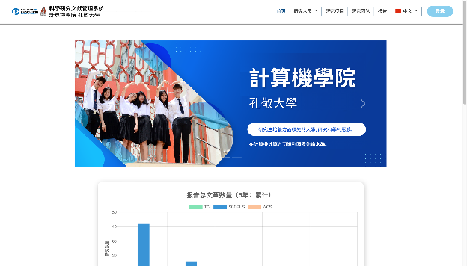

4. 專業  
4.1 點擊 功能表 選擇所需的專業。  
4.2 選擇所需的研究人員

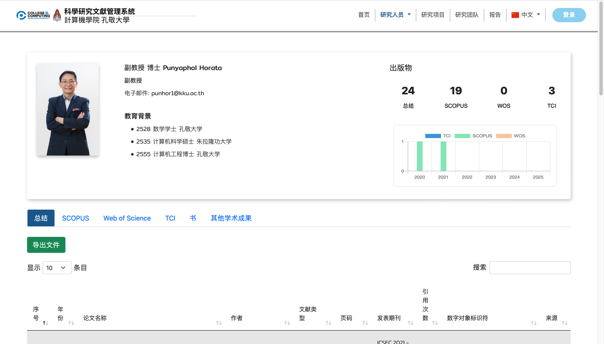

5. 研究項目頁面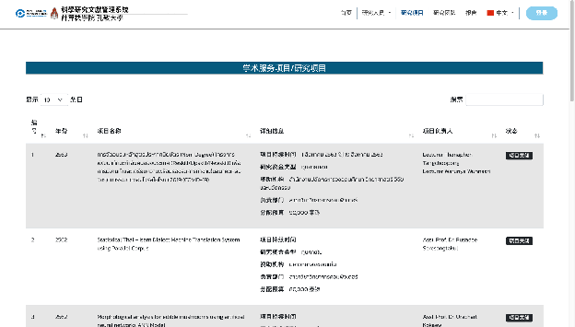

6. 研究小組頁面  
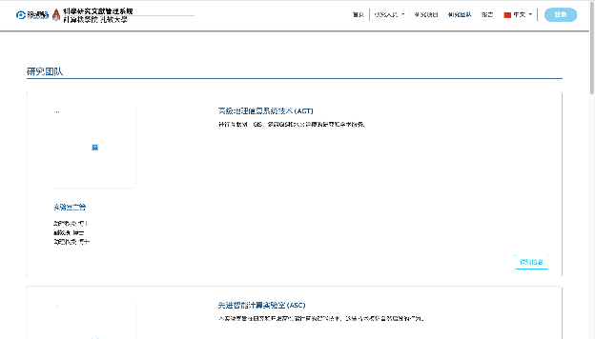  
6.1 按詳細資訊按鈕感興趣的團體查看更多詳情

6.2 按兩下要查看其數據的研究人員的姓名。

7. 報告頁面  
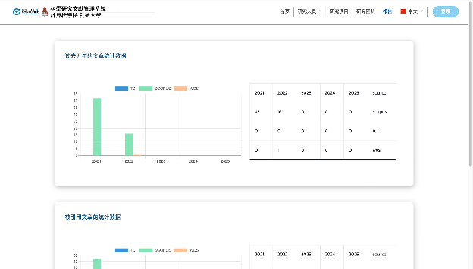

1. 登录页面

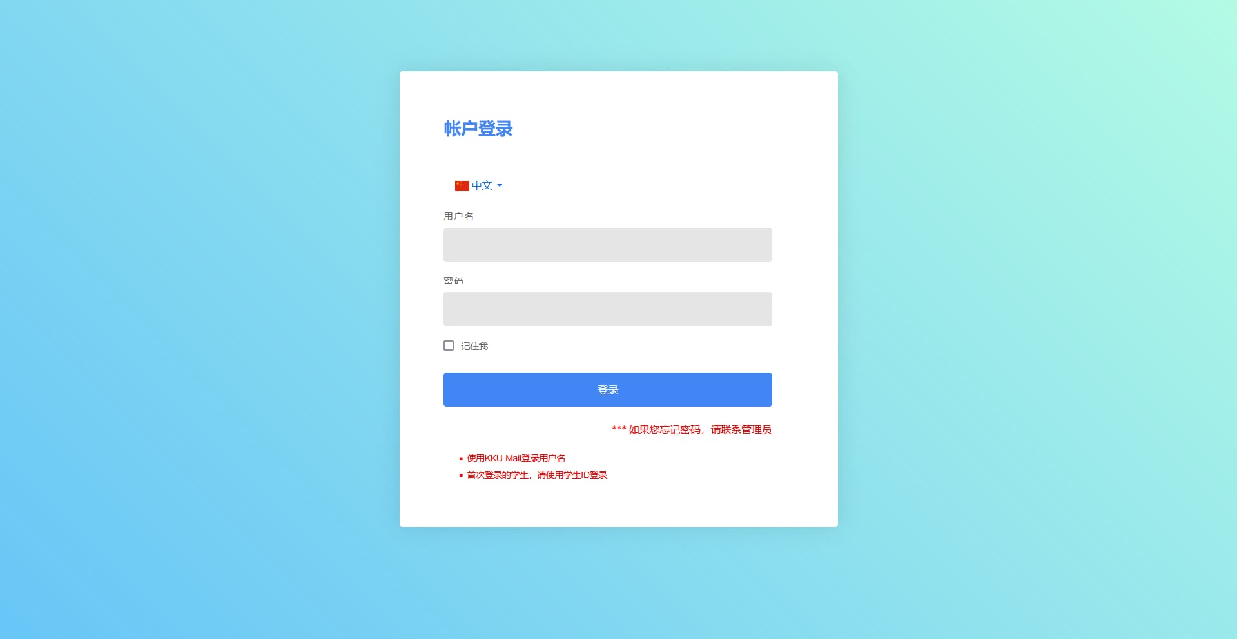

1. 管理员登录页面

9.1 仪表盘

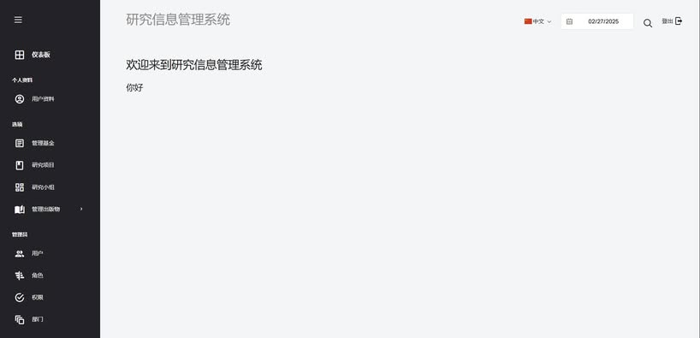

个人资料

9.2 用户资料

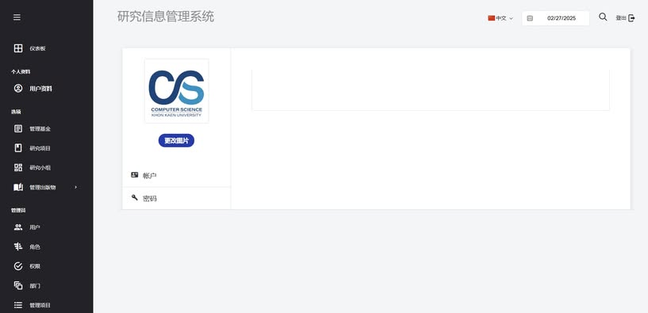

选项

9.3 资金管理

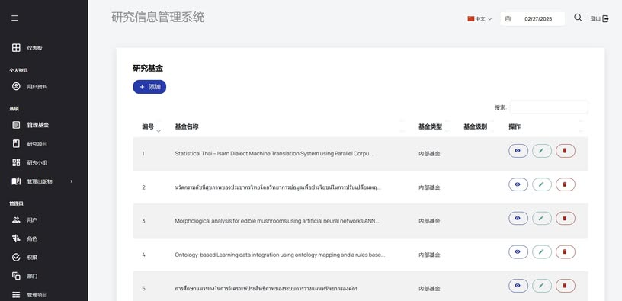

9.4 研究项目

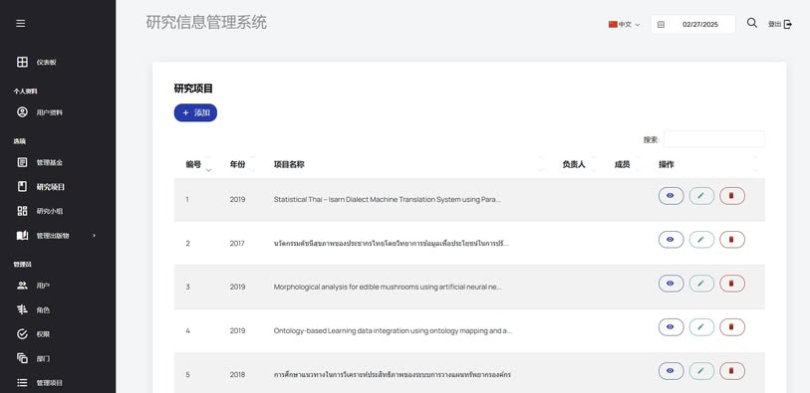

9.5 研究团队

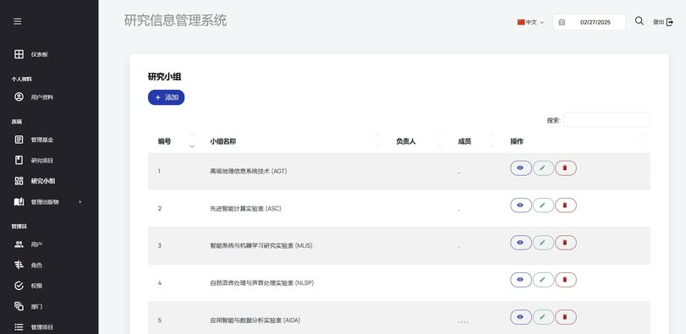

9.6 出版物管理

- 已发表研究

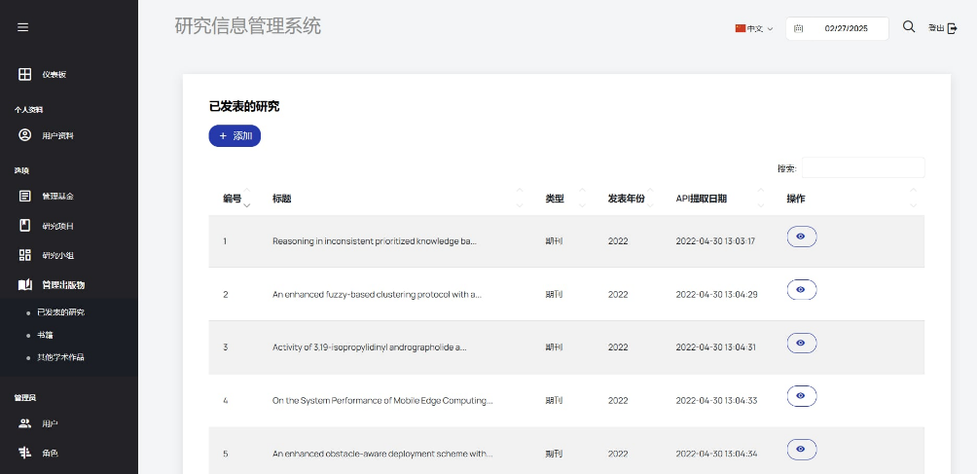

- 书籍

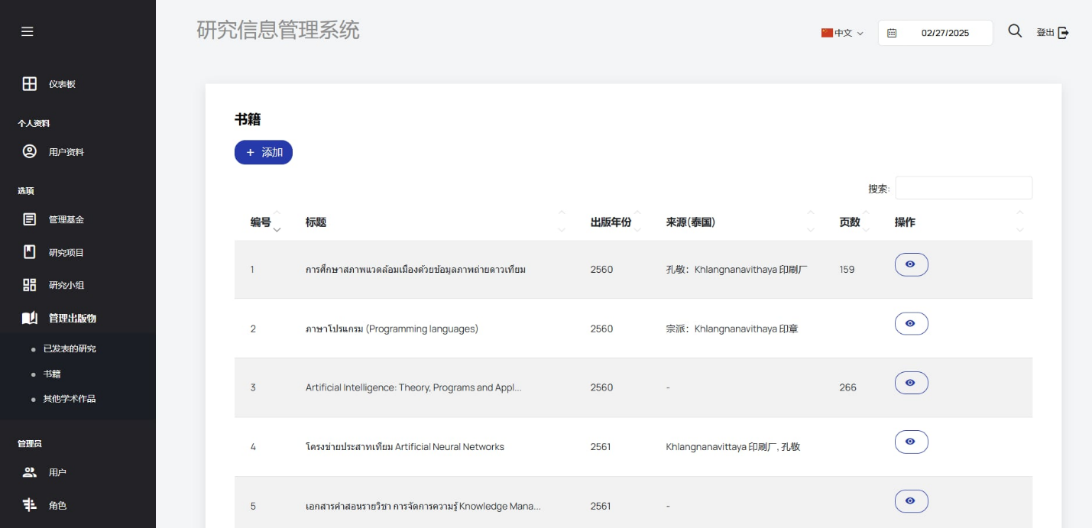

- 其他学术作品

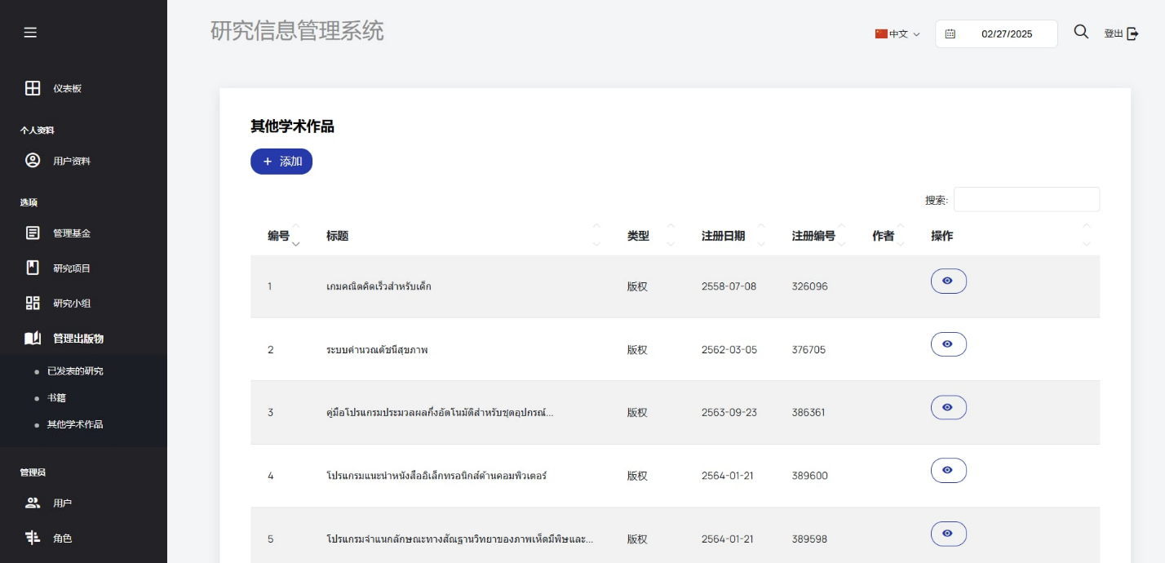s

管理员

9.7 用户管理

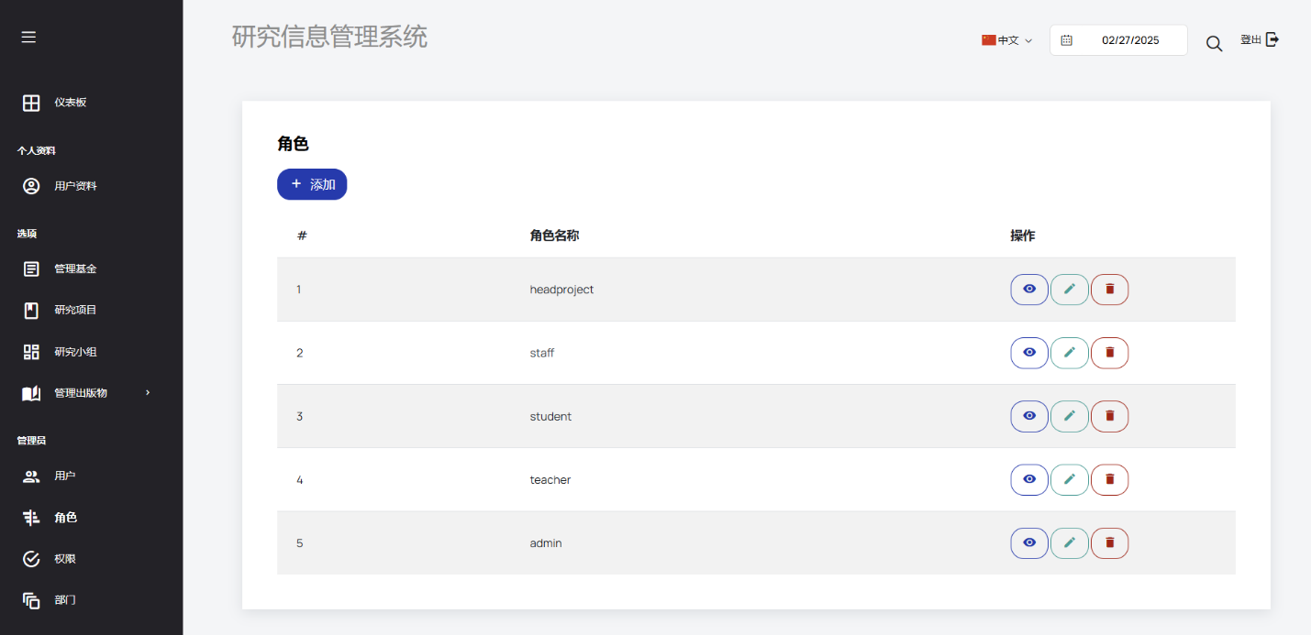

9.8 角色管理

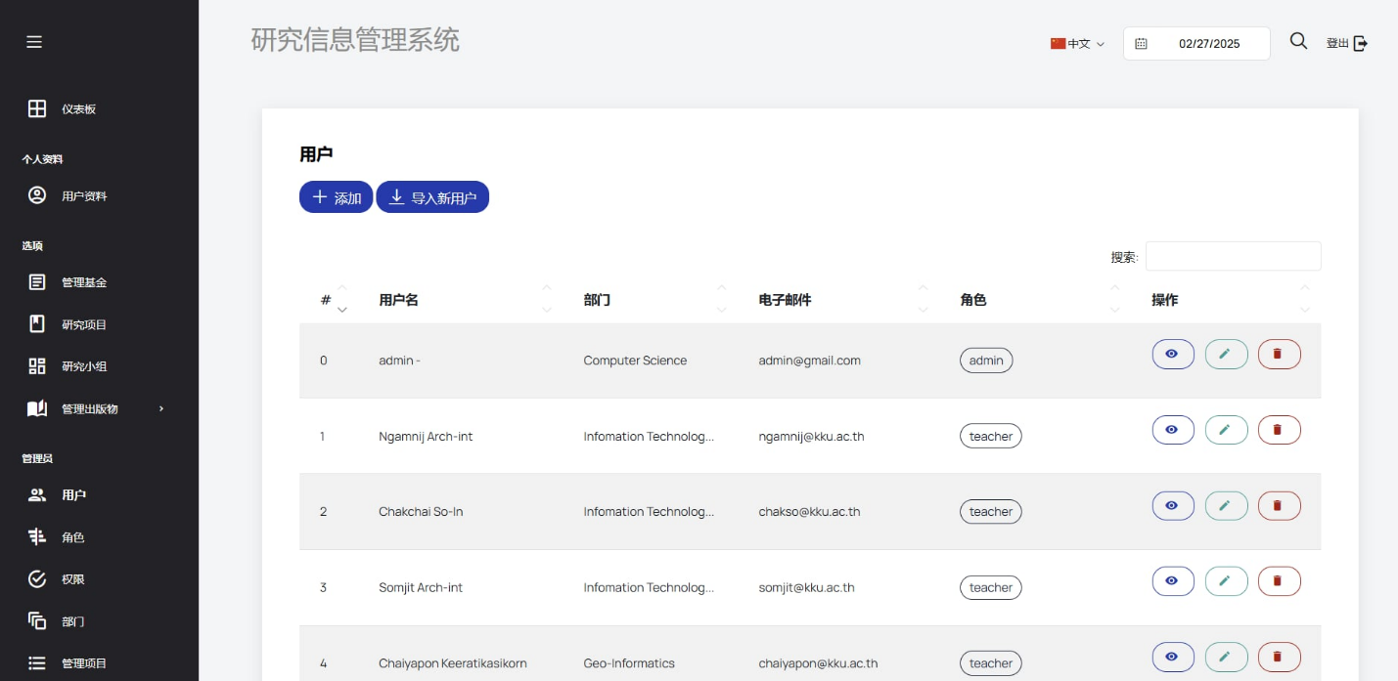

9.9 权限管理

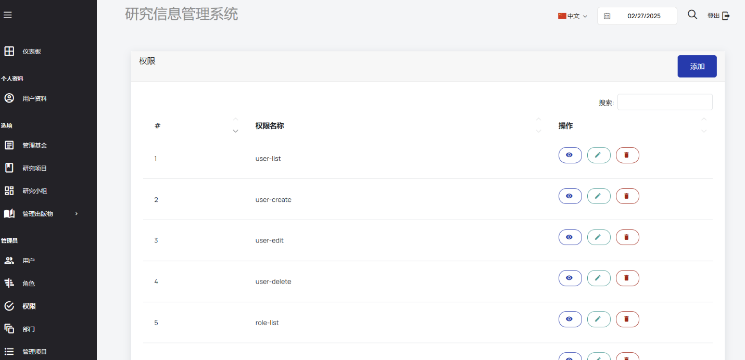

9.10 部门管理

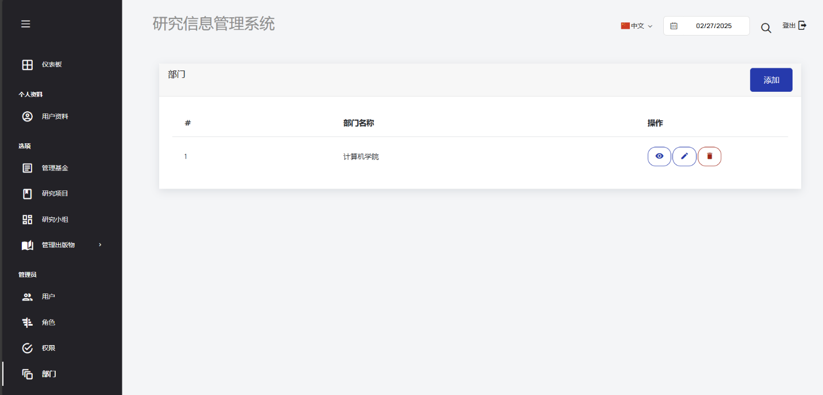

9.11 课程管理

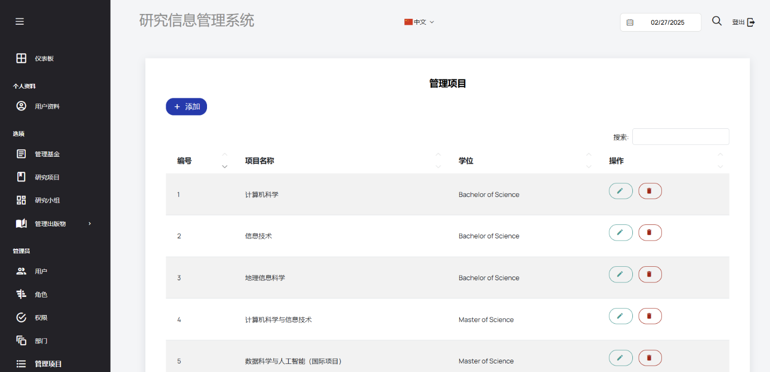

9.12 专业管理

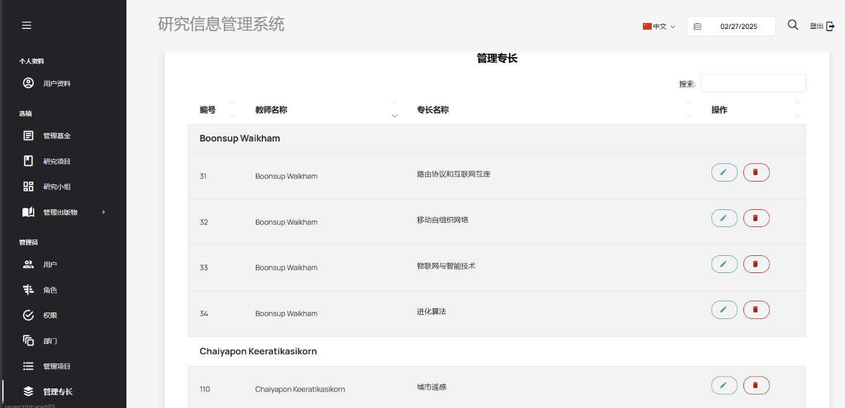

1. 研究人员登录页面

10.1 仪表盘

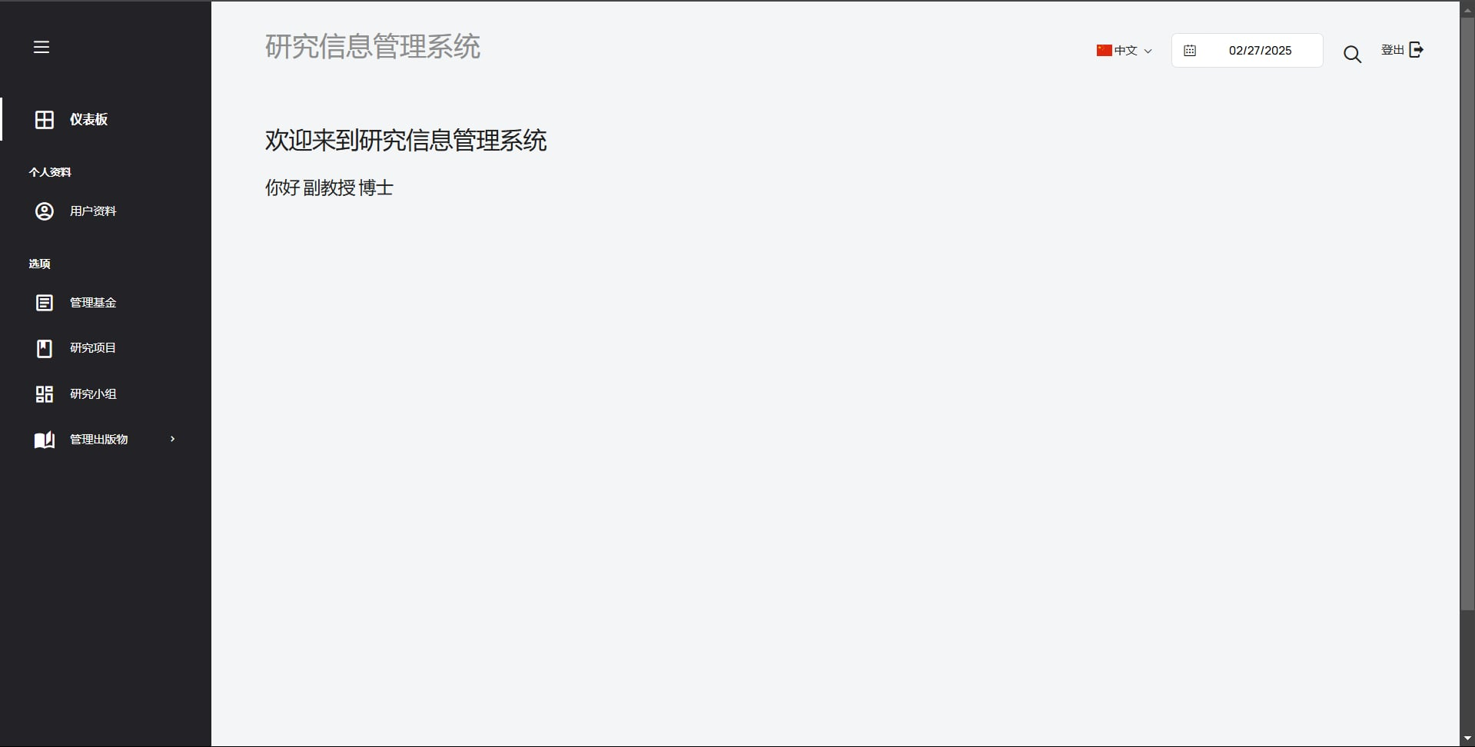

个人资料

10.2 用户资料

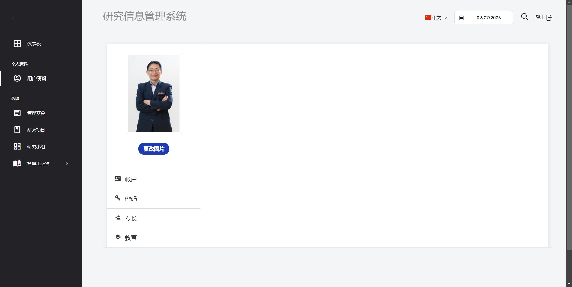

选项

10.3 资金管理

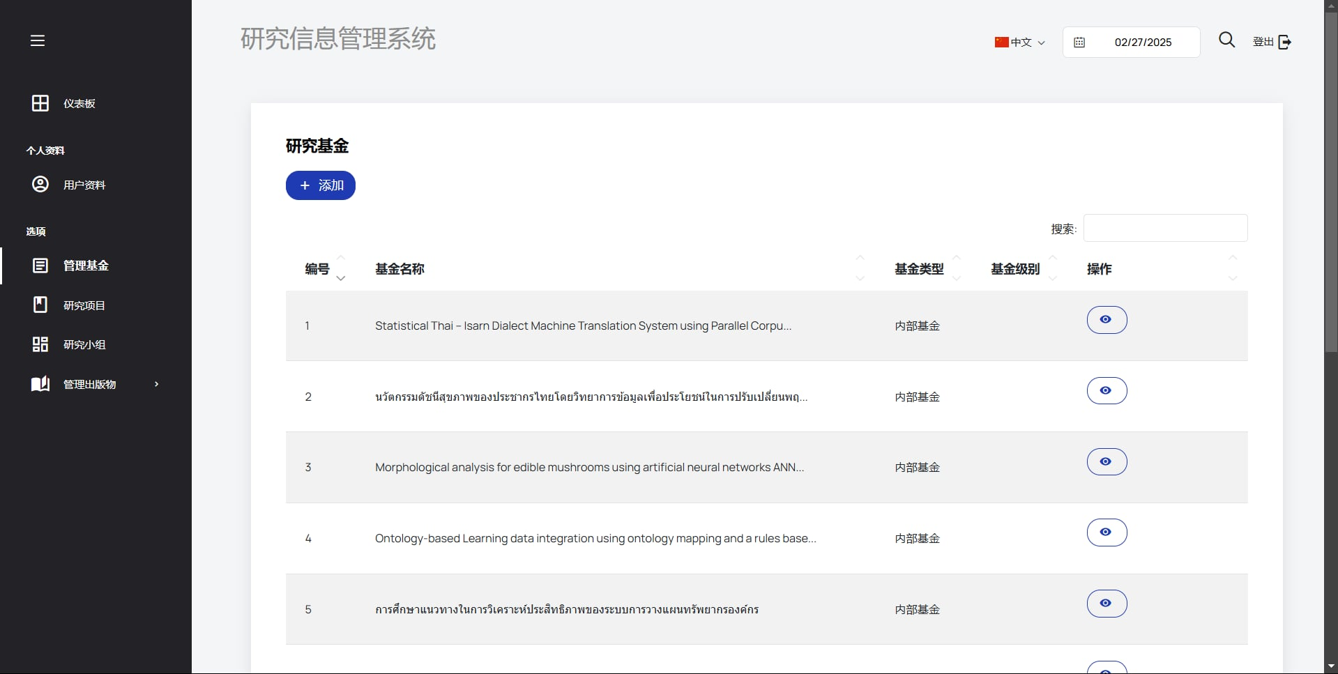

10.4 研究项目

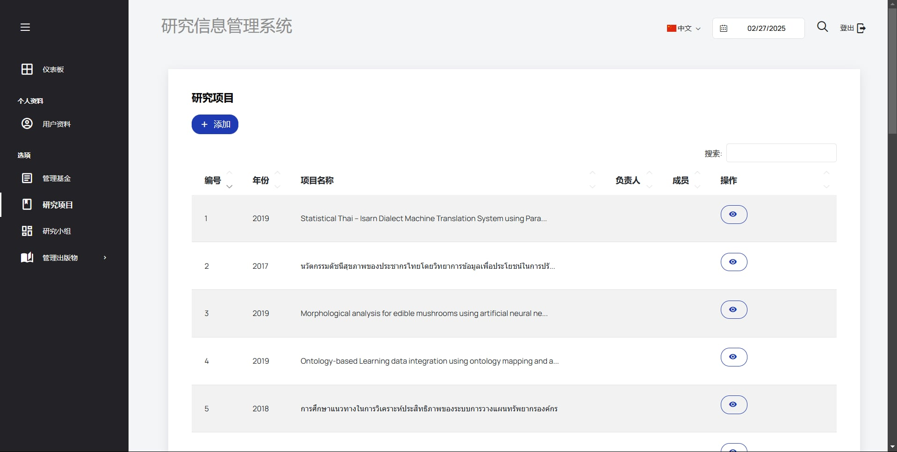

10.5 研究团队

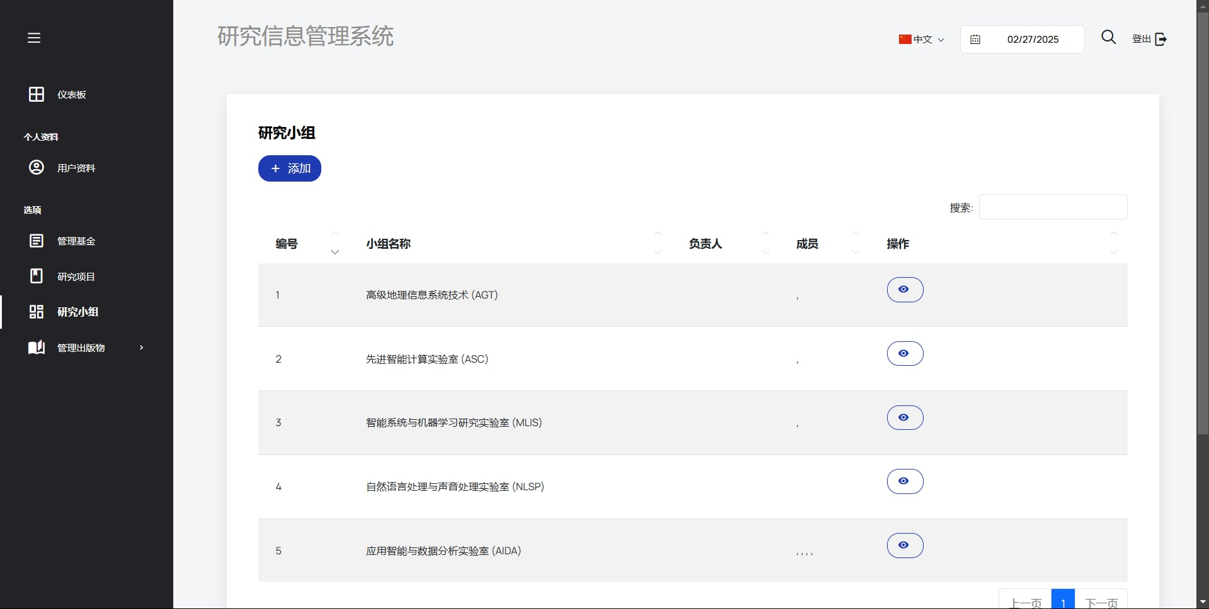

10.6 出版物管理

- 已发表研究

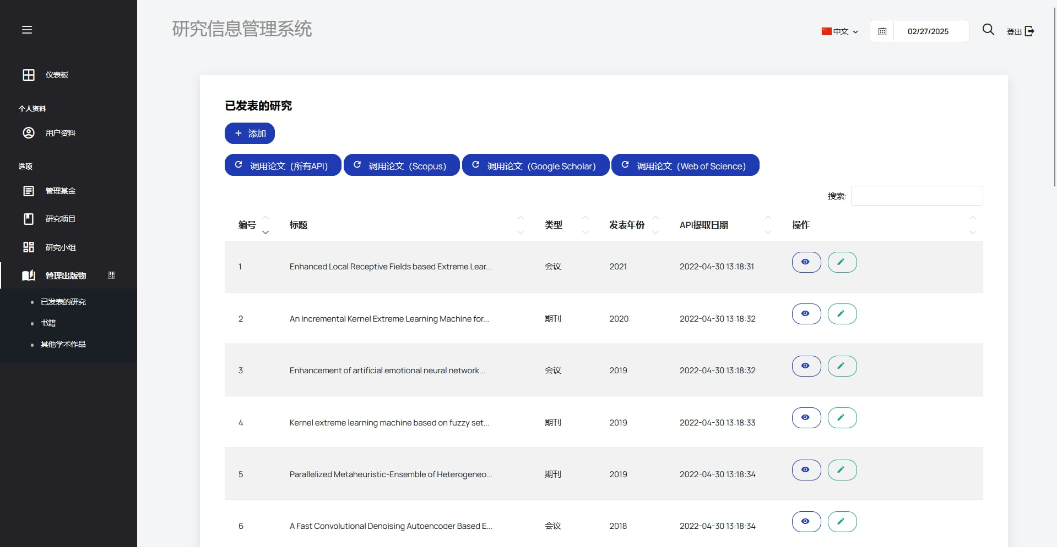

- 书籍

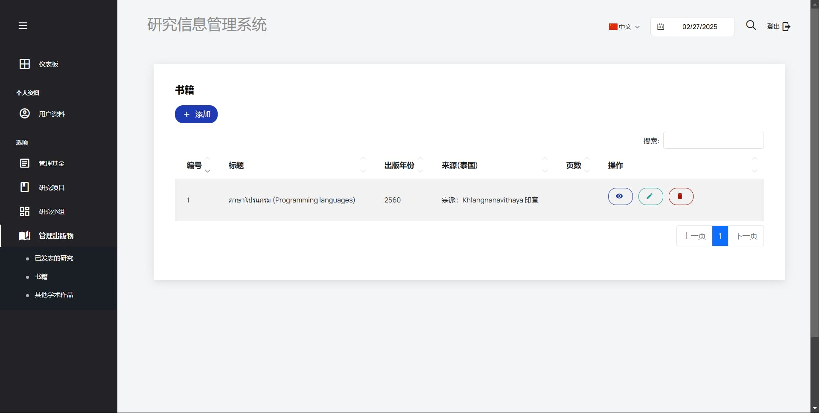

- 其他学术作品

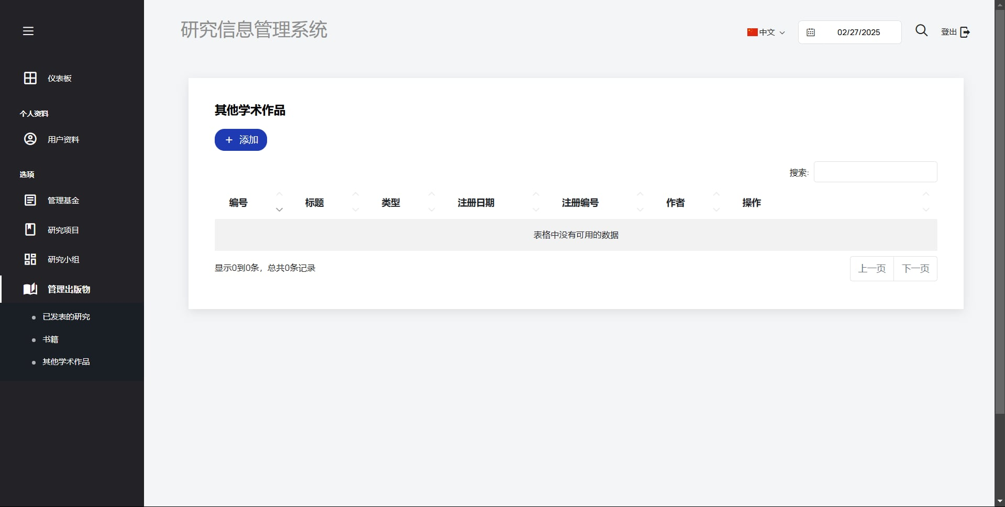

11. 工作人员登录页面

11.1 仪表盘

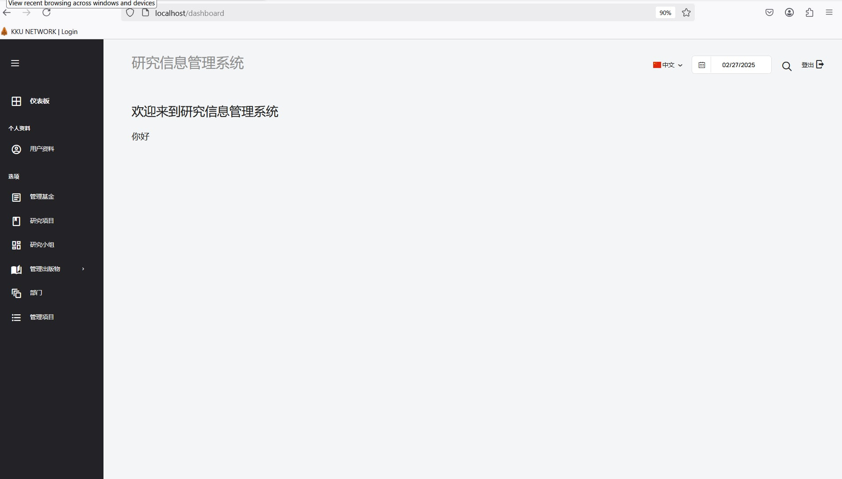

个人资料

11.2 用户资料

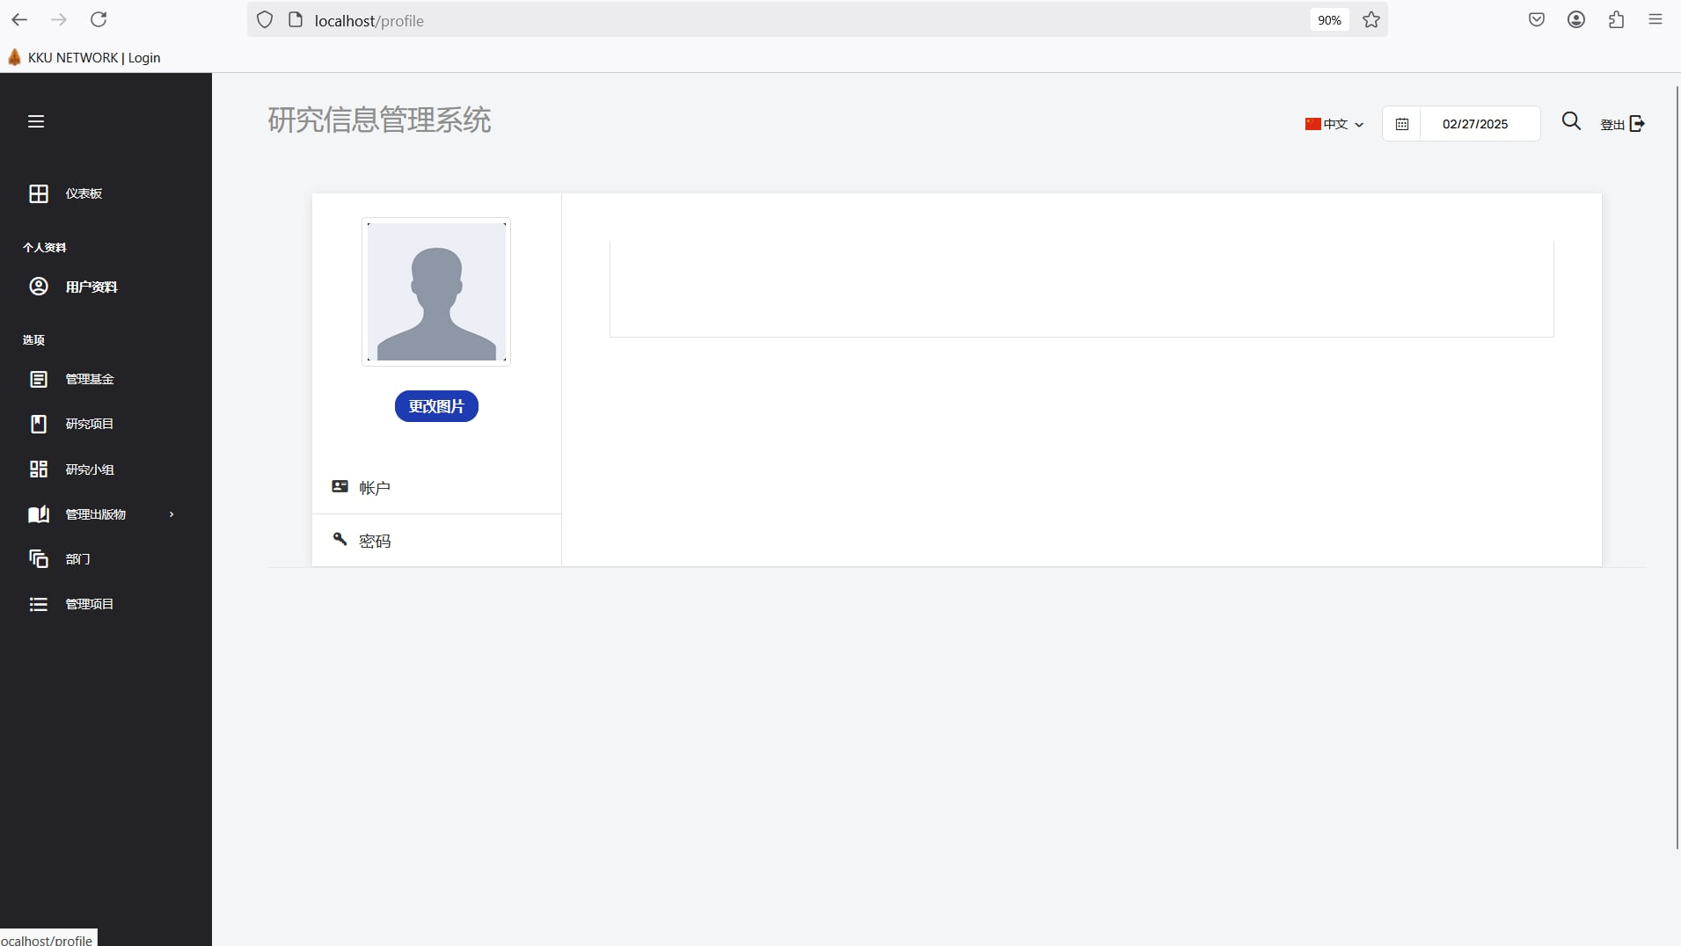

选项

11.3 资金管理

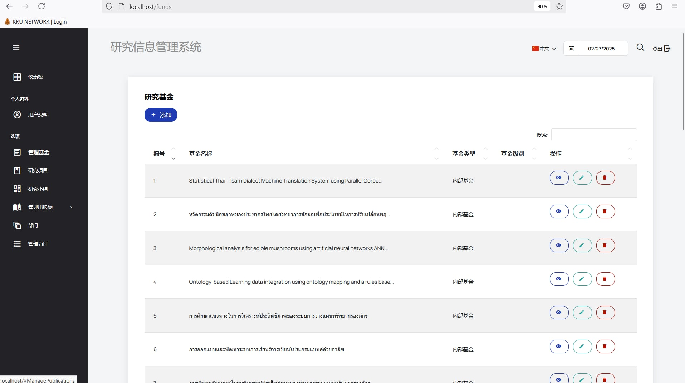

11.4 研究项目

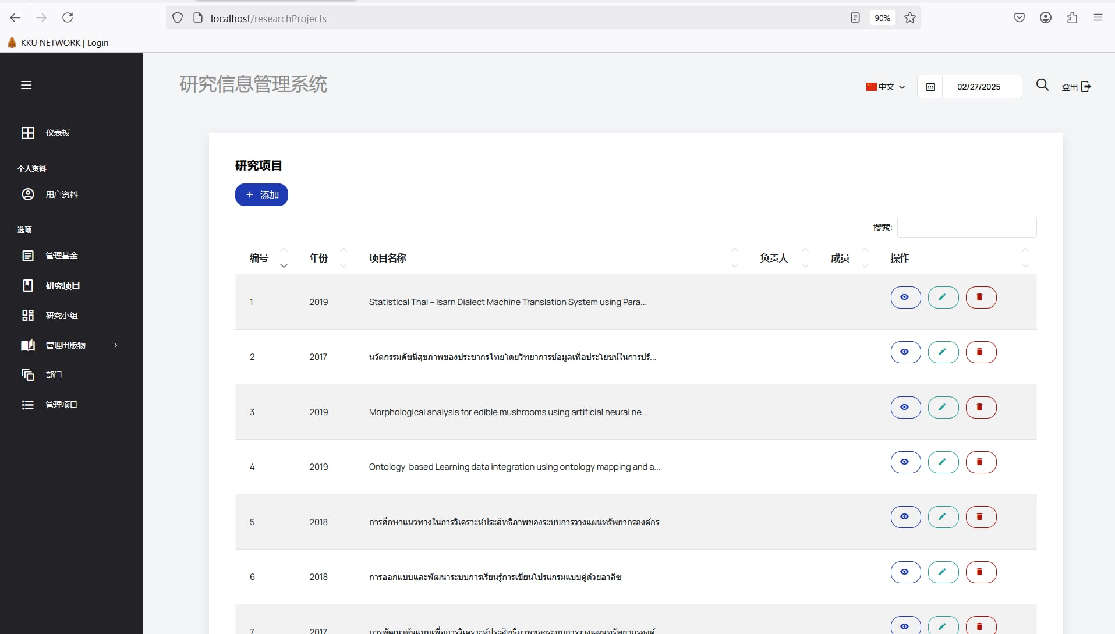

11.5 研究团队

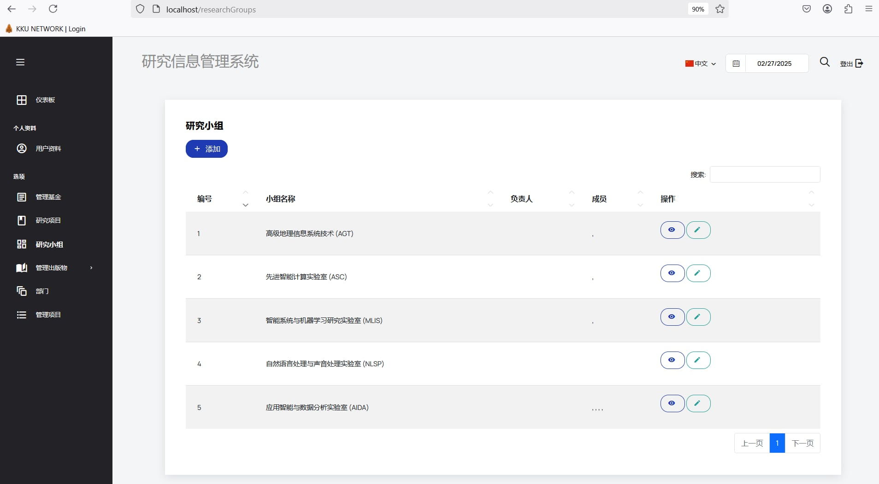

11.6 出版物管理

- 已发表研究

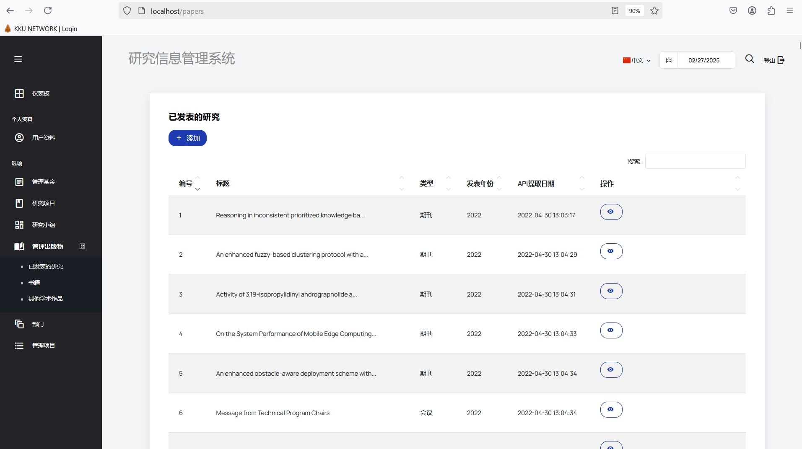

- 书籍

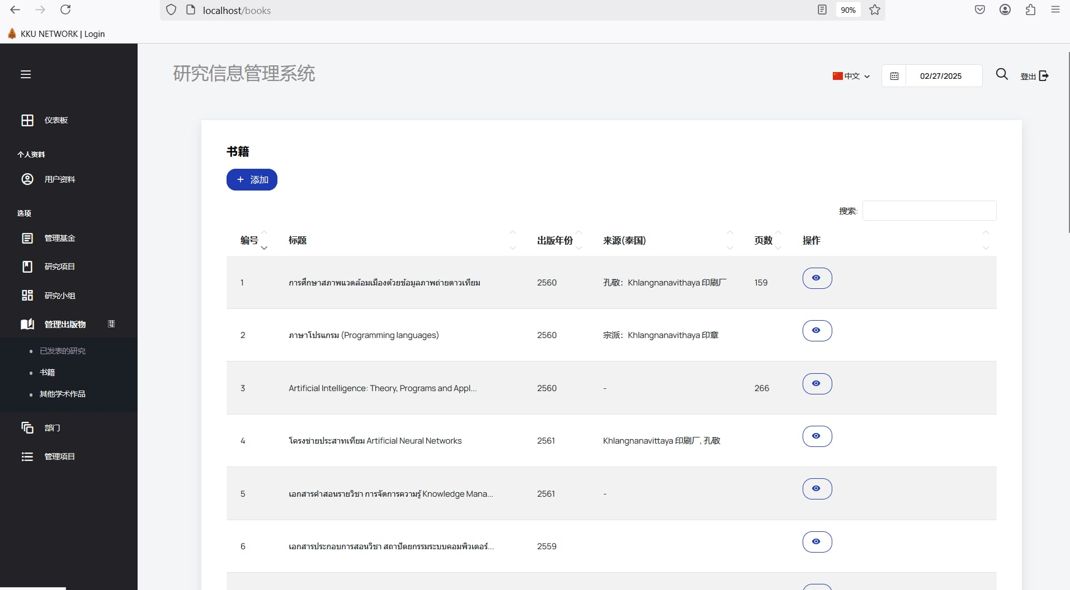

- 其他学术作品

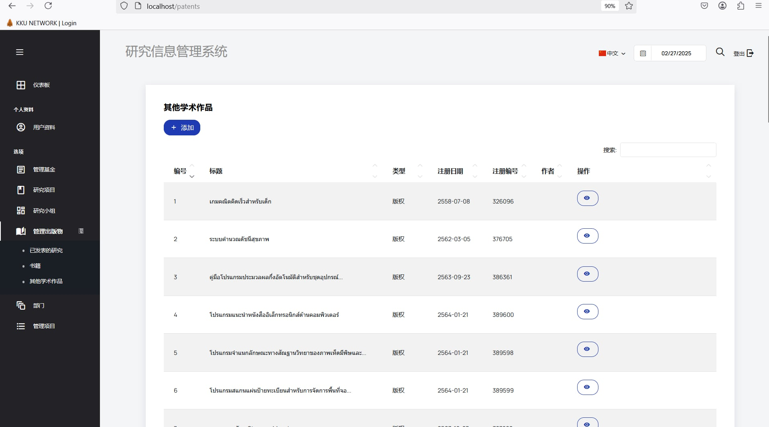

11.7 部门管理

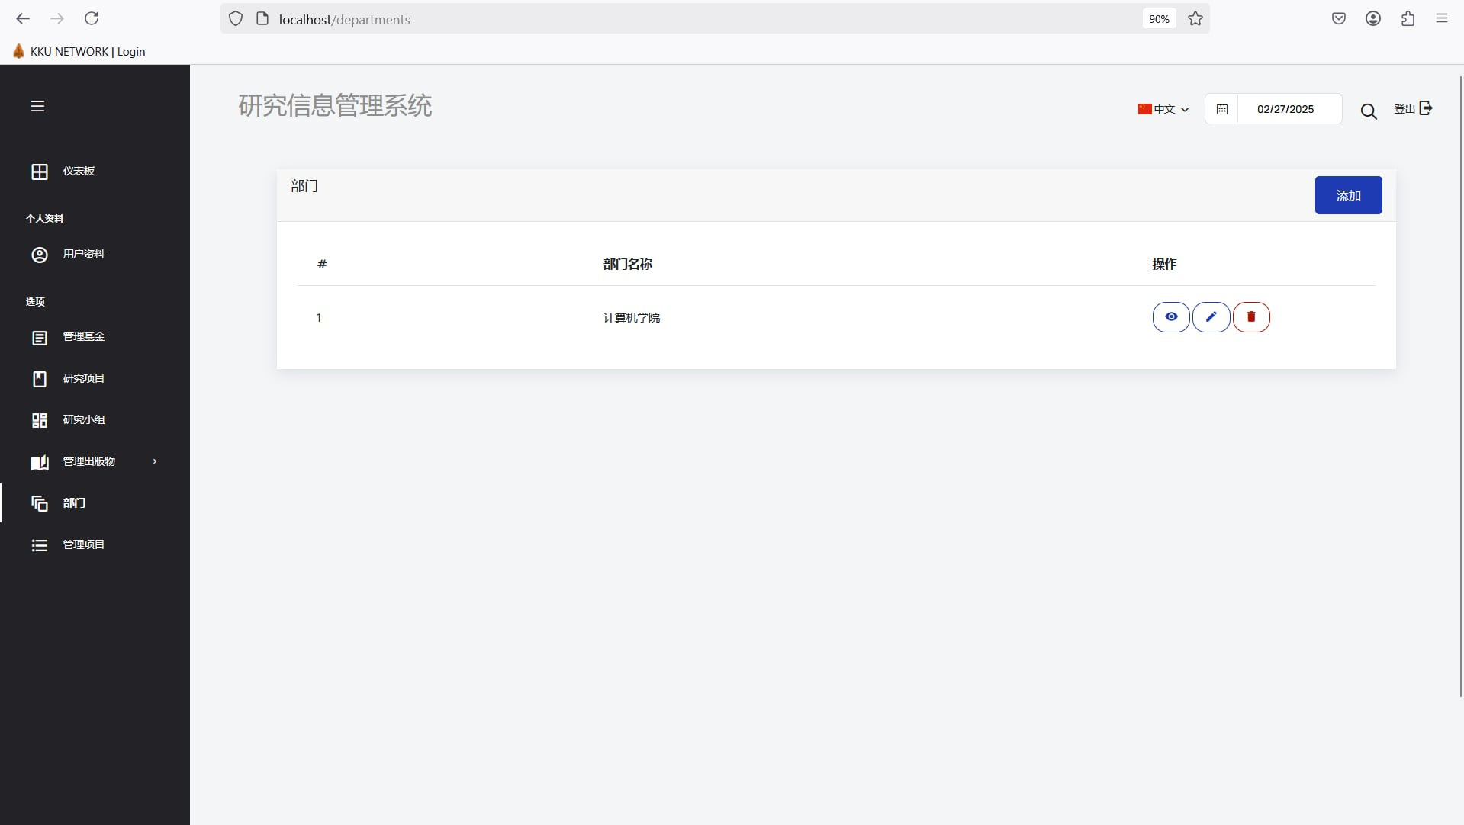

11.8 课程管理

